建设项目环境影响报告表
（生态影响类）

项目名称：临湘市城区雨水调蓄及行泄通道工程项目
（雨水行泄通道及城区内涝点改造）
建设单位（盖章）：临湘市住房和城乡建设局
编制日期： 2024年5月

中华人民共和国生态环境部制
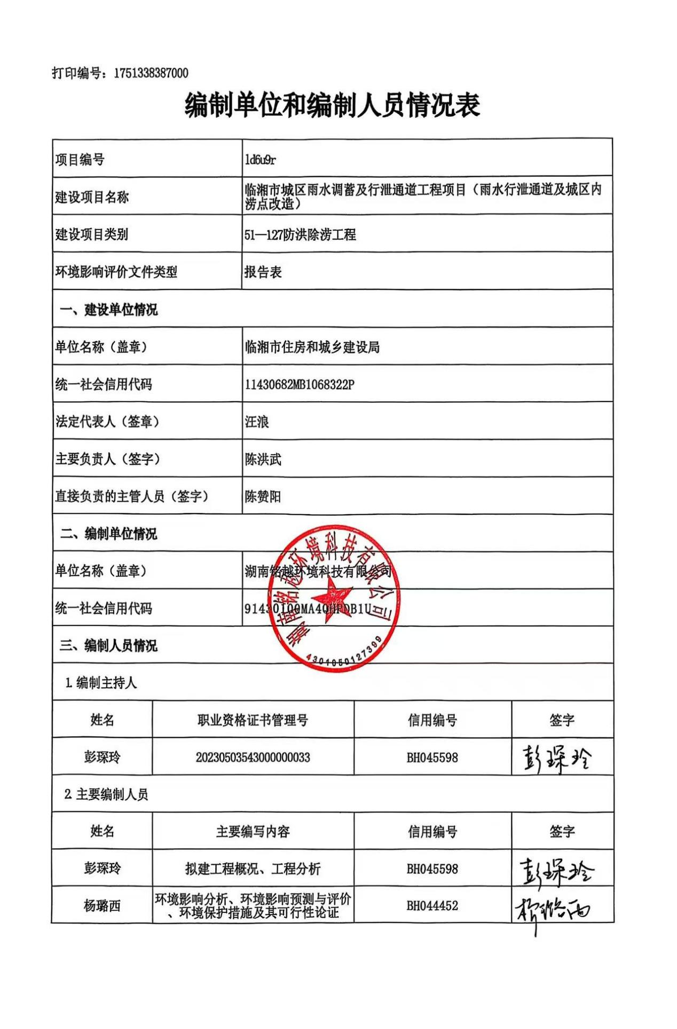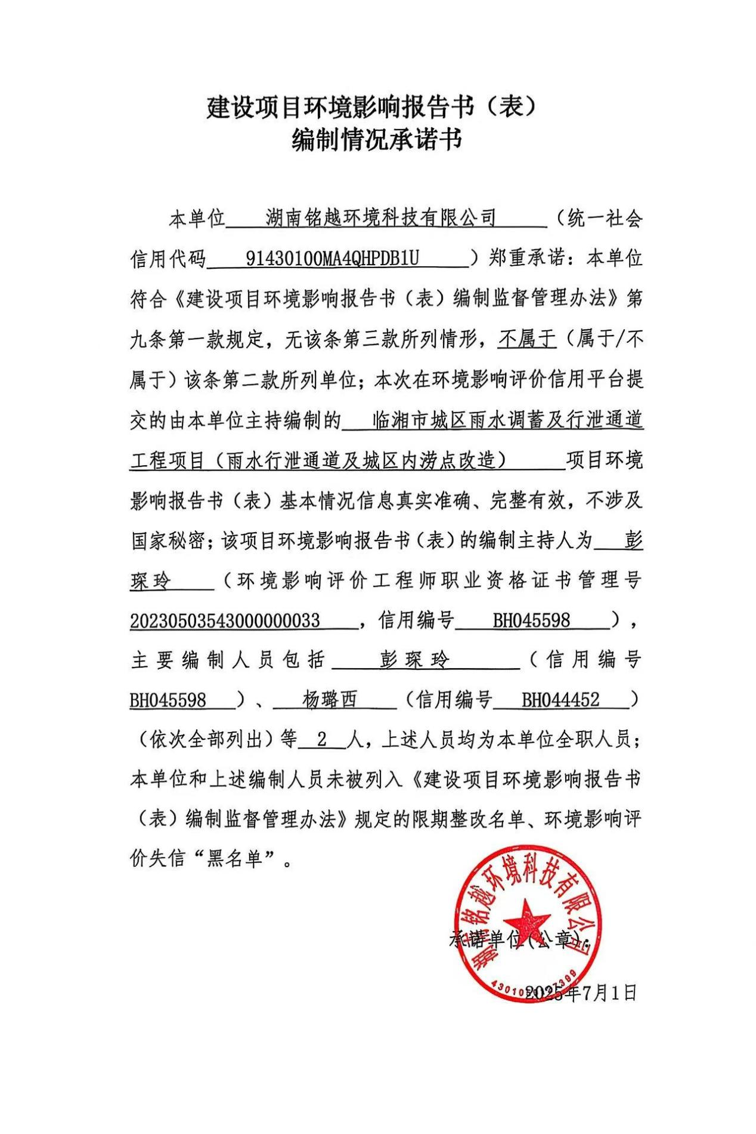

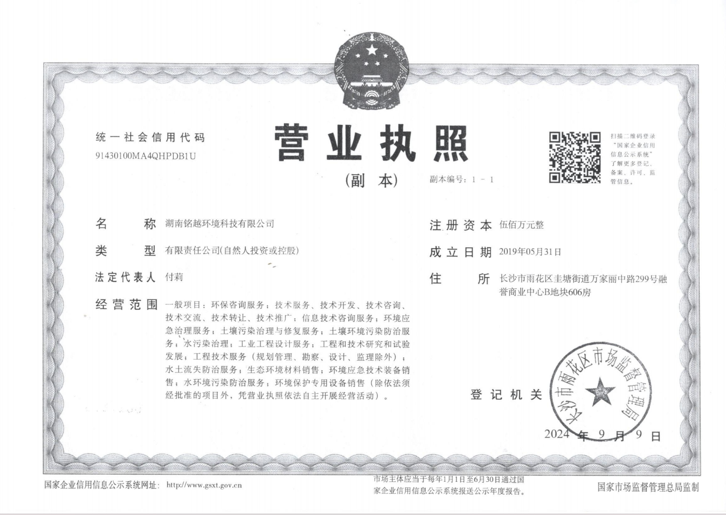
仅用于临湘市城区雨水调蓄及行泄通道工程项目环评使用
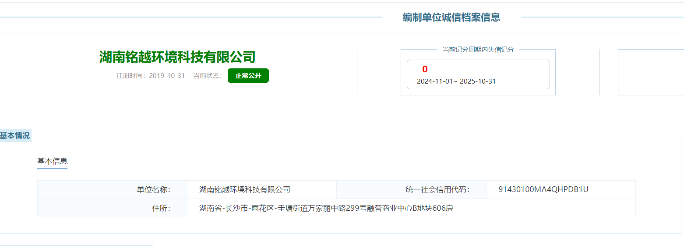

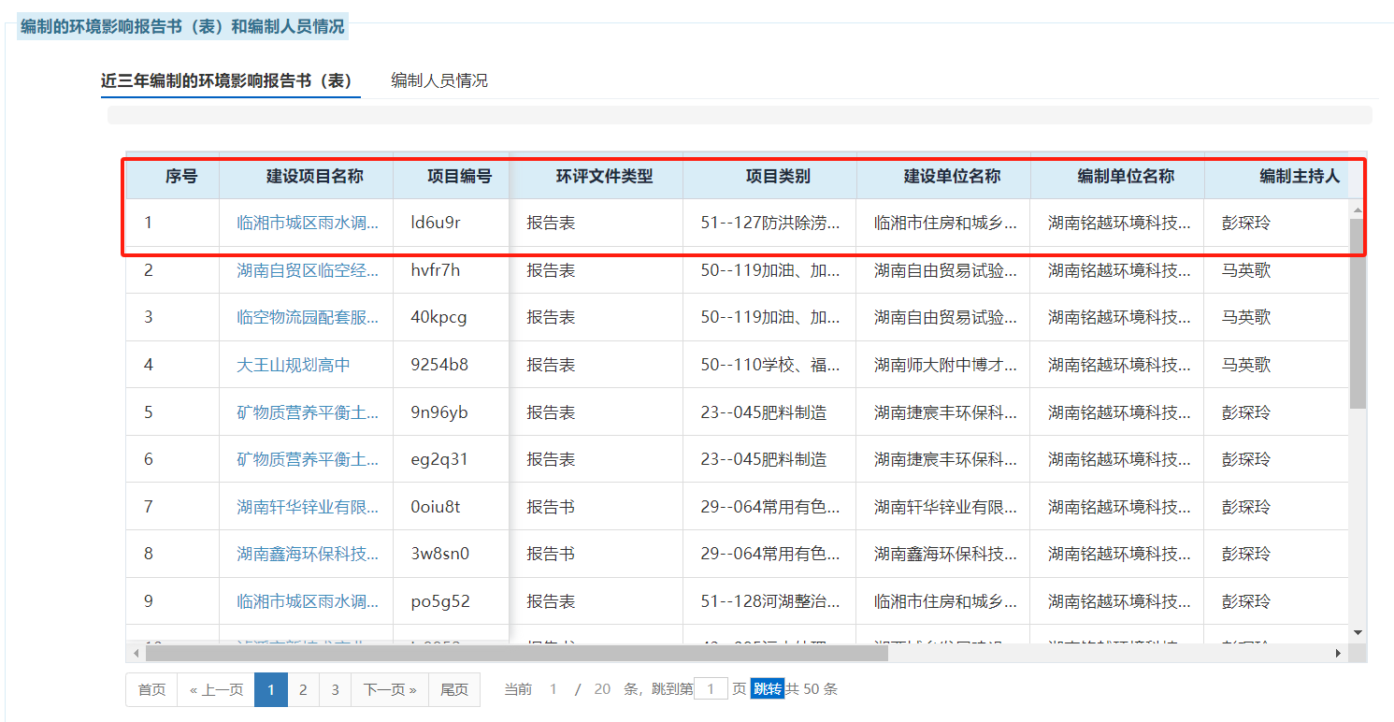
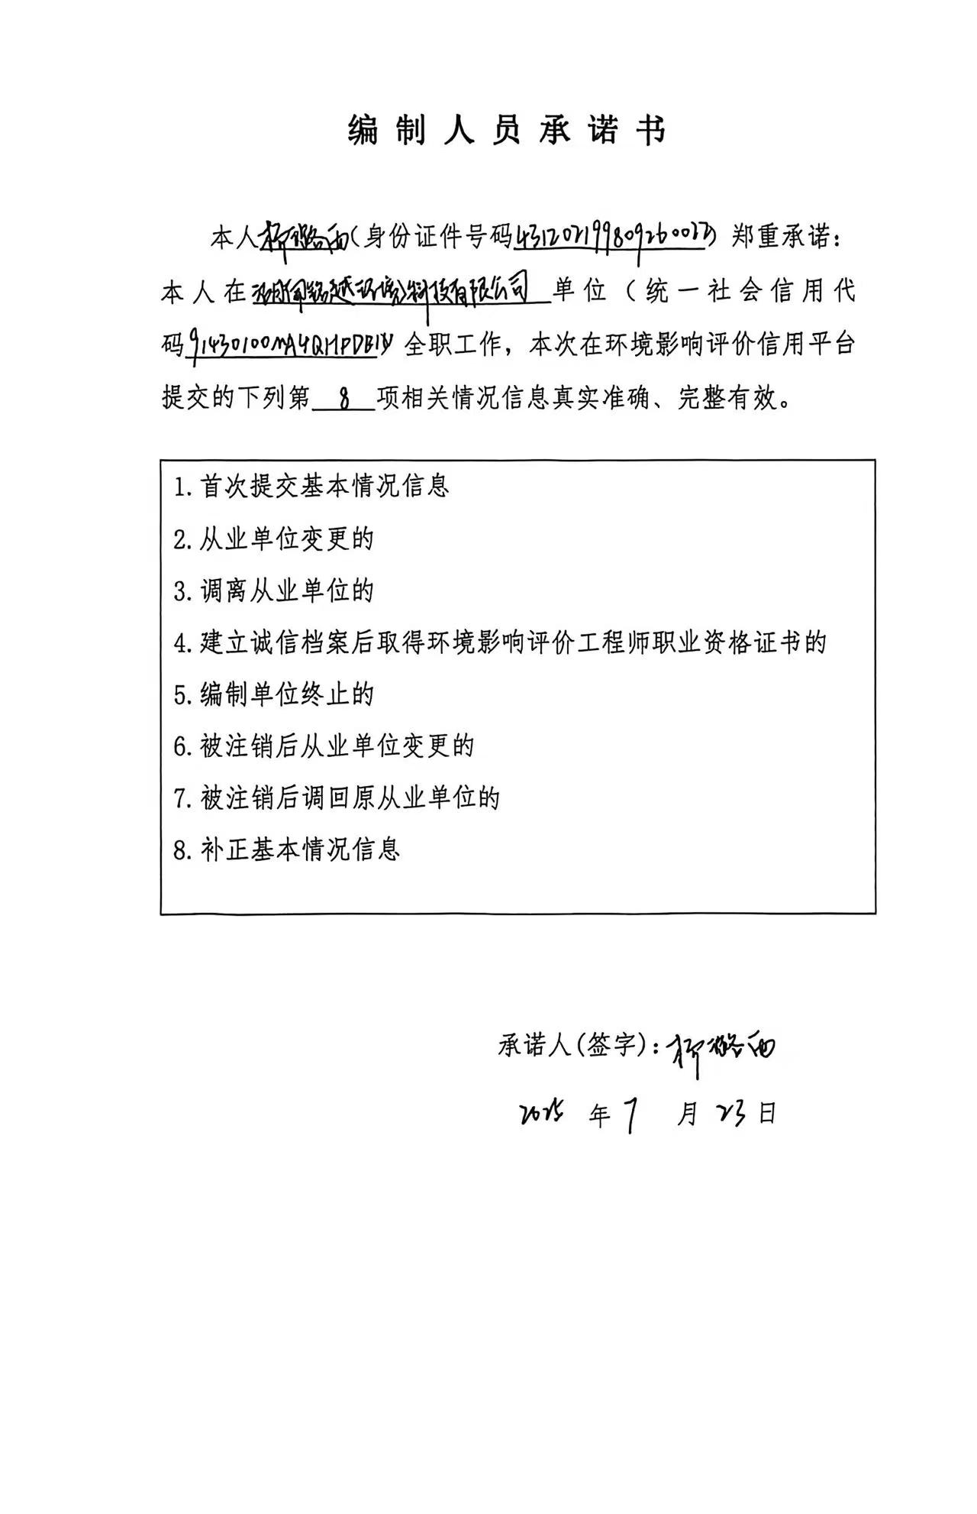
仅用于临湘市城区雨水调蓄及行泄通道工程项目环评使用
仅用于临湘市城区雨水调蓄及行泄通道工程项目环评使用

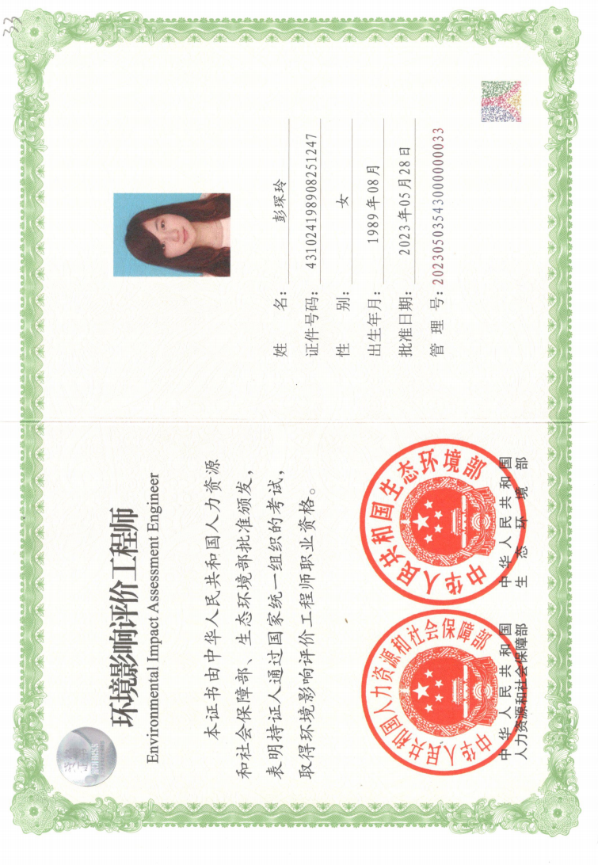
仅用于临湘市城区雨水调蓄及行泄通道工程项目环评使用
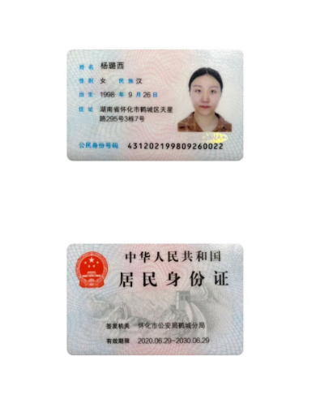
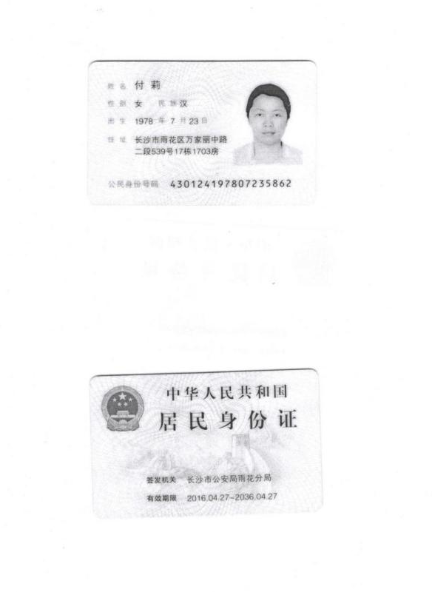
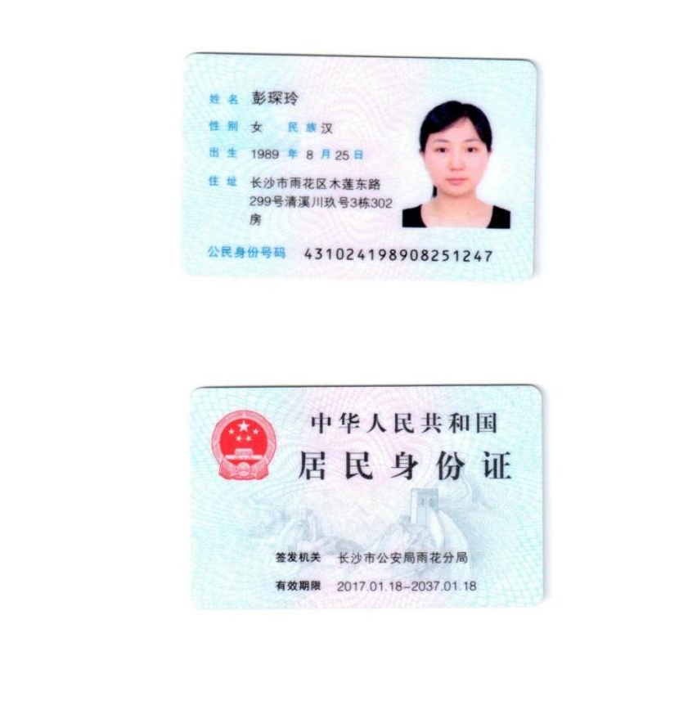
仅用于临湘市城区雨水调蓄及行泄通道工程项目环评使用
仅用于临湘市城区雨水调蓄及行泄通道工程项目环评使用
编制单位报告编制人员身份证
编制单位工程师身份证
编制单位法人身份证

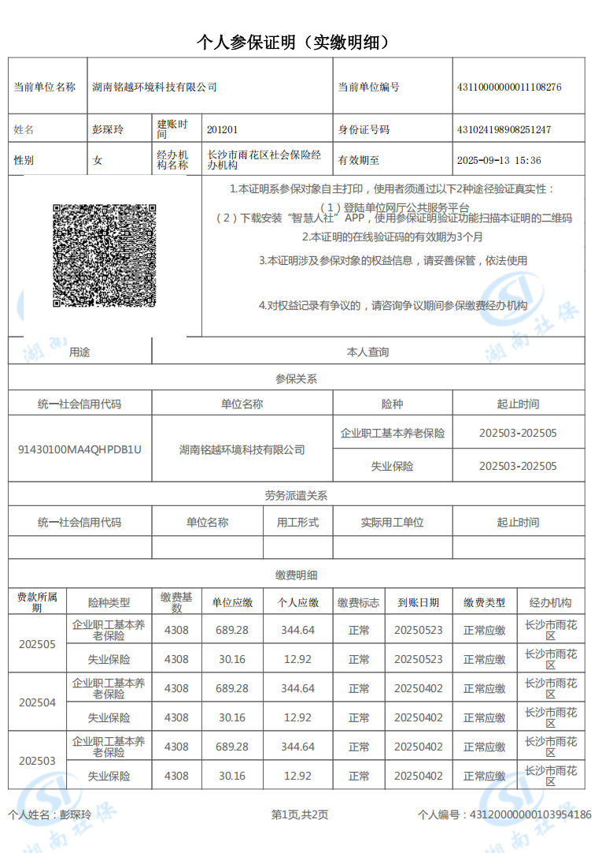
仅用于临湘市城区雨水调蓄及行泄通道工程项目环评使用
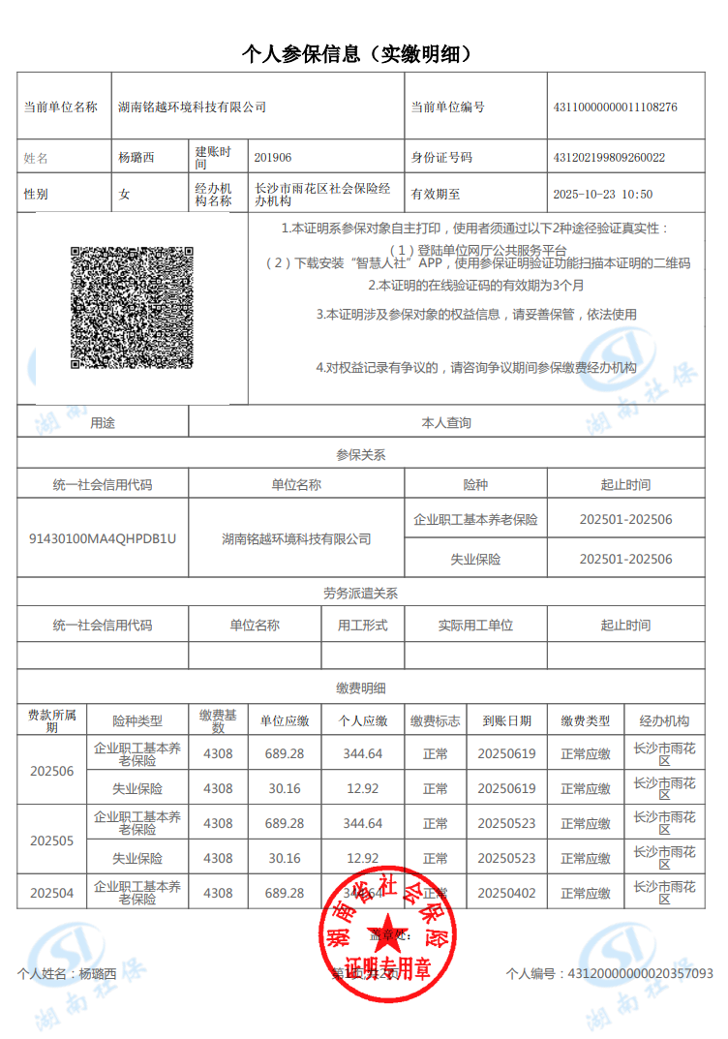
仅用于临湘市城区雨水调蓄及行泄通道工程项目环评使用
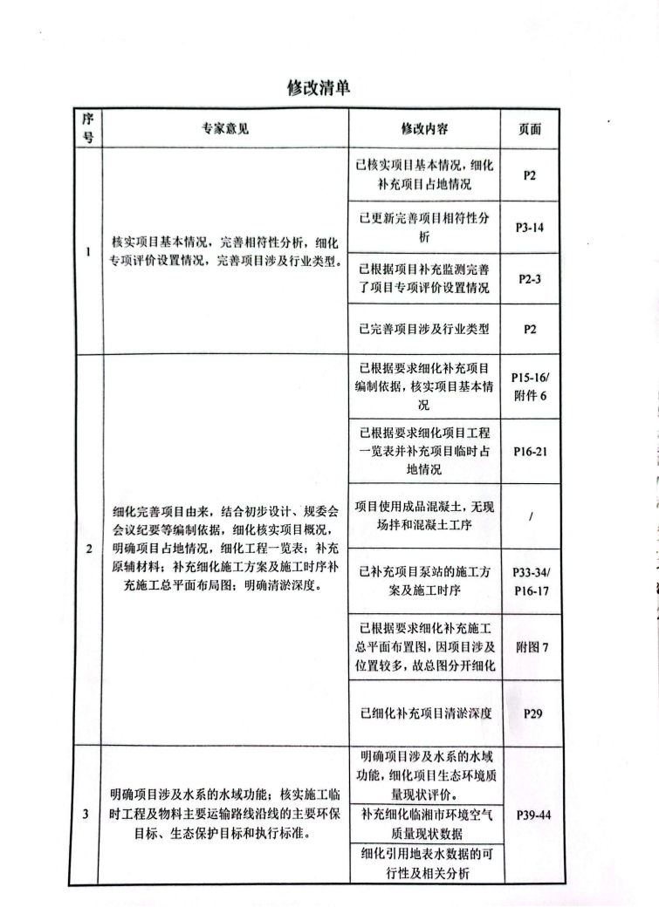
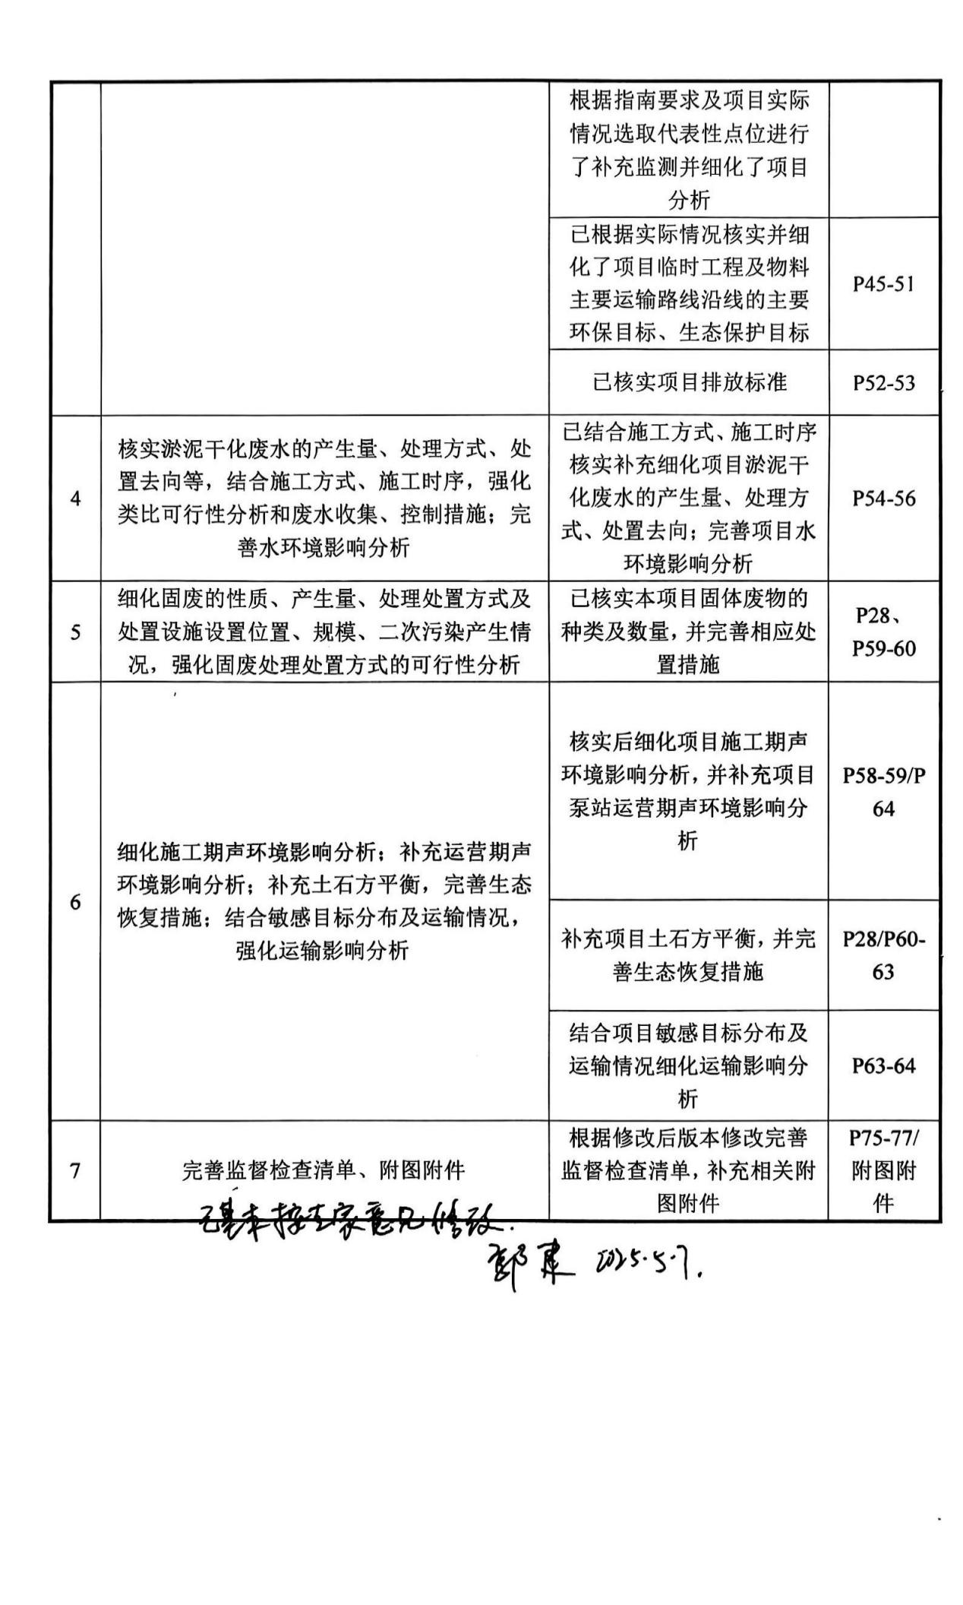
目录
一、建设项目基本情况 1
二、建设内容 15
三、生态环境现状、保护目标及评价标准 37
四、生态环境影响分析 54
五、主要生态环境保护措施 67
六、生态环境保护措施监督检查清单 75
七、结论 78
附表 79
附图
附图1 项目地理位置图
附图2 项目现场图
附图3 项目总平面布置图
附图4 项目临建设施布置图
附图6 项目环境保护目标分布图
附图6 项目监测点位图
附图7 项目区域水系图
附图8 项目工程技施设计图
附件
附件1 环评委托书
附件2 临湘市人民政府关于本项目的政府常务会议决议书
附件3 临湘市发改局关于本项目可行性研究的批复
附件4 临湘市自然资源局关于本项目的初步选址意见
附件5 临湘市住建局关于本项目初步设计的批复
附件6 临湘市国土空间规划委员会会议纪要
附件7 临湘市自然资源局对本项目的建设工程审批单
附件8 项目分期说明
附件9 项目淤泥处置意向协议及意向公司资质
附件10 检测报告（含补测）
附件11 专家意见及签到表

一、建设项目基本情况
建设项目名称 | 临湘市城区雨水调蓄及行泄通道工程项目  （雨水行泄通道及城区内涝点改造）
项目代码 | 2310-430682-04-01-167276
建设单位联系人 | 邹庞进 | 联系方式 | 15607409797
建设地点 | 临湘市城区
地理坐标 | 1、雨水行泄通道：  ①长安河  上游河道改造处起点（113°26′30.706″,29°25′27.946″）  上游河道改造处终点（113°26′26.766″,29°26′39.014″）  下游河道改造处起点（113°27′21.265″,29°29′6.827″）  下游河道改造处终点（113°27′17.248″,29°29′40.546″）  ②师家河  河道改造处起点（113°24′25.140″,29°29′40.391″）  河道改造处终点（113°26′35.843″,29°29′58.235″）  ③肖家堰  河道改造处起点（113°27′17.248″,29°29′40.546″）  河道改造处终点（113°26′35.920″,29°29′58.158″）  ④上港溪  支流一河道改造处起点（113°28′6.068″,29°28′53.965″）  支流一河道改造处终点（113°28′8.695″,29°29′7.097″）  支流二河道改造处起点（113°28′22.368″,29°28′38.361″）  支流二河道改造处终点（113°28′16.883″,29°29′2.540″）  ⑤铁路沿线明渠  河道改造处起点（113°26′53.369″,29°29′14.007″）  河道改造处终点（113°27′11.638″,29°29′16.131″）  2、城区内涝点：  ①水产巷（113°26′57.753″,29°28′48.143″/113°26′54.305″,29°28′46.337″）  ②西正街（113°26′25.550″,29°28′52.36 3″/113°27′6.182″,29°28′36.218″）  ③南正街（113°26′41.037″,29°28′20.320″/113°26′45.787″,29°28′28.913″）  ④六中南侧（113°27′1.053″,29°28′27.991″）  ⑤杨田涵洞（113°27′14.428″,29°29′11.090″/113°27′24.451″,29°29′7.305″）  ⑥长安一品（113°26′13.548″,29°29′9.647″/113°26′15.981″,29°29′20.963″）  ⑦南太路肖家畈（113°26′8.401″,29°27′45.490″）  ⑧石咀（113°26′51.119″,29°27′50.473″）  ⑨工业园（113°25′25.335″,29°26′21.155″/113°25′31.747″,29°26′40.776″）  ⑩金桥路（113°29′12.052″,29°28′27.008″/113°29′7.881″,29°28′38.209″）  ⑪荷花路（113°28′31.246″,29°28′7.450″/113°28′28.543″,29°28′32.324″）  ⑫三完小（113°27′32.171″,29°28′44.819″/113°27′29.825″,29°28′45.611″）  ⑬城中南路（113°27′24.012″,29°28′33.758″/113°27′22.872″,29°28′25.666″）  ⑭夏家巷（113°27′23.510″,29°28′29.548″，113°27′37.530″,29°28′30.127″）  ⑮新一中（113°27′46.062″,29°28′8.063″、113°27′49.616″,29°28′7.850″）  ⑯学院路（113°27′49.262″,29°28′19.472″、113°27′33.542″,29°28′7.730″）
建设项目行业类别 | 五十一、水利  127防洪除涝工程  128河湖整治（不含农村塘堰、水渠） | 用地（用海）面积（m²）/长度（km） | 永久占地2510㎡  临时占地116300㎡
建设性质 | 新建  □改建  □扩建  □技术改造 | 建设项目  申报情形 | 首次申报项目  □不予批准后再次申报项目  □超五年重新审核项目  □重大变动重新报批项目
项目审批（核准/备案）部门（选填） | 临湘市发展和改革局 | 项目审批（核准/  备案）文号（选填） | 临发改审【2023】352号
总投资（万元） | 6641.1 | 环保投资（万元） | 494.8
环保投资占比（%） | 7.45 | 施工工期 | 120天
是否开工建设 | √否  □是：
专项评价设置情况 | 根据《建设项目环境影响报告表编制技术指南（生态影响类）》，专项评价设置原则参照下表。  表1-1 专项评价设置原则表  综上，本项目无需设置地表水专项评价。
  专项评价的类别 | 涉及项目类别 | 本项目情况
  地表水 | 水力发电：引水式发电、涉及调峰发电的项目；  人工湖、人工湿地：全部；  水库：全部；  引水工程：全部（配套的管线工程等除外）；  防洪除涝工程：包含水库的项目；  河湖整治：涉及清淤且底泥存在重金属污染的项目 | 对比左侧项目类别，项目防洪除涝工程不包含水库，河湖整治工程涉及清淤，经补充监测结果可知项目底泥不存在重金属污染且，故无需设置地表水专项评价
  地下水 | 陆地石油和天然气开采：全部；  地下水（含矿泉水）开采：全部；  水利、水电、交通等：含穿越可溶岩地层隧道的项目 | 不涉及
  生态 | 涉及环境敏感区（不包括饮用水水源保护区，以居住、医疗卫生、文化教育、  科研、行政办公为主要功能的区域，以及文物保护单位）的项目 | 不涉及
  大气 | 油气、液体化工码头：全部；  干散货（含煤炭、矿石）、件杂、多用途、通用码头：涉及粉尘、挥发性有  机物排放的项目 | 不涉及
  噪声 | 公路、铁路、机场等交通运输业涉及环境敏感区（以居住、医疗卫生、文化  教育、科研、行政办公为主要功能的区域）的项目；  城市道路（不含维护，不含支路、人行天桥、人行地道）：全部 | 不涉及
  环境风险 | 石油和天然气开采：全部；  油气、液体化工码头：全部；  原油、成品油、天然气管线（不含城镇天然气管线、企业厂区内管线），危  险化学品输送管线（不含企业厂区内管线）：全部 | 不涉及
规划情况 | 《临湘市城市总体规划（2016—2030年）》  《临湘市十四五水利发展规划》
规划环境影响评价情况 | 无
规划及规划环境影响评价符合性分析 | 1、与《临湘市城市总体规划（2016—2030）》符合性分析  《规划》提出要建设宜居优美的城市环境，融入海绵城市理念。海绵城市不仅可以解决当前城市涝灾害、雨水径流污染、水资源短缺等突出问题，有利于修复城市水生态环境，还可以带来综合生态环境效益。如，通过城市植被、湿地、坑塘、溪流的保存和修复，可以明显增加城市“蓝”、“绿”空间，减少城市热岛效应，改善人居环境。因此建立尊重自然、顺应自然的低影响开发模式，是系统解决水安全、水资源、水环境问题的有效措施。同时应加强水土流失防治，加强长江沿岸和港口水利环境保护，加强对龙源水库、团湾水库五家塘水库、栗楠水库等水源涵养地的保护，重点建设黄盖湖湿地自然保护区，减少建设排水管道和钢筋混凝土水池的工程量，利用适宜当地的生态化设施，如植草沟、湿地、雨水塘、多功能调蓄水体等，与自然景观相结合，与城市绿地和水体相结合，充分利用雨水资源，缓解城市径流污染和涝风险，降低水环境污染巨额治理费用，减少城市涉造成的巨额损失。同时，加强五尖山森林公园的保护，加强农业面源污染防治，推进生态示村建设等，加强工业污染防治，大力建设城镇环境设施，推动绿色化发展，大力发展生态产业。  本项目的实施是为了通过对行泄通道、内涝点进行清淤修复等整治措施来解决解决当前城市涝灾害、雨水径流污染同时充分利用雨水资源，缓解城市径流污染和涝风险，降低水环境污染巨额治理费用，减少城市涉造成的巨额损失。  综上，本项目符合《临湘市城市总体规划（2016—2030）》的要求。  2、与《临湘市城乡排水处理专项规划（2018-2030年）—中心城区（分册）》符合性分析  《规划》提出雨水治理目标是发生城市雨水管网设计标准以内的降雨时，地面不应有明显积水；发生城市内涝防治标准以内的降雨时，城市不能出现内涝灾害；发生超过城市内涝防治标准的降雨时，城市运转基本正常，不得造成重大财产损失和人员伤亡。  在此规划基础上完成了可研及初步设计，根据可研、初设及城区实际情况确定了本次环评的具体内容，主要分为两部分，一部分针对城区的内涝点进行整治，第二部分对城区的行泄通道进行清淤扩容、挡墙修建及边坡修整，以此达到提高城区防洪排涝的能力，保障河道持续发挥流域泄洪、增强水资源配置能力和改善环境等方面作用，符合《临湘市城乡排水处理专项规划（2018-2030年）—中心城区（分册）》的要求。  3、与《临湘市中心城区排水（雨水）防涝综合规划（2014-2030年）》符合性分析  《规划》要求针对规划区内雨水行泄能力不足的现状，对所有的城市内河水系等行涝通道的行洪能力进行复核计算，并提出合理化建议。重点对现状城市内河、水系进行清淤改造，适当拓宽行泄通道的宽度。同时结合规划区现状和建设时序，近期重点解决现状内涝区域的雨水排放的问题，配套道路建设，按雨水管网布置方案，在相关路段敷设雨水管道，通过改造现有绿地、城市广场地面结构、涝水行泄通道，满足近期雨水排放的实际需要，同时在有条件的区域采取雨水径流控制措施，减小规划内的径流系数，控制径流污染，保护城区内河水环境质量。  本项目对行泄通道通过清淤，边坡修整等行为来拓宽行泄通道宽度，对内涝点通过新建雨水沟、污水管等措施解决内涝点雨水排放问题，同时改善内涝点或环境，符合《临湘市中心城区排水（雨水）防涝综合规划（2014-2030年）》要求。  4、与《临湘市十四五水利发展规划》符合性分析  《规划》计划在水利”十四五”规划期间对长安河下游段18km（其中6公里撇洪渠工程）的河道进行改造，进行整治；主要建设内容为新增排涝泵站及排涝设施、河道疏浚、护坡护岸、大堤加固、绿化、亮化、硬化，建设沿河风光带10.5km。  本项目结合规划及实际情况选择对行泄通道通过清淤，边坡修整等行为来拓宽行泄通道宽度，对内涝点通过新建雨水沟、污水管等措施解决内涝点雨水排放问题，同时改善内涝点或环境，符合《临湘市十四五水利发展规划》要求。
其他符合性分析 | 1、产业政策符合性分析  “临湘市城区雨水调蓄及行泄通道工程项目（雨水行泄通道及城区内涝点改造）”为城区雨水行泄通道整治及城区内涝点改造工程项目，根据《产业结构调整指导目录》（2024年本），本项目属于第一类 鼓励类：“二、水利”中的“3、防洪提升工程”。因此，本项目建设符合国家产业政策规定。  2、“生态环境分区管控”要求的符合性分析  根据2024年12月17日岳阳市生态环境局发布的《岳阳市生态环境分区管控动态更新成果（2023年版）》对全市按行政区域实行生态环境分区管控，岳阳市生态环境管控单元更新后，共划定63个单元，其中包括优先保护单元为19个，面积占比为41.07%；重点管控单元32个，面积占比为38.87%；一般管控单元12个，面积占比为20.06%。  ①环境管控单元生态环境准入清单  根据《岳阳市生态环境分区管控动态更新成果（2023年版）》，项目建设地属于重点管控单元：ZH43068220002（桃矿街道/桃林镇/五里牌街道/云湖街道/长安街道/忠防镇）,具体情况详见下表。  表1-2 管控单元基本情况  表1-3 项目与临湘市生态环境准入清单的符合性分析  综上对照分析，本项目的建设符合《岳阳市生态环境分区管控动态更新成果（2023年版）》的相关要求。  3、与《水利建设项目（河湖整治与防洪除涝工程）环境影响评价文件审批原则（试行）》符合性分析  项目与《水利建设项目（河湖整治与防洪除涝工程）环境影响评价文件审批原则（试行）》符合性分析见下表。  表1-4 与水利建设项目（河湖整治与防洪除涝工程）环境影响评价文件审批原则（试行）相符性分析  6、与《湖南省长江经济带发展负面清单实施细则（试行，2022年版）》符合性分析  表1-5 与湖南省长江经济带发展负面清单实施细则相符性分析  综上，本项目不属于湖南省长江经济带发展负面清单中禁止建设项目，本项目建设可行。
  环境管控单元编码 | 单元分类 | 单元面积km² | 涉及乡镇（街道） | 主体功能定位 | 经济产业布局 | 主要环境问题
  ZH43068220002 | 重点管控单元 | 386.08 | 桃矿街道/桃林镇/五里牌街道/长安街道/ | 城市化地区 | 长安街道/云湖街道：做大做强白云石矿业，搞好矿石深加工；沿城市周边荆竹山、杨田、路口铺、麻塘社区打造城市后花园，市民一日游  休闲路线；打造矿产运输物流业。 | 长安街道/五里牌街道/云湖街道：部分浮标企业未有效防治，对城区环境有一定影响；白云矿区扬尘防治有一定压力。
  ZH43068220002 | 重点管控单元 | 386.08 | 忠防镇 | 农产品  主产区 | 五里牌街道：沿107国道发展茶叶加工业、果蔬采摘园、商业贸易服务业、农产品贸易市场及物流服务业；沿最江公路发展茶叶加工业、茶叶种植、艾绒加工、竹木家具加工、建材加工（混凝土和料场、水泥砖、轻能砖、电线厂）；沿五大路发展竹笋加工，康养产业；浮标制造业。 | 长安街道/五里牌街道/云湖街道：部分浮标企业未有效防治，对城区环境有一定影响；白云矿区扬尘防治有一定压力。
  重要敏感目标 | 五里牌街道：岳阳临湘市龙源水库饮用水水源保护区  云湖街道：湖南五尖山国家森林公园、岳阳临湘市龙源水库饮用水水源保护区  长安街道：岳阳市云溪区双花水库饮用水水保护区、湖南五尖山国家森林公园
  主要属性 | 长安街道：红线/一般生态空间/森林公园/水源涵养重要区/生物多样性保护功能重要区/水土流失敏感区/水环境优先保护区/水环境工业园重点管控区/水环境城镇生活污染重点管控区/水环境一般管控区/水源地（县级及以上）/工业园区/污水处理厂/岳阳市云溪区双花水库饮用水水源保护区/临湘高新技术产业开发区/临湘市水质净化中心/大气环境优先保护区/大气环境高排放重点管控区/大气环境受体敏感重点管控区/湖南五尖山国家森林公园/湖南云溪清溪省级森林公园/白云镇工业片区/临湘高新技术产业开发区/农用地优先保护区/农用地重点管控区/建设用地  重点管控区/其他重点管控区/一般管控区/矿区/中高风险企业用地/重点行业企业重点区域/高污染燃料禁燃区。  五里牌街道：红线/一般生态空间/水源涵养重要区/三区三线生态红线/生物多样性保护功能重要区/原生态红线/水土流失敏感区/水环境优先保护区/水环境农业污染重点管控区/水环境城镇生活污染重点管控区/水环境一般管控区/水源地（县级及以上）/超标断面/污水处理厂/岳阳临湘  市龙源水库饮用水水源保护区/黄盖湖超标断面（汇水）/临湘市水质净化中心（汇水）/大气环境高排放重点管控区/大气环境受体敏感重点管控区/农用地优先保护区/其他重点管控区/一般管控区/矿区/高污染燃料禁燃区。  云湖街道：红线/一般生态空间/森林公园/水源涵养重要区/生物多样性保护功能重要区/水土流失敏感区/三区三线生态红线/石漠化敏感区/原生态红线/水环境工业污染重点管控区、水环境城镇生活污染重点管控区/水环境一般管控区/工业园区、污水处理厂/临湘市水质净化中心（汇水）、临湘高新技术产业开发区/大气环境优先保护区/大气环境高排放重点管控区/大气环境受体敏感重点管控区/湖南五尖山国家森林公园/湖南临湘工业园区（三湾工业园实际开发区）/湖南临湘工业园区(三湾工业园主区)/临湘高新技术产业开发区/农用地优先保护区/建设用地重点管控区/其他重点管控区/一般管控区/矿区/中高风险企业用地/高污染燃料禁燃区。
  管控类别 | 管控要求 | 项目情况 | 符合性
  空间布局约束 | （1.1）按照“依法直接取缔关闭一批，妥善处置一批”的原则，问题矿山按关闭名单依法取缔关闭；鼓励不属于依法取缔关闭的矿山主动申请注销采矿权；在矿规中没有予以单独保留、整合或扩界的合法砂石土矿，限期开采退出一批；已纳入矿规，符合单独保留专项规划技术参数与开采条件，单独保留一批；已纳入矿规，符合整合开采专项规划技术参数与开采条件，整合开采一批；已纳入矿规，符合扩界开采专项规划技术参数与开采条件，扩界开采一批。  （1.2）加大对非法开采砂石土矿产资源的打击力度，严厉打击无证开采、越界开采、持过期采矿许可证开采等非法采矿行为。  （1.3）新建矿山必须达到绿色矿山要求，延续矿山限期达到绿色矿山要求。  （1.4）新建规模养殖场优先布局在粪污集中处理设施周边区域，严格执行畜禽养殖分区管理制度，禁养区规模畜禽养殖场全部关停退养或搬迁，依法关停未按期安装粪污处理设施和未实现达标排放的规模养殖场。 | 本项目属于河湖整治及防洪除涝工程项目，为非污染生态影响类项目，符合省级、市级生态环境准入总体清单的有关规定。 | 符合
  污染物排放管控 | （2.1）废气  （2.1.1）坚持源头防控、系统治理，以柴油货车、露天焚烧秸秆、餐饮油烟、城市扬尘等为重点领域，以细颗粒物（PM2.5）等为重点因子，以特护期（当年10月16日至次年3月15日）为重点时段，开展“守护蓝天”行动。  （2.1.2）聚焦臭氧前体物VOCs和氮氧化物，实施清洁能源替代，强化油品储运销VOCs深度治理，加大移动源氮氧化物减排力度。  （2.1.3）加强机动车和非道路移动机械环保达标监管，加强对机动车尾气排放检验检测机构的执法监督检查工作。  （2.2）废水  （2.2.1）按照“一河（湖）一策”的要求，综合采取截污、治污、清淤、修复等措施，深入推进重点河湖的系统治理。  （2.2.2）持续打好长江保护修复攻坚战。扎实推进污染治理工程，推进长江经济带内河主要港口船舶污染物接收转运处置，深化“三磷”排查整治，持续开展河湖岸线生态修护，认真实施“十年禁渔”。  （2.2.3）持续打好洞庭湖总磷污染治理攻坚战。继续实施一批畜禽粪污治理、水产养殖尾水治理、入河湖排污口管控、城乡生活污染治理、重点内湖（内河）整治等重点工程项目。  （2.2.4）统筹好上下游、左右岸、干支流、城市和乡村，系统推进城市黑臭水体治理。  （2.3）固体废物：到2025年，畜禽粪污综合利用率达到95%以上，规模养殖场粪污处理设施装备配套率稳定在100%，规模养殖场粪污资源化利用计划编制与台账建立率100%，粪肥还田利用取得阶段性成效。推动病  死畜禽集中收集、无害化处理，规模畜禽养殖病死畜禽集中无害化处理率达到90%以上。  （2.4）农业面源：深入推进化肥农药减量增效，依法落实化肥使用总量控制。推进科学用药，提高农药利用率。主要农作物测土配方施肥技术覆盖率稳定在90%以上，主要农作物病虫害绿色防控和统防统治覆盖率进一步提升。 | 本项目属于河湖整治及防洪除涝工程项目，为非污染生态影响类项目,主要对临湘城区内流域进行清淤疏浚以提高河流的行洪能力,铺设雨水管道改善城区内涝，同时可改善和提升区域的环境质量。本项目施工期间主要产生扬尘和噪声污染，但污染源强度较低，通过针对性污染防治措施处理后，确保项目扬尘符合《环境空气质量标准》中的二级标准，噪声符合《建筑施工场界环境噪声排放标准》相关排放标准，淤泥脱水废水经经三级沉淀池→混凝沉淀（PAC+PAM）→活性炭吸附后达《污水综合排放标准》一级标准后排放；不会降低周围区域空气环境、地表水、声环境功能，本项目各类污染物的排放不会对周边环境造成不良影响。运营期不产生污染物。 | 符合
  环境风险防控 | （3.1）有效管控建设用地土壤污染风险。配合开展重点行业企业用地调查和典型行业周边土壤环境调查。严格土壤污染重点监管单位搬迁腾退用地土壤污染风险管控。  （3.2）配合省生态环境厅开展受污染耕地土壤重金属成因排查试点，督促开展污染源头风险管控。  （3.3）强化在产企业土壤和地下水污染源头管控，启动地下水污染防治重点区划定工作，加强地下水环境监测监管能力建设，推进地下水污染预防、风险管控与修复试点，完成地下水环境状况调查评估。 | 本项目属于河湖整治及防洪除涝工程项目，为非污染生态影响类项目,建设完成后可改善现状内涝区域的雨水排放的问题，本项目不涉及环境风险管控要求内容。 | 符合
  资源开发效率要求 | （4.1）分区域规模化推进高效节水灌溉；大力推广高效冷却、循环用水等节水工艺和技术；将再生水、雨水等非常规水源纳入水资源统一配置。  （4.2）水资源：2025年，临湘市用水总量控制在3.23亿立方米，万元地区生产总值用水量比2020年下降27.07%，万元工业增加值用水量比2020年下降10.12%，农田灌溉水有效利用系数为0.58。  （4.3）能源：临湘市“十四五”能耗强度降低基本目标16%，激励目标16.5%。... | 本项目属于河湖整治及防洪除涝工程项目，为非污染生态影响类项目，在营运期无耗能，不另外占用建设用地。 | 符合
  序号 | 相关要求/不利影响 | 本项目情况 | 符合性分析
  1 | 项目符合环境保护相关法律法规和政策要求，与主体功能区规划、生态功能区划、水环境功能区划、水功能区划、生态环境保护规划、流域综合规划、防洪规划等相协调，满足相关规划环评要求。工程涉及岸线调整（治导线变化）、裁弯取直、围垦水面和占用河湖滩地等建设内容的，充分论证了方案环境可行性，最大程度保持了河湖自然形态，最大限度维护了河湖健康、生态系统功能和生物多样性。 | 本项目属于河湖整治及防洪除涝工程项目，为非污染生态影响类项目。建设内容符合《临湘市中心城区排水（雨水）防涝综合规划（2014-2030年）》相关要求。 | 符合
  2 | 工程选址选线、施工布置原则上不占用自然保护区、风景名胜区、世界文化和自然遗产地以及其他生态保护红线等环境敏感区中法律法规禁止占用的区域，并与饮用水水源保护区的保护要求相协调。法律法规、政策另有规定的从其规定。 | 本项目不涉及自然保护区、风景名胜区、世界文化和自然遗产地以及其他生态保护红线等环境敏感区中法律法规禁止占用的区域，且项目已取得自然资源局出具的建设工程规划审批单。 | 符合
  3 | 项目实施改变水动力条件或水文过程且对水质产生不利影响的，提出了工程优化调整、科学调度、实施区域流域水污染防治等措施。对地下水环境产生不利影响或次生环境影响的，提出了优化工程设计、导排、防护等针对性的防治措施 | 本项目工程施工期安排在枯水期进行。本项目清障疏浚过程中主要对河道内堆积泥沙等进行清理，对地下水造成的影响较小。针对清淤过程中淤泥脱水产生的废水经废水经三级沉淀池→混凝沉淀（PAC+PAM）→活性炭吸附→清水池回用/排放,对周边环境的影响相对较小。 | 符合
  4 | 项目对鱼类等水生生物的洄游通道及“三场”等重要生境、物种多样性及资源量等产生不利影响的，提出了下泄生态流量、恢复鱼类洄游通道、采用生态友好型护岸（坡、底）、生态修复、增殖放流等措施 | 本项目不涉及鱼类等水生生物的洄游通道及“三场”等重要生境、物种多样性及资源量等。本项目仅施工过程中对整治河道产生一定影响，当施工结束时，影响源也随之消失，不会对河流生态环境造成较大影响，且施工完成后，河流行水断面变大，对鱼类等水生生物产生正面影响。 | 符合
  5 | 项目施工组织方案具有环境合理性，对料场、弃土（渣）场等施工场地提出了水土流失防治和生态修复等措施。根据环境保护相关标准和要求，对施工期各类废（污）水、扬尘、废气、噪声、固体废物等提出了防治或处置措施。其中，涉水施工涉及饮用水水源保护区或取水口并可能对水质造成不利影响的，提出了避让、施工方案优化、污染物控制等措施；涉水施工对鱼类等水生生物及其重要生境造成不利影响的，提出了避让、施工方案优化、控制施工噪声等措施；针对清淤、疏浚等产生的淤泥，提出了符合相关规定的处置或综合利用方案。 | ①废气：项目施工期扬尘采取设置围挡、冲洗平台；施工场地洒水抑尘；物料覆盖；运输车辆密闭、限制车速等防治措施；机械设备废气采用符合国家标准的运输车辆和施工设备，经大气稀疏后扩散排放；清淤过程中臭气通过喷洒除臭剂来降低影响。  ②废水：车辆冲洗废水经沉淀池处理后回用作车辆冲洗用水及洒水抑尘；生活污水依托租赁民房处理；清淤淤泥脱水废水经废水经三级沉淀池→混凝沉淀（PAC+PAM）→活性炭吸附→清水池回用/排放。③噪声：噪声采取设备合理布局，合理安排施工时段，合理规划行车路线，加强交通管理，提前沟通居民，采用低噪声设备，设置隔声屏障等防治措施。④固废：废水池沉渣和淤泥（第I类一般工业固废）经“石灰调理+板框压滤脱水”后泥饼暂存，后续直接交给其他公司进行资源化利用；生活垃圾统一收集后由环卫部门清运处理。运营期不产生污染物。 | 符合
  6 | 按相关导则及规定要求，制定了水环境、生态等环境监测计划，明确了监测网点、因子、频次等有关要求，提出了开展环境影响后评价及根据监测评估结果优化环境保护措施的要求。根据需要和相关规定，提出了环境保护设计、开展相关科学研究、环境管理等要求。 | 项目施工前、中、后期，针对河流水环境及生态环境按要求制定相应监测计划，并在施工完成后对施工设备临时放置场地进行复绿。 | 符合
  序号 | 负面清单禁止内容 | 本项目情况 | 符合性
  1 | 禁止建设不符合全国和省级港口布局规划以及港口总体规划的码头项目，禁止建设不符合《长江干线过江通道布局规划》的过长江通道项目 | 本项目不属于码头建设项目 | 符合
  2 | 禁止在自然保护区核心区、缓冲区的岸线和河段范围内投资建设旅游和生产经营项目。禁止在风景名胜区核心景区的岸线和河段范围内投资建设与风景名胜资源保护无关的项目 | 本项目属于河湖整治及防洪除涝工程项目，为非污染生态影响类项目 | 符合
  3 | 禁止在饮用水水源一级保护区的岸线和河段范围内新建、改建、扩建与供水设施和保护水源无关的项目，以及网箱养殖、畜禽养殖、旅游等可能污染饮用水水体的投资建设项目。禁止在饮用水源二级保护区的岸线和河段范围内新建、改建、扩建排放污染物的投资建设项目 | 本项目属于河湖整治及防洪除涝工程项目，为非污染生态影响类项目 | 符合
  4 | 禁止在水产种质资源保护区的岸线和河段范围内新建围湖造田、围海造地或围填海等投资建设项目。禁止在国家湿地公园的岸线和河段范围内挖沙、采矿，以及任何不符合主体功能定位的投资建设项目 | 本项目属于河湖整治及防洪除涝工程项目，为非污染生态影响类项目 | 符合
  5 | 禁止违法利用、占用长江流域河湖岸线。禁止在《全国重要江河湖泊水功能区划》划定的河段及湖泊保护区、保留区内投资建设不利于水资源及自然生态保护的项目 | 本项目属于河湖整治及防洪除涝工程项目，为非污染生态影响类项目 | 符合
  6 | 禁止未经许可在长江干支流及湖泊新设、改设或扩大排污口 | 本项目未在长江干支流及湖泊新设、改设或扩大排污口 | 符合
  7 | 禁止在“一江一口两湖七河”和332个水生生物保护区开展生产性捕捞 | 本项目不涉及生产性捕捞 | 符合
  8 | 禁止在长江干支流、重要湖泊岸线一公里范围内新建、扩建化工园区和化工项目。禁止在长江干流岸线三公里范围内和重要支流岸线一公里范围内新建、改建、扩建尾矿库、冶炼渣库和磷石膏库，以提升安全、生态环境保护水平为目的的改建除外 | 本项目属于河湖整治及防洪除涝工程项目，为非污染生态影响类项目 | 符合
  9 | 禁止在合规园区外新建、扩建钢铁、石化、化工、焦化、建材、有色、制浆造纸等高污染项目 | 本项目属于河湖整治及防洪除涝工程项目，为非污染生态影响类项目 | 符合
  10 | 禁止新建、扩建不符合国家石化、现代煤化工等产业布局规划的项目 | 本项目属于河湖整治及防洪除涝工程项目，为非污染生态影响类项目 | 符合
  11 | 禁止新建、扩建法律法规和相关政策明令禁止的落后产能项目。禁止新建、扩建不符合国家产能置换要求的严重过剩产能行业的项目。禁止新建、扩建不符合要求的高耗能高排放项目 | 本项目为鼓励类项目，不属于高耗能高排放项目 | 符合

二、建设内容
地理  位置 | 本项目位于湖南省岳阳市临湘市城区范围内，具体地理位置详见附图1。
项目组成及规模 | 1、项目由来  “十四五”规划和2035年远景目标纲要在构建新发展格局一一培育国内投资需求中提出，要优化投资结构，提高投资效率，保持投资合理增长，推进既促消费惠民生又调结构增后劲的新型基础设施、新型城镇化、交通水利等重大工程建设。在第十一章建设现代化基础设施体系一一第四节 加强水利基础设施建设中提出，要立足流域整体和水资源空间均衡配置，加强跨行政区河流水系治理保护和骨干工程建设，强化大中小微水利设施协调配套，提升水资源优化配置和水旱灾害防御能力。实施防洪提升工程，解决防汛薄弱环节，加快防洪控制性枢纽工程建设和中小河流治理、病险水库除险加固，全面推进堤防和蓄滞洪区建设。加强水源涵养区保护修复,加大重点河湖保护和综合治理力度，恢复水清岸绿的水生态体系。  近几年来，随着临湘市城市经济建设的快速发展城市建设用地不断扩大，城市的排水设施等基础设施没有得到相应的系统化、规模化的建设，经多年运行，各沟渠、河道已淤积，其泄洪能力已大大降低，大部分河道两岸的堤防已严重坍塌、堤顶变窄、堤坡峭陡。同时，人类活动和自然环境的变化，渠道中阻塞物增加，加之流域内水土流失未得到有效的控制，泥沙致河渠床抬高，渠道淤塞，泄洪及排水功能下降。近年来暴雨时有发生，雨势增大，而地面汇流条件改变，使洪涝灾害日渐加重，每到汛期遇到大暴雨，渠道内水流不畅，很容易导致漫堤，导致垮堤险情频发，且内涝发生时，污水、雨水排泄受阻，污水、渍水严重，部分街道附近及居住地理位置较低的居民的生命财产安全直接受到严重威胁，过往车辆也受到不同程度的影响。因此，加快城区防洪排涝排水渠道项目建设步伐，是一项十分紧迫的任务。  根据《关于<临湘市城区雨水调蓄及行泄通道工程项目可行性研究报告>的批复》，本项目的建设是为了保证临湘市城区雨水调蓄设施最大化地行使雨洪控制功能及各行泄通道行泄能力，根据现状条件对雨水调蓄设施及行泄通道进行整治改造，临湘市发展和改革局同意实施临湘市城区雨水调蓄及行泄通道工程项目。  项目已取得《关于临湘市城区雨水调蓄及行泄通道工程项目可行性研究报告的批复》（临发改审2023〕352号），可研具体内容包括雨水调蓄设施工程及雨水行泄通道工程等内容，在2024年临湘市第二次国土空间规划委员会（全会）会议纪要中要求摸排城区内涝点，结合老旧小区改造，且项目已取得自然资源局出具的建设工程规划审批单（附件7）。  因可研涉及内容较多，且工程也需要分期进行，综合考虑后将对可研内容分两期进行环评，本期环评内容主要对城区雨水行泄通道及城区内涝点进行整治改造，属于河湖整治及防洪除涝工程项目。二期环评主要针对雨水调蓄设施工程进行改造整治。  根据临湘市中心城区排水（雨水）防涝综合规划（2014-2030年）同时结合城区实际情况为基础，本期工程采取在内涝点铺设雨水沟或雨水管道解决内涝点的雨水排水问题及部分内涝点雨污合流排水混乱产生的黑臭水体，对城区内主要的雨水行泄通道进行清淤以及对边坡进行修整稳固以此来拓宽过水通道改善城区雨水系统堵塞等问题。本工程的实施将完善临湘市城市排水系统，提高排水能力，改善区域环境、促进区域的经济发展等重要作用。  项目建设地点均位于临湘市城区，属于非污染生态影响类项目，项目建成后不会对生态环境造成的影响。根据《中华人民共和国环境影响评价法》、《建设项目环境保护管理条例》有关规定，本项目不涉及环境敏感区，则本项目属于《建设项目环境影响评价分类管理名录》（2021年版）“五十一、水利”中“127防洪除涝工程”“128河湖整治（不含农村塘堰、水渠）”中的“其他”项目。需要编制环境影响报告表。因此，临湘市住房和城乡建设局委托我公司——湖南铭越环境科技有限公司编制《临湘市城区雨水调蓄及行泄通道工程项目（雨水行泄通道及城区内涝点改造）环境影响评价报告表》，通过在现场勘察、监测和资料收集等的基础上，根据环评技术导则及其他有关文件，编制了该项目的环境影响报告表报请环保主管部门审查、审批，为项目实施和管理提供参考依据。  2、工程概况  2.1 项目基本情况  项目名称：临湘市城区雨水调蓄及行泄通道工程项目（雨水行泄通道及城区内涝点改造）  建设单位：临湘市住房和城乡建设局  建设地点：临湘市城区范围内  用地面积：永久占地2510㎡，临时占地116300㎡  总投资：本期项目总投资估算为6641.1万元。  建设工期：施工期共120天，总工期约3-4个月，避开雨季。  第一阶段（1-30天）、第二阶段（31-60天）、第三阶段（61-90天）、第四阶段（91-120天）：淤泥脱水固化、外运处置，临时工程拆除及场地恢复。  交叉施工：优先完成铁路沿线明渠的清淤（避免汛期影响铁路安全）。  每日作业时间：7:00-12:00、14:00-18:00（避开居民休息时段，降低噪声影响）。  2.2 工程规模及内容  项目已取得《关于临湘市城区雨水调蓄及行泄通道工程项目可行性研究报告的批复》（临发改审2023〕352号），可研具体内容包括雨水调蓄设施工程及雨水行泄通道工程等内容，在2024年临湘市第二次国土空间规划委员会（全会）会议纪要中要求摸排城区内涝点，结合老旧小区改造，且项目已取得自然资源局出具的建设工程规划审批单（附件7）  因可研涉及内容较多，且工程也需要分期进行，综合考虑后将对可研内容分两期进行环评，本期环评内容主要对城区雨水行泄通道及城区内涝点进行整治改造，属于河湖整治及防洪除涝工程项目。  2.2.1工程任务  本期工程任务主要为在内涝点铺设雨水沟或雨水管道解决内涝点的雨水排水问题及部分内涝点雨污合流排水混乱产生的黑臭水体，对城区内主要的雨水行泄通道进行清淤以及对边坡进行修整稳固等措施以此来拓宽过水通道改善城区雨水系统堵塞等问题。  （1）雨水行泄通道工程  对长安河上下游、上港溪支流、师家河、肖家堰、铁路沿线明渠进行清淤护坡及改造，清淤行泄通道总长为9.41公里，其中长安河上下游3.45公里、师家河4.02公里、肖家堰1.22公里、铁路沿线明渠0.72公里；上港溪支流一新建雨水沟及污水管，支流二新建雨水管及雨水沟。  （2）城区内涝点改造工程  对城区16处内涝点进行改造，其中石咀内涝点、六中南侧内涝点两处设置一体化提升泵。  水产巷菜市场北侧新建600*800雨水沟375m、西正街道路两侧新建800*1000雨水沟1945m、长安一品新建600*800雨水沟375m、杨田涵洞内涝点新建雨水沟400*600雨水沟420m、南正街华天宾馆道路西侧新建雨水沟1000*1000雨水沟178m、城中南路夏家巷新建1400*1600箱涵669m、学院路新建400*600雨水沟及污水管550m、荷花路新建DN1000雨水管776m、金桥路道路两侧新建600*800雨水沟790m、新一中学校入口四处积水点新增10个雨水箅子及DN300管道100m、三完小新建400*400雨水沟200m、南太路肖家畈新建400*600雨水沟147m及DN300污水管85m、石咀内涝点新建400*600雨水沟103m、工业园新建600*800雨水沟649米。详见下表。  表2-1 环评工程任务一览表  2.2.2防洪治涝标准  根据《临湘市十四五水利发展规划》内容确定本片区的防洪标准为20年一遇24小时暴雨4小时排干。  2.3 项目组成  本项目组成及建设内容详见下表。  表2-2 本项目组成及建设内容一览表
  主要板块 | 环评建设内容 |  | 工程任务 | 工程类型
  雨水行泄通道工程 | 长安河上游 | 2.39km | 河段一：840m清淤及东侧浆砌片石挡土墙护坡，西侧镀高尔凡雷诺护坡 | 新建
  雨水行泄通道工程 | 长安河上游 | 2.39km | 河段二：1550m清淤及镀高尔凡雷诺护坡 | 新建
  雨水行泄通道工程 | 长安河下游 | 1.06km | 河道清淤，东侧根据现有地形局部设置浆砌片石挡土墙护坡，西侧浆砌片石挡土墙护坡 | 新建
  雨水行泄通道工程 | 师家河 | 4.02km | 河道一：2080m清淤及两侧采用浆砌片石挡土墙护坡 | 新建
  雨水行泄通道工程 | 师家河 | 4.02km | 河段二：1940m清淤及边坡修整 | 改造
  雨水行泄通道工程 | 肖家堰 | 1.22km | 河道一：265m清淤及两侧镀高尔凡雷诺护坡 | 新建
  雨水行泄通道工程 | 肖家堰 | 1.22km | 河段三：640m清淤及两侧镀高尔凡雷诺护坡 | 新建
  雨水行泄通道工程 | 肖家堰 | 1.22km | 河道二：315m清淤及两侧浆砌片石挡土墙护坡 | 新建
  雨水行泄通道工程 | 上港溪支流一 | 新建2m*1m污水管接入上港溪河道南侧现有污水主管道，新建2m*2m雨水沟接入现有排水闸门 |  | 新建
  雨水行泄通道工程 | 上港溪支流二 | 芳草桥道路西侧新建2m*2m雨水管接入现有排水闸门道路，东侧新建0.6*0.8雨水沟接现有路面雨水后接入管道 |  | 新建
  雨水行泄通道工程 | 铁路沿线明渠 | 0.72km | 河道清淤 | 新建
  雨水行泄通道工程 | 铁路沿线明渠 | 0.72km | 两侧浆砌片石挡土墙护坡 | 新建
  城区内涝点改造工程 | 水产巷 | 菜市场北侧新建600*800雨水沟375m  接入北正街主路箱涵 |  | 新建
  城区内涝点改造工程 | 西正街 | 道路两侧新建800*1000雨水沟1945m  接入河西南路现有箱涵 |  | 新建
  城区内涝点改造工程 | 长安一品 | 新建600*800雨水沟375m  接入麦坡路现有雨水管道 |  | 新建
  城区内涝点改造工程 | 杨田涵洞内涝点 | 新建雨水沟400*600雨水沟420m  沿河道排入长安河北侧汇流口 |  | 新建
  城区内涝点改造工程 | 南正街华天宾馆 | 道路西侧新建雨水沟1000*1000雨水沟178m  接入周家巷雨水箱涵 |  | 新建
  城区内涝点改造工程 | 六中南侧内涝点 | 新建一体化提升泵  采用DN150压力管接入河西南路道路雨水沟 |  | 新建
  城区内涝点改造工程 | 城中南路夏家巷 | 新建1400*1600箱涵669m  接入路中雨水主涵 |  | 新建
  城区内涝点改造工程 | 学院路 | 新建污水管550m  新建400*600雨水沟接入107国道雨水管网 |  | 新建
  城区内涝点改造工程 | 荷花路 | 新建DN1000雨水管776m  往北排入长安东路雨水主涵 |  | 新建
  城区内涝点改造工程 | 金桥路 | 道路两侧新建600*800雨水沟790m  接入长安东路雨水主涵 |  | 新建
  城区内涝点改造工程 | 新一中 | 学校入口四处积水点新增10个雨水箅子及DN300管道100m |  | 新建
  城区内涝点改造工程 | 三完小 | 新建400*400雨水沟200m |  | 新建
  城区内涝点改造工程 | 南太路肖家畈 | 新建400*600雨水沟147m，接入现有南太路暗涵  新建DN300污水管85m，接入主路已建污水主管网  达到雨污分流目标，解决现有黑臭水体问题 |  | 新建
  城区内涝点改造工程 | 石咀内涝点 | 新建400*600雨水沟103m  新建一体化提升泵后排入河道 |  | 新建
  城区内涝点改造工程 | 工业园 | 新建600*800雨水沟649m  接入南侧现有雨水沟 |  | 新建
  工程类别 | 名称 |  | 工程内容 | 备注
  主体工程 | 雨水行泄通道工程 |  | 长安河上游清淤工程及护坡修复工程 | 清淤船及打捞船清淤，浆砌片石挡土墙护坡及镀高尔凡雷诺护坡
  主体工程 |  |  | 长安河下游清淤工程及护坡修复工程 | 清淤船及打捞船清淤，浆砌片石挡土墙护坡
  主体工程 |  |  | 铁路沿线明渠清淤及护坡修复工程 | 清淤船及打捞船清淤，浆砌片石挡土墙护坡
  主体工程 |  |  | 师家河清淤、护坡及边坡修整工程 | 清淤船及打捞船清淤，浆砌片石挡土墙护坡
  主体工程 |  |  | 肖家堰清淤、护坡工程 | 清淤船及打捞船清淤，浆砌片石挡土墙护坡及镀高尔凡雷诺护坡
  主体工程 |  |  | 上港溪支流一污水管道及雨水沟新建工程 | 雨水沟采用明挖，污水管根据现场施工确定
  主体工程 |  |  | 上港溪支流二雨水管及雨水沟新建工程 | 雨水沟采用明挖施工，雨水管根据现场施工确定
  主体工程 | 城区内涝点改造工程 |  | 六中南侧内涝点新增一体化提升泵 | 新建一体化提升泵后采用DN150压力管接入河西南路道路雨水沟
  主体工程 |  |  | 石咀内涝点雨水沟新建工程 | 新增一体化提升泵后排入河
  主体工程 |  |  | 城中南路夏家巷箱涵新建工程 | 管、涵工程根据现场施工确定
  主体工程 |  |  | 新一中学校入口雨水管道新建工程 | 入口四处积水点新增10个雨水箅子
  主体工程 |  |  | 荷花路雨水管道新建工程 | 雨水沟均为明挖施工，管、涵工程根据现场施工确定
  主体工程 |  |  | 学院路雨水沟及污水管道新建工程 | 雨水沟均为明挖施工，管、涵工程根据现场施工确定
  主体工程 |  |  | 肖家畈雨水沟及污水管道新建工程 | 雨水沟均为明挖施工，管、涵工程根据现场施工确定
  主体工程 |  |  | 水产巷菜市场雨水沟新建工程 | 雨水沟均为明挖施工
  主体工程 |  |  | 西正街雨水沟新建工程 | 雨水沟均为明挖施工
  主体工程 |  |  | 长安一品雨水沟新建工程 | 雨水沟均为明挖施工
  主体工程 |  |  | 杨田涵洞内涝点雨水沟新建工程 | 雨水沟均为明挖施工
  主体工程 |  |  | 南正街雨水沟新建工程 | 雨水沟均为明挖施工
  主体工程 |  |  | 金桥路雨水沟新建工程 | 雨水沟均为明挖施工
  主体工程 |  |  | 三完小雨水沟新建工程 | 雨水沟均为明挖施工
  主体工程 |  |  | 工业园雨水沟新建工程 | 雨水沟均为明挖施工
  临时工程 | 淤泥临时堆放场 |  | 拟分2处设置，8000m²/处。  一处设于长安河上游清淤工程东侧  一处设于肖家堰清淤工程东侧 | 具体布置见附图3，实际建设位置根据施工便利确定
  临时工程 | 施工便道 |  | 大部利用现有已建成道路减少项目水土流失 | 具体布置见附图4
  临时工程 | 临时施工材料、设备堆放场 |  | 临时施工材料、设备堆放场设置时占地类型考虑为荒地、草地，植被主要以杂草为主，不涉及占用基本农田、生态公益林，场地临近城市道路，交通便利，有利于施工，占地约1200m² | 施工人员主要为当地居民，租赁附近居民房用于临时办公
  临时工程 | 沉淀池与污水处理区 |  | 于排水出口处布设了临时沉砂池过滤泥沙。沉砂池可有效过滤汇流中的泥沙，避免汇流夹带泥沙直接排入周边市政管网，属于水土保持工程，纳入水土流失防治措施体系（同时配备应急设施污坝、抽水泵站等） | /
  临时工程 | 临时排水沟、临时沉砂池 |  |  | /
  储运工程 | 运输道路 |  | 依托现有道路 | /
  公用工程 | 供水 |  | 城区供水管网提供 | /
  公用工程 | 排水 |  | 淤泥脱水废水经三级沉淀池→混凝沉淀（PAC+PAM）→活性炭吸附→清水池回用/达标排放，回用为主（80%），达标外排为辅（20%）。外排水需要执行《污水综合排放标准》（GB 8978-1996）一级标准。施工场地设置机械、车辆冲洗检修平台，并设置集水沟，建设沉淀池、隔油池进行处理后用来施工现场洒水抑尘用或回用于车辆冲洗，不外排入地表水体。员工生活依托租赁民房，产生的废水经市政污水管网排放处理。营运期间无外排废水。 | /
  公用工程 | 供电 |  | 城区供电系统提供 | /
  环保工程 | 施工期 | 废水 | 施工期间淤泥脱水废水经三级沉淀池→混凝沉淀（PAC+PAM）→活性炭吸附→清水池回用/达标排放，施工场地设置机械、车辆冲洗检修平台，并设置集水沟，建设沉淀池、隔油池进行处理后用来施工现场洒水抑尘用或回用于车辆冲洗，不外排入地表水体。员工生活依托租赁民房，产生的废水经市政污水管网排放处理。营运期间无外排废水。 | /
  环保工程 | 施工期 | 废气 | 施工扬尘：施工作业产生的灰尘，除在场的作业人员配备必要专用劳保用品外，还应随时进行洒水以使灰尘公害减至最小程度，并符合当地环保部门的有关规定。易于引起粉尘的细料或散料应予遮盖或适当洒水。运输时应用帆布、盖套或类似物品遮盖。现场的散材如砂子要三面围挡，在大风天要覆盖防止扬尘。  施工机械废气：施工单位应加强施工机械设备维护，选用合格的燃油，避免排放未完全燃烧的黑烟，减轻机械尾气和发电机废气对周围空气环境的影响。  臭气：清淤过程中会产生臭气，需喷洒生物除臭剂，对淤泥进行覆盖遮挡 | /
  环保工程 | 施工期 | 噪声 | 设备合理布局，合理安排施工时段夜间不施工，合理规划行车路线，加强交通管理，提前沟通居民，采用低噪声设备，设置隔声屏障等 | /
  环保工程 | 施工期 | 固废 | 淤泥经“石灰调理+板框压滤脱水”后泥饼暂存，后续直接交给其他公司进行资源化利用；清淤过程中产生的垃圾及施工人员生活垃圾集中分类收集，交由当地环卫部门处理 | 基本原则是集中堆放、集中处理，力争当天清理当天运输，以保持场容的整洁
  环保工程 | 施工期 | 水土保持 | 施工结束后，拆除临时建筑并进行整地并恢复原地类。 | /
  环保工程 | 施工期 | 生态修复 | 施工结束后，按照水保要求及时对临时用地进行复绿。种植本地原有的优势植物、投放本地水生生物。 | /
  环保工程 | 营运期 | 项目营运期不产生环境影响
总平面及现场布置 | 1、施工总布置  本次工程对城区存在内涝、淤堵及污水溢流等问题的各处，进行针对性的改造，如新建雨污水管道、箱涵、排水沟等，对雨水行泄通道实施清淤整治，并对沿线护岸修复、修整等。  施工按照“方便生活、有利生产”、“集中与分散相结合”的原则进行。根据工程布置特点各自分区施工，转运场在满足外运交通条件下尽可能靠河岸线布置，减少转运费用。施工临时设施尽可能与转运场布置在一起。  （1）师家河清淤及护坡修建工程  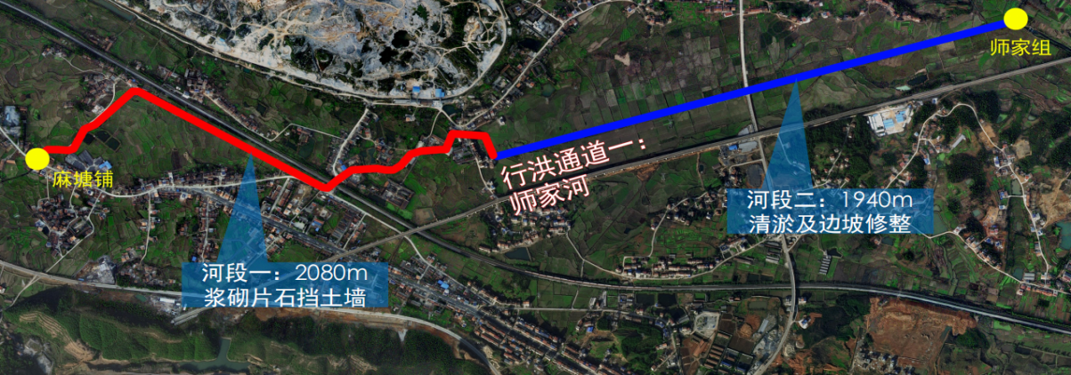  图2-1 师家河清淤及护坡修建工程  （2）肖家堰清淤及护坡修建工程  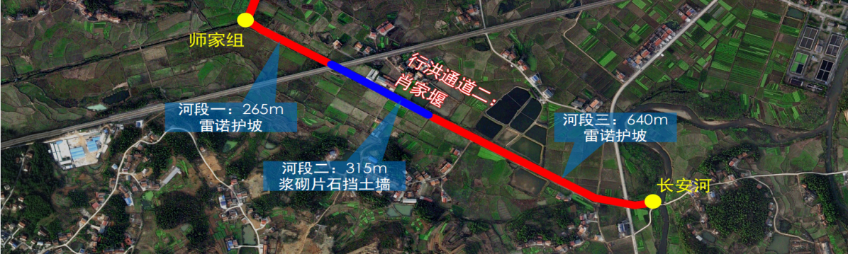图2-2 肖家堰清淤及护坡修建工程  - 长安河上、下游清淤及护坡修建工程  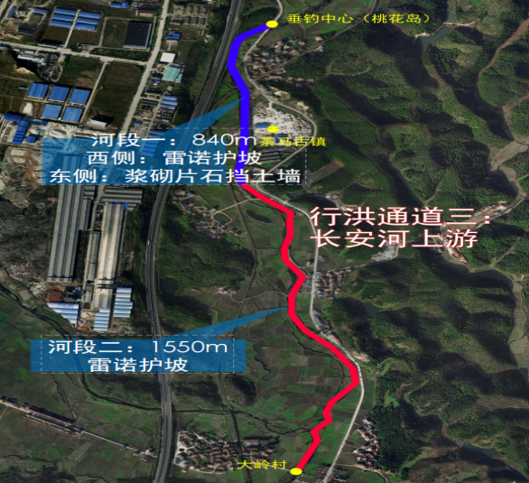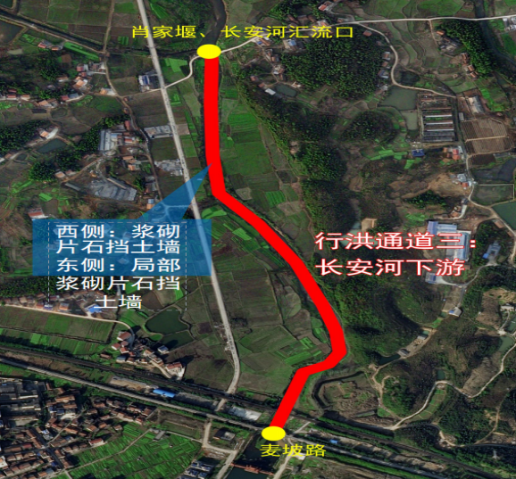  图2-3 长安河上、下游清淤及护坡修建工程  （4）上港溪支流雨水管、沟及污水管道新建工程  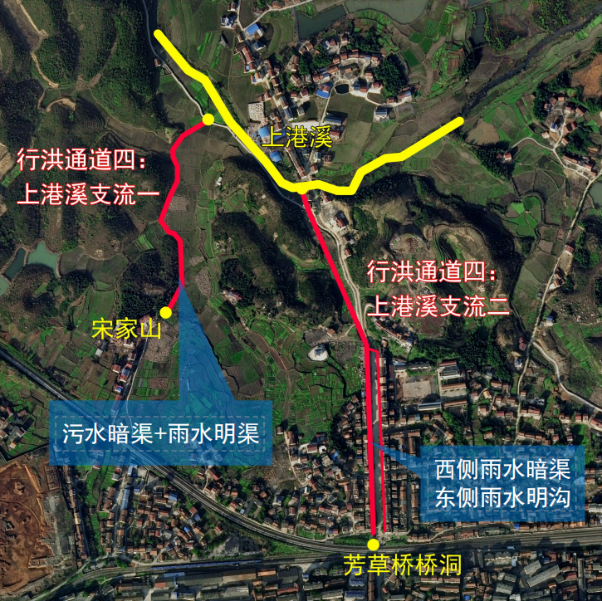  图2-4 上港溪支流雨水管、沟及污水管道新建工程修建工程  （5）铁路沿线明渠清淤及护坡修建工程  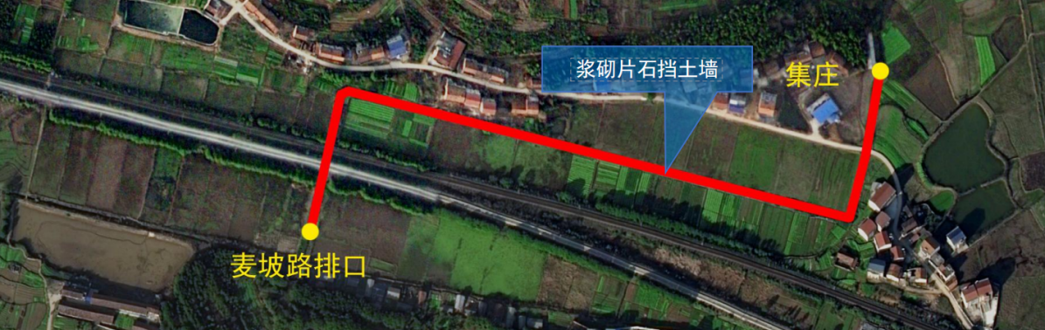  图2-5 铁路沿线明渠清淤及护坡修建工程  （6）水产巷、西正街内涝点改造工程  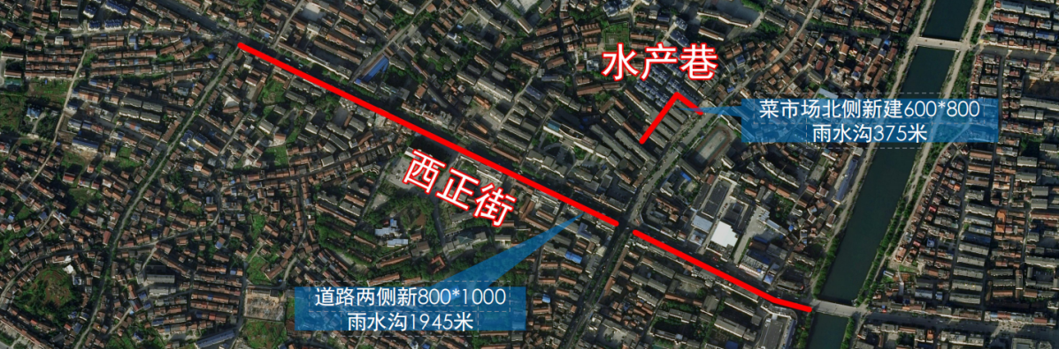  图2-6 水产巷、西正街内涝点改造工程  （7）南正街、六中南侧内涝点改造工程  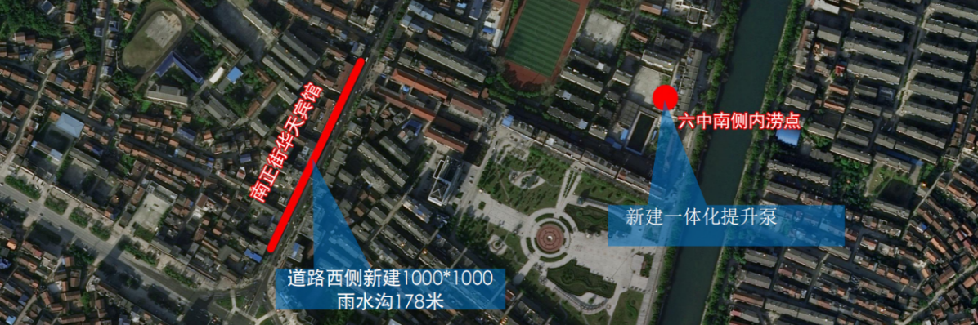  图2-7 南正街、六中南侧内涝点改造工程  （8）杨田涵洞、长安一品内涝点改造工程  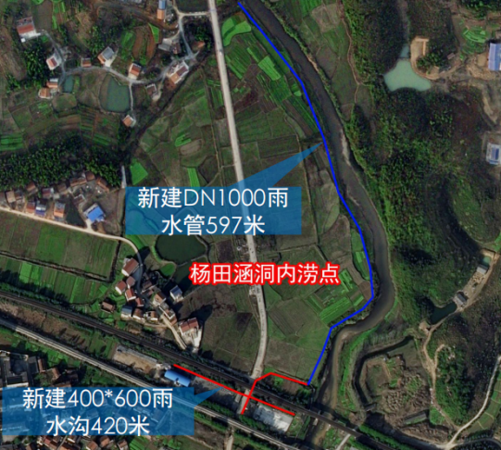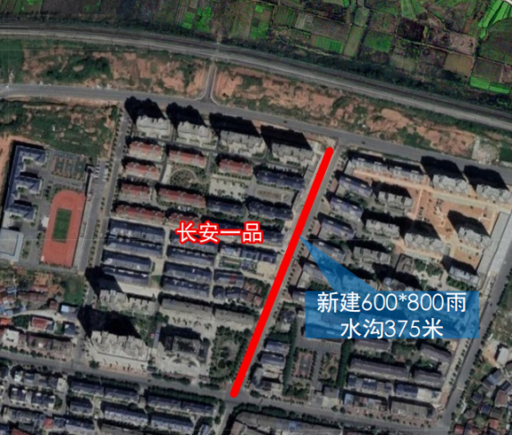  图2-8 杨田涵洞、长安一品内涝点改造工程  （9）石咀、肖家畈内涝点改造工程  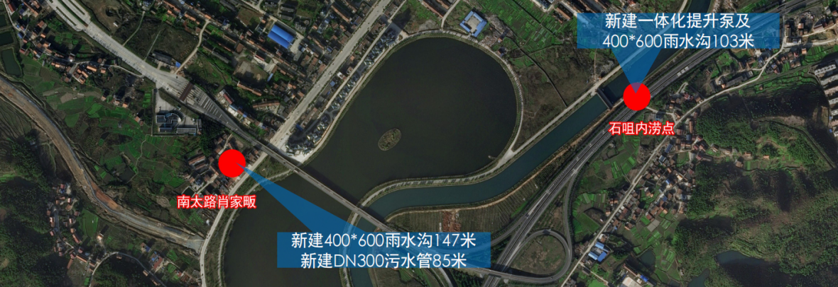  图2-9 石咀、肖家畈内涝点改造工程  （10）工业园内涝点改造工程  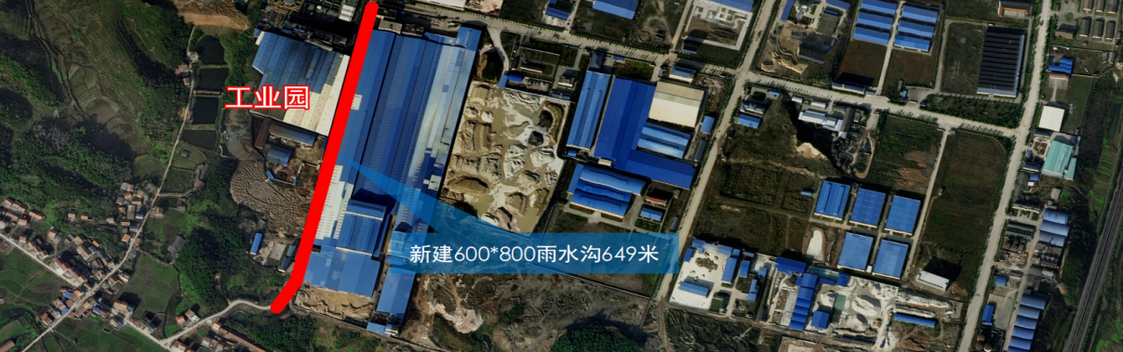  图2-10 工业园内涝点改造工程  （11）荷花路、金桥路内涝点改造工程  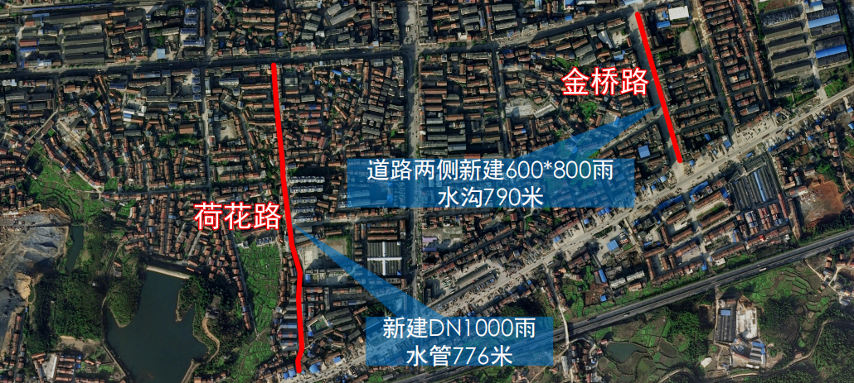  图2-11 荷花路、金桥路内涝点改造工程  （12）新一中、学院路及护坡内涝点改造工程  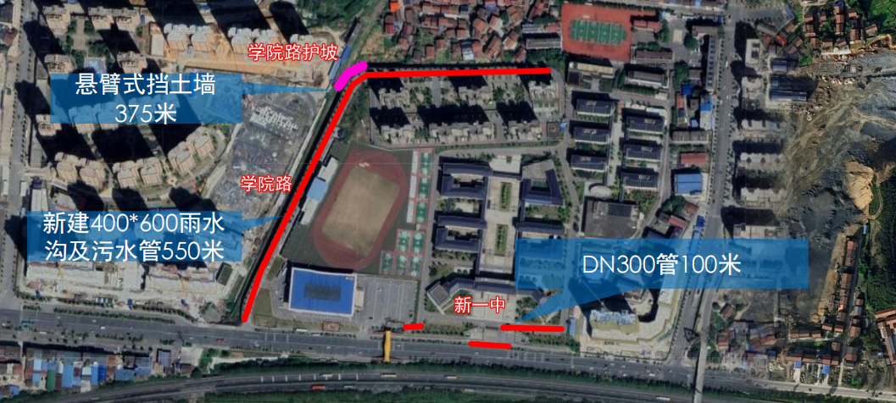  图2-12 新一中、学院路及护坡内涝点改造工程  （13）三完小及夏家巷内涝点改造工程  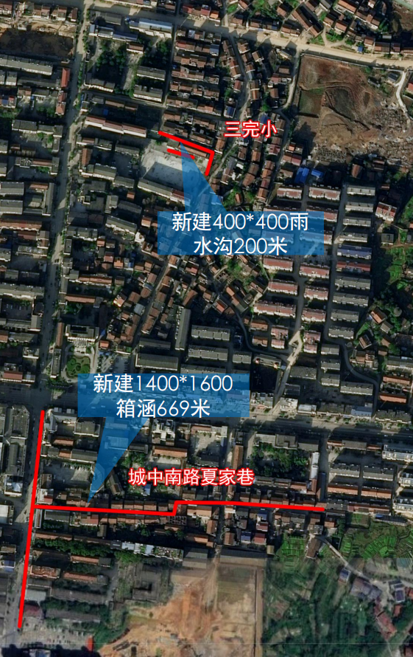  图2-13 三完小（左）及夏家巷（右）内涝点改造工程  通过本次工程，可提高临湘市城区的防洪排涝的能力，改善了河道水环境以及城区环境，同时提升了居民的生活质量。  2、现场布置  2.1 水、电及照明布置  ①施工用水：施工用水主要为生产和生活用水，均采用市政供水。  ②施工用电：现场附近有电源接入的采取独立装表接入电源；现场无电源接入采用发电机发电解决。  2.2 施工场地排水布置  本次环评要求建设方在施工地两侧修建雨水导流渠，施工期尽量选在少雨季节及枯水季节进行施工，施工期设置的临时堆场，要加雨棚，堆场应远离河流，避免施工期地面径流冲刷污染。施工期如遇到下雨天气，工地建材堆场应用雨布覆盖，防止被雨水冲刷而流失。另外建设方在施工期应及时做好水土保持设施，对开挖的地块及时夯实、铺膜覆土、快速绿化，防止暴雨时造成较大的水土流失，污染附近水体。加强教育，严禁施工人员往水体中丢垃圾。施工期间淤泥脱水废水经三级沉淀池→混凝沉淀（PAC+PAM）→活性炭吸附→清水池回用/达标排放，员工生活依托租赁民房，产生的废水经市政污水管网排放处理。营运期间无外排废水。  2.3 施工临建设施布置  本工程施工堤线较长，施工较分散。根据现场踏勘，部分居民沿工程堤线居住，为尽量不打扰周围居民生活且便于项目施工，施工临建设施应尽量布置在远离周围居民且靠近建设点位的开敞地带，且本项目施工人员主要为当地居民。综上原因，本项目现场不建设施工营地，拟租赁附近居民用房用作临时休息，可减少修建施工营地对环境的负面影响，具有良好的经济环境效益。  本工程总占地14.14hm²，永久占地2.51hm²，临时占地11.63hm²，根据《土地利用现状分类》（GB/T2010-2017）的标准划分，本项目占地类型为公园绿地、林地、水域及水利设施用地和城市道路用地，占地位于临湘市。项目占地区域在城市建设规划范围内，没有明显的水土保持制约性因素。项目所处区域现有硬化道路直接与周边道路相连，施工出入交通便利，项目用地红线外无需专设施工通道，可减少施工临时占地面积。  - 建设单位于项目区围墙内四周布设了临时排水沟，于施工临建区内布设了部分临时排水沟，排导该区域内的汇流。临时排水措施有利于迅速疏导基坑周边地表的汇流，避免汇流夹带泥沙漫溢，便于机械设备与人员施工，属于水土保持工程。  - 建设单位于排水出口处布设了临时沉砂池过滤泥沙。沉砂池可有效过滤汇流中的泥沙，避免汇流夹带泥沙直接排入周边市政管网，属于水土保持工程。  - 建设单位于部分裸露区域布设了防尘网，防尘网能有效防止雨水对裸露区域、堆土表面的冲刷，具有水土保持功能。  4）淤泥临时堆放场  本次环评河道清淤淤泥量为39414m³，  为了避免坍塌风险堆放高度需要≤3m，  堆放密度：1.3t/m³  安全系数：1.2（考虑坡度、作业空间等）  面积计算：  堆放场面积=堆放高度淤泥总量×安全系数=339414×1.2≈15,766㎡  由此计算出堆放场面积约等于15766㎡。结合项目实际情况可分2处设置，考虑含截水沟、防渗层边缘预留，调整为8000m²/处。  5）施工便道  新增临时便道长度：500m（连接河道与堆放场）  便道宽度：4m（满足渣土车双向通行）  硬化方式：砾石铺设（厚度0.3m）  面积计算：  便道面积=长度×宽度=500×4=2000m²  6）临时施工材料、设备堆放场  临时施工材料、设备堆放场设置时占地类型考虑为荒地、草地，植被主要以杂草为主，不涉及占用基本农田、生态公益林，场地临近城市道路，交通便利，有利于施工，占地约1200m²，施工结束后均可很快恢复成当前地貌总。  7）沉淀池与污水处理区  三级沉淀池容积：200m³（单级尺寸10m×5m×1.5m）  活性炭过滤区：5m×5m=25m²  沉淀池面积=3×(10×5)+25=150+25=175m²  8）应急设施  应急设施（拦污坝、抽水泵站）：150m²。  3、项目土石方平衡  3.1 表土平衡  目前项目已全面开工，目前地表已全部扰动，根据主体工程资料结合现场勘查施工前对工程区进行了表土剥离,项目区可剥离面积9.02hm²，剥离厚度为30cm，剥离量为2.71万m²；回填面积7.61hmm²，回填厚度为30~40cm，回填量为2.71万m³，表土将全部利用。  3.2 一般土石方  ①行泄通道工程土石方  土方开挖87202m³，回填47006m³，弃方40196m³。  ②城区内涝点改造工程土石方  放坡开挖段：路面拆除998m³，土方开挖11120m³，回填3336m³，弃方8782m³  钢板桩支护段：路面拆除337m³，土方开挖10116m³，回填3035m³，弃方7418m³  箱涵段：路面拆除781m³,土方开挖58560m³,回填17568m³，弃方41773m³。  3.3 平衡方案  由于所处城市区域，场地狭小，无条件长期堆放开挖土方，开挖土方随挖随运，环保渣土车运至渣土中心指定消纳场。  主要土方来源于沟槽开挖，部分留存用于后期回填，其余环保渣土车清运至消纳场。余方堆放在沟槽作业面一侧，梯形砌筑，防尘网覆盖，堆高不超过2m。本项目回填方均来自于自身的挖方，无需借方。  经平衡后，需外弃土9.48万m³，弃方运至指定渣土消纳场。  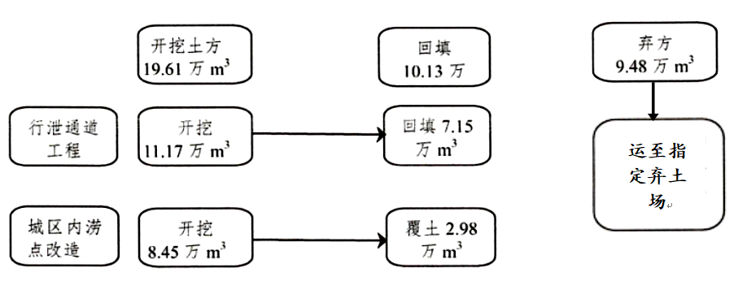  图2-14 项目土石方平衡
施工  方案 | - 河道清淤疏浚工程  本项目采用打捞船负责漂浮物拦截设施的垃圾打捞和河流水面的保洁工作，采用两栖式多功能环保挖泥船进行河道清淤挖泥施工。  项目清淤深度的确定需综合考虑多种因素，确保工程效果、生态保护及经济可行性的平衡，采用层次分析法权衡防洪、生态、经济权重，推荐清淤深度范围（如1.5-2.5m）。施工中实时监测清挖效果，利用声呐或测深仪复核断面，允许±10%深度浮动。  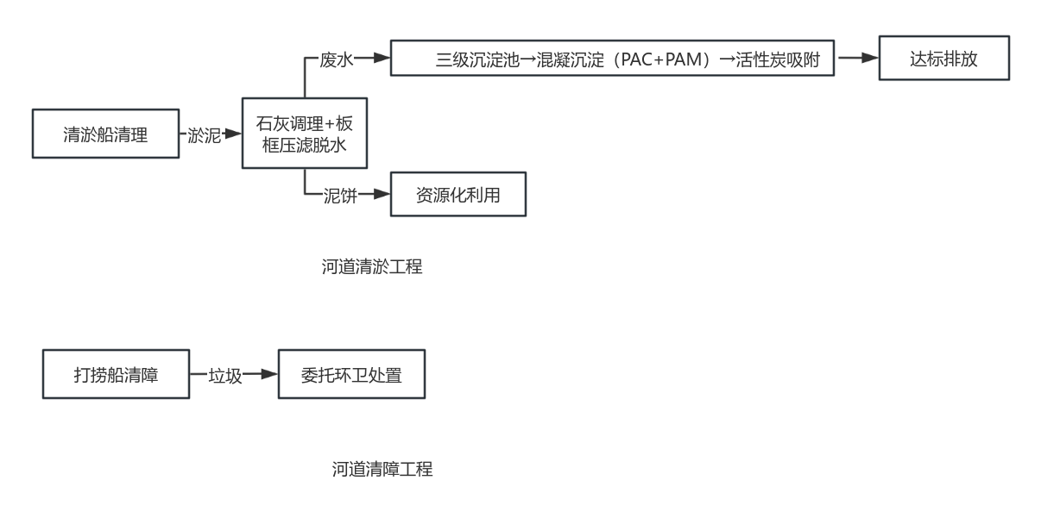  图2-14 河道清淤、清障工艺流程图  工艺简述：  正式清淤前先对管线进行清水压力试验：利用水泵注水，使其沉放至河底。起浮时将两端分别与水上与陆地管拆开，用盲板将两端管口封堵，陆地一端采用空压机注气，水上一端留有出水调节阀。随着管内水的排出，管线靠浮力逐渐起浮。确保全线密封无泄漏后，方可正式开始清淤生产。绞吸挖泥船施工前，采用船上的定位桩进行定位下线，随后在开挖断面的边线处进刀，利用绞刀切削挖泥。  1）分条开挖  绞吸挖泥船额定开挖条幅宽度在42cm以内，超出绞吸船额定开挖条幅的采用分条开挖，条与条之间搭接2m以上，防止漏挖。  2）分层开挖  根据专用环保绞刀头技术参数，分层开挖厚度在30cm左右，开挖图层超出开挖厚度时，进行分层开挖。  3）分段开挖  采用扇形横挖法施工，分段开挖，利用定位桩为摆动中心，左右边锚配合绞刀横移摆动挖泥，完成一刀的开挖断面后，船体前移，重复上述开挖过程，循环推进。  4）边坡开挖  施工时距离岸边一定距离清淤，保证岸坡稳定，边坡开挖采用顺坡开挖，一次开挖成型，以确保岸坡稳定。  5）低转速开挖  采用低转速开挖，以确保底泥清淤影响范围达到环保施工要求，降低水质影响。绞吸式清淤是一个挖、运、吹一体化施工的过程，采用全封闭管道输泥，不会产生泥浆散落或泄漏；在清淤过程中不会对河道通航产生影响，施工不受天气影响，同时采用GPS和回声探测仪进行施工控制，可提高施工精度。  2、护岸工程  本项目根据河道、内涝点实际情况分别选择浆砌片石挡土墙护坡、镀高尔凡雷诺护坡或悬臂式挡土墙及围墙。  表2-4 河道护岸类型一览表  2.1 浆砌石护坡工程工艺  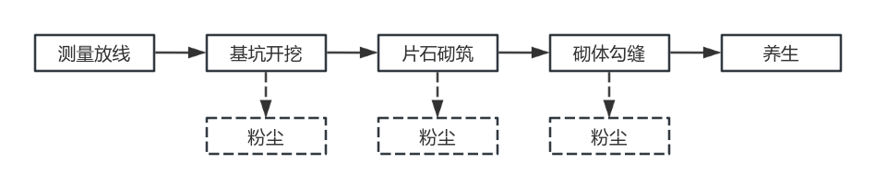  图2-15 浆砌石护坡工艺流程图  工艺简述：  1）测量放线  使用全站仪根据设计图纸测设出挡墙的中轴线，并打出控制点，现场用钢尺定出基础的边线并用水准仪测量各点的高程，确定下挖深度，经符合无误后报监理审查认可后进行下到工序的施工。  2）基坑开挖  基坑开挖过程中，防止雨水流入或地下水渗出，必须在基础尺寸外侧开挖排水沟和积水坑，配一台潜水泵，以便把积水立即抽排出积水坑外，保证挖基工作在无水情况下安全进行。  3）片石砌筑  砌毛石应根据基础的中心线放出里外边线，挂线分皮卧砌，每皮高约300～400mm。砌筑方法采用铺浆法。用较大的平毛石，先砌转角处、交接处，再向中间砌筑。砌前应先度摆，使石料大小搭配，大面平放朝下，外露表面要平齐，斜口朝内，逐块卧砌坐浆，使砂浆饱满。石块间较大的空隙应先堵塞砂浆，后用碎石嵌实。严禁先填塞小石块后灌浆的做法。灰缝宽度一般制在20～30mm左右，铺灰厚度40～50mm。料石宜用“铺浆法”砌浆，铺浆厚度 20～30mm，垂直缝填满砂浆并插捣至溢出为止。  4）砌体勾缝  根据地形及地质变化情况设置沉降缝，间距一般为10～15m；缝宽2cm，沉降缝内沿内、外、顶三边用沥青麻絮填塞，深度为15cm。施工时先将遗留在原缝内的水泥砂浆或小石块等清理干净。勾缝采用凹缝，勾缝砂浆宜用过筛砂，勾缝砂浆强度不应低于砌体砂浆强度，勾缝应嵌入砌缝内20mm，勾缝前须对墙面进行修整，再将墙面洒水湿润，勾缝的顺序是从上至下，先勾水平缝后勾竖直缝。勾缝后应用扫帚用力清除余灰，做好成品保护工作，避免砌体碰撞、振动、承重。  5）养护  砌筑好的基础、墙身等用草袋将其覆盖好，并及时洒水养护。  2.2 镀高尔凡雷诺护坡工程工艺  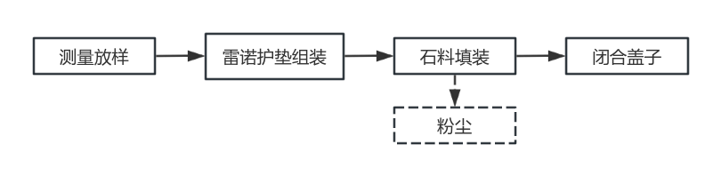  图2-16 镀高尔凡雷诺护坡工艺流程图  雷诺护垫是由特殊防腐处理的低碳钢丝经机器编织成的六边形双绞合钢丝网，在工厂做成符合工程要求的网箱结构，在施工现场用石料填充雷诺护垫，常用于岸坡防护、河床护底等防冲刷工程，其结构具有柔性、透水性、整体性、环境亲和性等特点。雷诺护垫所需石块可以采用传统结构无法利用的碎石或鹅卵石，石块成本较低。不需要排水系统，只需要有限的机械设备、不需要熟练工。如果设计和施工合理，该结构使用寿命长，且基本无需维护。工艺简述：  1）测量放线  使用全站仪根据设计图纸测设出挡墙的中轴线，并打出控制点，现场用钢尺定出基础的边线并用水准仪测量各点的高程，经符合无误后报监理审查认可后进行下到工序的施工。  2）雷诺护垫组装  当雷诺护垫运到施工现场后，从捆扎包中把折叠的单位取出，并放置在坚固的地面上然后展开并压平成原形状。前、后和尾板应翻开至垂直位置，完成一个敞开的盒子形状。侧翼应适当的折叠并互相交叠所有的间隔板和尾板都要固定和系紧在护垫的前、后板上。雷诺护垫在组装后，侧面、尾部和间隔都应竖立，并确保所有的折痕都在正确位置，每个边的顶部都水平。用绞合钢丝或钢环把雷诺护垫的边连接系紧。绞合钢丝或钢环扣件间距不能超过150mm。在完成组装以后，护垫被一个接一个地摆放在合适的地点。  - 石料填装  首先按照设计高度的尺寸要求预置进料，然后运到现场按设计位置摆放，再由人工填放块石，尽量使雷诺护垫设计的箱形高度内填充饱满。最后按设计要求在上部封好。填充石料可以用任何合适的采石方法获取和用任何设备按照分级要求生产成所需的大小。石料必须是硬的，符合设计要求，它的大小的范围应在75~150mm，在不放置在护垫表面的前提下，大小可以有5%的变化。  4）闭合盖子  将护垫盖铺上，用适当的工具把护垫和即将被连接的边儿拉近。护垫盖和所有的边儿尾端和间隔板紧紧的绞合在一起，且应遵循每隔15cm交替绞合一圈及两圈，用交互的双的和单的钢丝圈结或钢环加固的方法把护垫盖连接在雷诺护垫的端板、边板、隔板上相邻的护垫盖可以同时连接好。临近的护垫可以一次性连接。但在相当数量的护垫上铺设垫盖的时候，这时可以采用成圈的金属网格面，将相邻的多个单元格一次性闭合。  2.3 一体化提升泵站  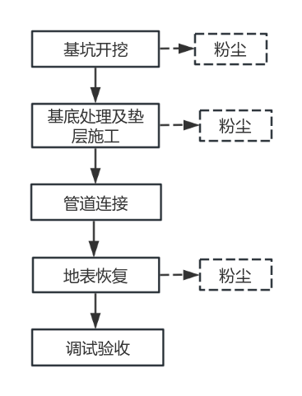  图2-17 泵站施工工艺流程图  工艺简述：  - 基坑开挖  分层开挖，深度≤3m，边坡坡度1:1.5。  2）基底处理及垫层施工  混凝土垫层浇筑，预埋防渗膜；安装预制泵站筒体。  3）管道连接  吊装水泵、阀门、控制柜；管道连接（无缝钢管，防腐处理）。  - 地表恢复  分层回填砂石（压实度≥95%）；表层复绿或硬化。  5）调试验收  72小时联动试运行，检测流量、扬程、密封性；数据接入智慧水务平台。  3、管、沟、涵工程  本次工程对于城区存在内涝、淤堵及污水溢流等问题的各处，进行针对性的改造，如新建雨污水管道、箱涵、排水沟等。  表2-5 项目管、涵沟建设类型一览表  3.1 管沟工程  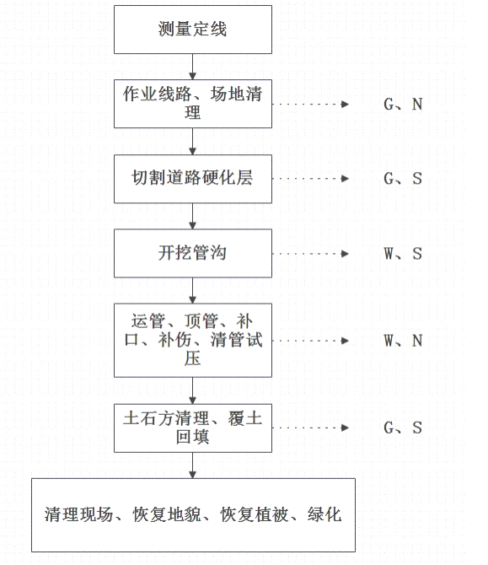  图2-18 管沟工程工艺流程图  1）测量放线：根据井位坐标先定出沟槽轴线，再根据图纸放坡，放出基槽的开挖线。采用挖掘机开挖，人工配合的方式进行。  2）作业线路、场地清理：施工前使用挖掘机对路面进行铲除，此过程中会产生扬尘、固废和噪声。  3）切割道路硬化层和开挖管沟：沟槽开挖及支护先要破除路面，开挖采用人工与机械配合进行，挖出的土在管网沿线堆放，待管道敷设完毕，将挖出的土方回填至管沟。多余的土方送至嘉泰渣土有限公司处置。管槽开挖及部分现有设施拆除过程中会产生扬尘、弃土，施工机械会产生设备噪声，运输车辆会产生交通噪声。  4）运管、铺管：管道运输至施工现场应放置的指定空地上，待下管时用运输车辆运送至沟边，小管径的管子采用人工安装，少数大管径管子采用吊车吊入沟内采用倒链人工配合安装，此过程产生的设备噪声较多。  5）管道覆土及土方回填：管道安装完成经验收合格之后，及时回填。对管道底部、两侧和管道上采用机械填料，人工平整、夯实，其余部位采取反铲填料，振动碾压，分层回填夯实到设计高程。  4、路面恢复  1）土路恢复：开挖前是土路或者山坡的，按要求回填好砂石，最后用土覆盖，压实（不得压坏管道）。  2）混凝土路面恢复：开挖前是混凝土路面的，开挖前按宽度要求弹线，用切割机切开混凝土，风炮机破除混凝土，管道安装好后按要求回填好砂石，最后捣混凝土路面，混凝土中增设钢筋，及时养护。设立安全警示牌。  3）沥青路面恢复：开挖前是沥青混凝土路面的，开挖前按宽度要求弹线，凿除沥青路面，用切割机切开混凝土，风炮机破除混凝土，管道安装好后按要求回填好砂石，再捣混凝土基层，混凝土中增设钢筋，最后铺沥青，压实成型。施工完成后，派专人进行交通管制，禁止车辆通行。等水分蒸发后，可允许施工车辆通行以均匀碾压，项目所用混凝土及沥青均为外购。  5、淤泥处置  项目对河道底泥进行补测，补测结果依据《土壤环境质量 建设用地土壤污染风险管控标准》（GB 36600-2018），污染物含量低于标准限值，满足《城镇污水处理厂污泥处置 制砖用泥质》（GB/T 25031-2010），可直接资源化利用。项目清淤产生的淤泥经“石灰调理+板框压滤脱水”后泥饼暂存，后续直接交给其他公司进行资源化利用；清淤过程中产生的垃圾及施工人员生活垃圾集中分类收集，交由当地环卫部门处理；清淤尾水经三级沉淀池→混凝沉淀（PAC+PAM）→活性炭吸附→清水池回用于施工降尘、车辆冲洗/达标排放。  6、施工时序与建设周期  施工时序：同时施工。  施工周期：本项目建设周期为120天。
  序号 | 名称 |  | 挡墙  长度 | 护岸工程类型
  1 | 长安河上游 | 河段一 | 840m | 东侧浆砌片石挡土墙护坡  西侧镀高尔凡雷诺护坡
  2 | 长安河上游 | 河段二 | 1550m | 镀高尔凡雷诺护坡
  3 | 长安河下游 |  | 1060m | 东侧根据现有地形局部设置浆砌片石挡土墙护坡  西侧浆砌片石挡土墙护坡
  4 | 师家河 | 河道一 | 2080m | 两侧采用浆砌片石挡土墙护坡
  4 | 师家河 | 河段二 | 1940m | 边坡修整
  5 | 肖家堰 | 河道一 | 265m | 两侧镀高尔凡雷诺护坡
  5 | 肖家堰 | 河道二 | 315m | 两侧浆砌片石挡土墙护坡
  5 | 肖家堰 | 河段三 | 640m | 两侧镀高尔凡雷诺护坡
  6 | 铁路沿线明渠 |  | 720m | 两侧浆砌片石挡土墙护坡
  7 | 学院路 |  | 375m | 悬臂式挡土墙及围墙
  序号 | 名称 | 类型 | 去向 | 备注
  1 | 上港溪支流一 | 污水管 | 接入上港溪河道南侧现有污水主管道 | /
  1 | 上港溪支流一 | 雨水明沟 | 接入现有排水闸门 | /
  2 | 上港溪支流二 | 雨水管 | 现有排水闸门道路 | /
  2 | 上港溪支流二 | 雨水明沟 | 接现有路面雨水后接入暗渠 | /
  3 | 水产巷 | 雨水明沟 | 接入北正街主路箱涵 | /
  4 | 西正街 | 雨水明沟 | 接入河西南路现有箱涵 | /
  5 | 长安一品 | 雨水明沟 | 接入麦坡路现有雨水管道 | /
  6 | 杨田涵洞 | 雨水明沟 | 沿河道排入长安河北侧汇流口 | /
  7 | 南正街  华天宾馆 | 雨水明沟 | 接入周家巷雨水箱涵 | /
  8 | 城中南路  夏家巷 | 箱涵 | 接入路中雨水主涵 | /
  9 | 学院路 | 雨水明沟 | 接入107国道雨水管网 | /
  9 | 学院路 | 污水管 | / | /
  10 | 荷花路 | DN1000雨水管 | 排入长安东路雨水主涵 | /
  11 | 金桥路 | 雨水明沟 | 长安东路雨水主涵 | /
  12 | 新一中 | DN300管道 | / | 新增10个雨水箅子
  13 | 三完小 | 雨水明沟 | / | /
  14 | 南太路肖家畈 | 雨水明沟 | 接入现有南太路暗涵 | 达到雨污分流目标，解决现有黑臭水体问题
  14 | 南太路肖家畈 | DN300污水管 | 接入主路已建污水主管网 | 达到雨污分流目标，解决现有黑臭水体问题
  15 | 石咀内涝点 | 雨水明沟 | 排入河道 | 新建一体化提升泵
  16 | 工业园 | 雨水明沟 | 接入南侧现有雨水沟 | /
  17 | 六中南侧  内涝点 | DN150压力管 | 接入河西南路道路雨水沟 | 新建一体化提升泵
其他 | 无

三、生态环境现状、保护目标及评价标准
生态环境现状 | 1、主体功能区划和生态功能区划情况  本项目所在区域为临湘市城区范围，根据《湖南省主体功能区划》，本项目不属于农产品主产区（限制开发区域）、重点生态功能区（限制开发区域）和禁止开发区域；且工程范围内无自然保护区、风景名胜区、自然遗产地及饮用水源保护区等敏感环境保护目标。  根据《湖南省国家重点生态功能区产业准入负面清单（试行）》（湘发改规划（2016）659号）、《湖南省新增19个国家重点生态功能区产业准入负面清单（试行）》（湘发改规划〔2018〕972号），项目不属于湖南省国家重点生态功能区产业准入负面清单（试行）中的限制类及禁止类，可视为允许类。  根据《关于同意新增部分县（市、区、旗）纳入国家重点生态功能区的批复》，本项目不在国家重点生态功能区内，本项目所在区域不属于重点生态功能区和禁止开发区域，该项目所在地环境功能区划属性见下表所示。  表3-1 区域所属的各类功能区区划分类及执行标准一览表  2、生态环境质量现状  2.1 陆生生态  本项目为政府公益性项目，项目新增用地为划拨用地。项目建设符合《临湘市国土空间总体规划（2021-2025）》、《临湘市城市总体规划(2016-2030)》，符合建设用地控制指标。  1）植被  根据《中国植被》及《湖南植被》相关记载，项目区域植被成分属华东植物区系，所在气候区的地带性植被为中亚热带常绿阔叶林，其次为亚热带松林、杉木林和竹林，再者为灌草丛。由于河道沿线海拔较低，邻近城镇区域，人类活动频繁，开发强度高，原生林已不复存在，而代之以次生林、次生灌草和人工植被。  根据植物资源现状调查，区域内的植被类型主要有：杉木林、油茶林、马尾松林、杂木灌丛、灌草丛、经济林和农业植被等；树种主要有：杉、马尾松、栎、樟、竹等，以及灌木和草本植被。  油茶林：在评价区范围内分布广泛，与杂木灌丛共同组成评价区的两大优势植被。其林冠稠密，高度在2米左右，郁闭度多在0.7～0.9之间，林象成深绿色，下部灌、草发育。该群落目前发育良好，种群较为稳定、生活力较强。  杂木灌丛：主要分布于已有河堤、道路及人类活动频繁区域附近的山坡地带，建群种以阔叶树种为主，阔叶树种与马尾松林和杉木林下层树木相近，群落郁闭度在0.3~0.8左右。  灌草丛：主要分布在河堤道路两侧的荒地间及一些低丘岗地，成条状和块状分布，以茅草等禾草类为优势种，多混生大量的竹，夹杂一些零星的灌木树种，高度在1m以下，为人类强烈干扰衍生的植被。  经济林：主要分布于工程所在地房前屋后、主要为油茶、柑橘等。  农作物植被：粮食作物以水稻、红薯、玉米为主，经济作物以蔬菜为主。  总体上，评价区范围内植被简单，自然植被以较密集的杉木、马尾松、油茶、竹为主，人工植被以农作物植被为主。群落外观以葱绿为主，季相变化不大，四季常绿。区域范围内主要为水田、菜地，植被主要为农作物，如水稻、玉米、蔬菜。评价区域内未发现古大树及珍稀植物的分布。  2）动物  评价区域的生态地理区属亚热带林灌、农田动物群。由于评价区域人类活动较频繁，区域对土地资源的利用已达到很高的程度，大型野生动物已经绝迹。  受到人类长期活动的地方，野生动物的生存环境基本上已经遭到破坏。野生动物多为适应耕地和居民点的种类，林栖鸟类较少见，而以盗食谷物的鼠类和鸟类居多，生活于耕地区捕食昆虫、鼠类的两栖类、爬行类动物较多，主要野生动物有蛙、野兔、田鼠、蝙蝠、蛇、野鸡等。本地常见家畜、家禽主要有猪、牛、羊、兔、鸡、鸭、鹅等。  2.2 水生生态环境质量现状  结合现场调查和收集相关资料显示，项目沿线两侧大多途径菜土等区域，沿途存在一家工业企业，改变了渠道的天然属性，尤其是在枯水季节影响较为突出其生态，环境以城市生态系统为主。该生态系统中人为主要的生命群体，动物群落基本上是家养动物群落，其生存除部分受气候与疾病等的影响外，基本不受天敌的威胁，主要受人的支配。绿色植物主要为人工栽种的行道树和草坪，成为生态系统的核心，起到美化环境、消除污染和净化空气的作用。  1）两栖爬行类  项目周边区域两栖、爬行类动物主要有蟾蜍、蛇、蛙等，未发现国家保护珍稀植物的分布，无国家保护珍稀两栖爬行类动物。  2）水生生物  据调查本项目涉及水生植物主要为浮游植物，以硅藻居多，绿藻次之，蓝藻门和裸藻门最少，从种类成分看，几乎全为普生性淡水种。本项目涉及水域内未发现有国家Ⅰ、Ⅱ级保护鱼类，分布多为多带高原鳅、松潘裸鲫等小型鱼类。  2.3 水文特征  临湘境内有长江38.5公里，大小河流133条，其中流域面积大于3.0平方公里、干流长3公里以上的河流、溪港92条，流域面积大于10平方公里的河流41条，其中流经规划区的河流有五条，分别为长安河、上港溪、辛庄河、师家河及肖家堰。临湘境内有大小湖泊17个，其中规划区内的具有较大规模的湖泊为白云湖。白云湖作为规划区内唯一的人工湖，最主要的功能为景观环境功能，其次为雨水调蓄功能。  1）长安河  长安河发源于五尖山南麓横铺乡坪头村的八房冲，自南向北注入黄盖湖，汇于长江。长安河作为规划区城市污水处理尾水和雨水的主要受纳水体，根据临湘市水域功能区划要求，长安河规划区段执行国家《地表水环境质量标准》（GB3838－2002）Ⅲ类水质标准。  - 上港溪  上港溪主要流经规划区的北部区域，作为该片区行洪和行涝的主要通道，其过流断面较小，水体自净能力有限，不宜作规划区污水处理厂的尾水受纳水体，仅作雨水的行泄通道。根据《临湘市城市总体规划（2016-2030年）》，上港溪水质应按《地表水环境质量标准》（GB3838-2002）III类水体水质目标进行保护和控制。  3、环境空气质量现状  3.1 基本污染物环境质量现状及达标区判定  根据《环境影响评价技术导则大气环境》（HJ2.2-2018），项目所在区域达标判定优先采用国家或地方生态环境主管部门公开发布的评价基准年环境质量公告或环境质量报告中的数据或结论。项目位于二类环境空气功能区，执行《环境空气质量标准》（GB3095-2012）及其修改单中的二级标准。  根据岳阳市生态环境局公布的《岳阳市2023年度生态环境质量公报》，2023年临湘市环境空气质量现状评价表见下表。  表3-2 区域空气质量现状评价表  本项目引用数据为近3年的生态环境主管部门公开发布的质量数据，引用的监测数据合理。由上表可知，项目所在区域2023年环境空气质量中SO₂、NO₂、PM₁₀年平均质量浓度及CO的日平均第95百分位质量浓度、O₃的8小时最大平均第90百分位浓度均可达到《环境空气质量标准》（GB3095-2012）中二级标准限值要求。但PM2.5的年平均浓度出现超标，根据《环境空气质量评价技术规范》（HJ663-2013），判定本项目所在区域为非达标区。  近年来，临湘市在促进企业升级、优化能源结构、工业企业污染治理、扬尘污染治理、移动源污染防治、面源大气污染防控、重污染天气应急等八个方面集中发力，助推“环境空气质量达标”，采取上述空气质量改善措施后，岳阳市大气环境质量状况可以得到进一步改善。  3.2 特征污染物补充监测  为了解项目建设区域环境空气质量现状，本次环评委托湖南西南检验检测有限公司于2024年7月31日至8月2日对项目下风向特征点位（肖家畈居民点）进行了现状监测，监测结果如下表。  表3-3 环境空气质量现状监测结果一览表  由表3-3可知，项目所在区域特征污染物总悬浮颗粒物浓度满足《环境空气质量标准》（GB3095-2012）中二级标准要求，硫化氢、氨气浓度满足《环境影响评价技术导则 大气环境》（HJ 2.2-2018）附录D标准限值，臭气浓度满足《恶臭污染物排放标准》（GB14554-1993）表1厂界新扩改建二级标准限值。  4、地表水环境质量现状  根据岳阳市生态环境局公布的《岳阳市2023年度生态环境质量公报》公布数据，2023年，38个全市江河考核断面中，Ⅰ至Ⅲ类水质断面38个，占比100%。  2023年长江干流岳阳段水体水质总体为优。5个监测断面水质均达到Ⅱ类。湘江干、支流岳阳段水体水质总体为优。5个监测断面水质均达到Ⅱ类。环洞庭湖河流水质状况总体为优。Ⅰ～Ⅲ类水质断面28个，占比100%。其中汨罗江水质总体为优，10个控制断面水质均达到或优于Ⅱ类；新墙河水质总体为优，9个控制断面水质均达到或优于Ⅱ类；藕池河东支岳阳段水质总体为优，4个控制断面水质均达到Ⅲ类；华容河水质总体为优，2个控制断面水质均达到Ⅲ类；其他水体（资江洪道、坦渡河和源潭河）3个控制断面水质均达到Ⅱ类。  从统计结果可知，2023年临湘市控制断面均满足《地表水环境质量标准》（GB3838-2002）III类标准要求，项目区域水环境质量现状良好。  本次地表水评价收集了由临湘市监测站提供的临湘市常规监测断面（长安河天桥）2023年全年监测统计数据，统计数据见下表。  表3-4 地表水监测数据统计一览表 单位：mg/L，pH无量纲  根据上表数据可知，2023年长安河天桥断面所列监测因子均满足《地表水环境质量标准》（GB3838-2002）III类水质标准限值，项目区域水环境质量现状良好。  4、噪声环境质量现状  根据《临湘市中心城区声环境功能区划分方案》，项目所在区域属于《声环境质量标准》（GB3096-2008)中2类声环境功能区。根据岳阳市生态环境局公布的《岳阳市2023年度生态环境质量公报》公布数据，2023年度城区区域环境噪声为二级，评价为较好；交通干线噪声为二级，评价为较好。  为进一步说明项目所在区域噪声环境质量现状，本次环评委托湖南西南检验检测有限公司于2024年7月31日进行了环境噪声监测，因项目位置较多，故选取各行泄通道代表性点位进行监测，并于2024年11月20日委托了湖南聚鸿环保科技有限公司对新建泵站的两个点位附近补测了噪声，监测结果如下表。  表3-5 声环境现状监测结果表 单位dB（A）  由上表可知，监测点位声环境均可满足《声环境质量标准》（GB3096-2008）中的2类标准，项目区域声环境质量现状良好。  5、地下水现状调查与评价  根据《建设项目环境影响报告表编制技术指南》（生态影响类）（试行）地下水参照环境影响评价相关技术导则开展补充监测和调查，根据《环境影响评价技术导则-地下水环境》（HJ610-2016）附录A，本项目属于“A水利-4、防洪治涝工程及5、河湖整治工程”中的“其他”类别，属于地下水环境影响评价项目类别IV类项目，则本项目可不开展地下水环境影响评价。  但是考虑到项目  6、土壤现状调查与评价  根据《建设项目环境影响报告表编制技术指南》（生态影响类）（试行）土壤参照环境影响评价相关技术导则开展补充监测和调查，根据《环境影响评价技术导则-土壤环境》(HJ964-2018)附录A土壤环境影响评价行业分类表，本项目属于“水利-其他”类别，根据2024年11月20日委托湖南聚鸿环保科技有限公司对长安河、师家河两个点位补测的底泥，检测结果如下表：  表3-6 底泥现状监测结果表 单位：pH值无量纲，mg/kg  项目涉及的底泥各监测点位重金属浓度值参照《土壤质量农用土壤污染风险管控标准》（GB15618-2018）中表3农用土壤风险管控值中标准限值。综上分析，本项目底泥中重金属未超标不存在重金属污染，则本项目可不开展环境质量现状调查。
  序号 | 功能区类别 | 功能区分类及执行标准
  1 | 地表水环境功能区 | 《地表水环境质量标准》（GB3838-2002）的Ⅲ类水质标准
  2 | 环境空气功能区 | 《环境空气质量标准》（GB3095-2012）  二级标准
  3 | 声环境功能区 | 项目周边居民点等敏感点执行《声环境质量标准》（GB3096-2008）2类标准。
  4 | 是否占用基本保护农田 | 否
  5 | 是否属于森林公园 | 否
  6 | 是否属于生态功能保护区 | 否
  7 | 是否属于水土流失重点防治区 | 否
  8 | 是否属于人口密集区 | 否
  9 | 是否属于重点文物保护单位 | 否
  10 | 是否属于水库库区 | 否
  11 | 是否属于生态环境敏感与脆弱区 | 否
  12 | 是否在“饮用水源保护区”内 | 否
  污染物 | 年评价指标 | 现状浓度/（μg/m³） | 标准值/（μg/m³） | 占标率/% | 达标  情况
  SO₂ | 年平均质量浓度 | 5 | 60 | 8.33 | 达标
  NO₂ | 年平均质量浓度 | 21 | 40 | 52.5 | 达标
  PM₁₀ | 年平均质量浓度 | 48 | 70 | 68.57 | 达标
  PM_{2.5} | 年平均质量浓度 | 37 | 35 | 105.7 | 超标
  CO | 第95百分位数  日平均浓度 | 1.1mg/m³ | 4mg/m³ | 27.50 | 达标
  O₃ | 第90百分位数  日最大8h平均浓度 | 144 | 160 | 90.00 | 达标
  采样点位 | 监测项目 | 监测日期 | 监测结果 | 单位 | 参考限值
  肖家畈居民点 | 总悬浮颗粒物 | 2024.7.31 | 0.106 | mg/m³ | 0.300mg/m³
  肖家畈居民点 | 总悬浮颗粒物 | 2024.8.1 | 0.125 | mg/m³ | 0.300mg/m³
  肖家畈居民点 | 总悬浮颗粒物 | 2024.8.2 | 0.120 | mg/m³ | 0.300mg/m³
  肖家畈居民点 | 硫化氢 | 2024.7.31 | 0.006 | mg/m³ | 0.010mg/m³
  肖家畈居民点 | 硫化氢 | 2024.8.1 | 0.125 | mg/m³ | 0.010mg/m³
  肖家畈居民点 | 硫化氢 | 2024.8.2 | 0.120 | mg/m³ | 0.010mg/m³
  肖家畈居民点 | 氨气 | 2024.7.31 | 0.12 | mg/m³ | 0.200mg/m³
  肖家畈居民点 | 氨气 | 2024.8.1 | 0.12 | mg/m³ | 0.200mg/m³
  肖家畈居民点 | 氨气 | 2024.8.2 | 0.10 | mg/m³ | 0.200mg/m³
  肖家畈居民点 | 臭气浓度 | 2024.7.31 | 17 | 无量纲 | 20
  肖家畈居民点 | 臭气浓度 | 2024.8.1 | 16 | 无量纲 | 20
  肖家畈居民点 | 臭气浓度 | 2024.8.2 | 15 | 无量纲 | 20
  断面 | 监测因子 | 最大值 | 最小值 | 年均值 | 超标率（%） | 最大超标倍数 | 标准值
  长安河天桥 | pH值 | 7.9 | 6.8 | 7.325 | 0 | 0 | 6-9
  长安河天桥 | COD | 18 | 9 | 13 | 0 | 0 | 20
  长安河天桥 | 氨氮 | 0.163 | 0.126 | 0.150 | 0 | 0 | 10.0
  长安河天桥 | 总磷 | 0.04 | 0.02 | 0.02 | 0 | 0 | 0.05
  采样点位 | 监测日期 | 监测结果 |  | 标准限值 |  | 达标情况
  采样点位 | 监测日期 | 昼间 | 夜间 | 昼间 | 夜间 | 达标情况
  N1长安河上游 | 2024.7.31 | 55 | 42 | 60 | 50 | 达标
  N2肖家畈 | 2024.7.31 | 51 | 45 | 60 | 50 | 达标
  N3长安一品 | 2024.7.31 | 54 | 44 | 60 | 50 | 达标
  N4水产巷 | 2024.7.31 | 54 | 46 | 60 | 50 | 达标
  N5夏家巷 | 2024.7.31 | 58 | 49 | 60 | 50 | 达标
  N6学院路 | 2024.7.31 | 50 | 44 | 60 | 50 | 达标
  新建泵站附近补测数据
  采样点位 | 监测日期 | 监测结果 |  | 标准限值 |  | 达标情况
  采样点位 | 监测日期 | 昼间 | 夜间 | 昼间 | 夜间 | 达标情况
  N1 石咀村居民点 | 2024.11.20 | 54.4 | 41.4 | 60 | 50 | 达标
  N1 石咀村居民点 | 2024.11.21 | 54.6 | 41.7 | 60 | 50 | 达标
  N2 六中南侧附近居民点 | 2024.11.20 | 51.4 | 41.4 | 60 | 50 | 达标
  N2 六中南侧附近居民点 | 2024.11.21 | 52.2 | 40.7 | 60 | 50 | 达标
  采样点位 | 监测日期 | 监测因子 | 监测结果
  S1长安河下游  （棕黑色、无异味、浅色层厚度2cm、沉积物类型中等） | 2024.11.20 | pH值 | 6.54
  S1长安河下游  （棕黑色、无异味、浅色层厚度2cm、沉积物类型中等） | 2024.11.20 | 镉 | 0.06
  S1长安河下游  （棕黑色、无异味、浅色层厚度2cm、沉积物类型中等） | 2024.11.20 | 汞 | 0.071
  S1长安河下游  （棕黑色、无异味、浅色层厚度2cm、沉积物类型中等） | 2024.11.20 | 砷 | 10.0
  S1长安河下游  （棕黑色、无异味、浅色层厚度2cm、沉积物类型中等） | 2024.11.20 | 铅 | 18
  S1长安河下游  （棕黑色、无异味、浅色层厚度2cm、沉积物类型中等） | 2024.11.20 | 铬 | 50
  S1长安河下游  （棕黑色、无异味、浅色层厚度2cm、沉积物类型中等） | 2024.11.20 | 铜 | 13
  S1长安河下游  （棕黑色、无异味、浅色层厚度2cm、沉积物类型中等） | 2024.11.20 | 镍 | 54
  S1长安河下游  （棕黑色、无异味、浅色层厚度2cm、沉积物类型中等） | 2024.11.20 | 锌 | 84
  S2师家河下游（黄色、无异味、浅色层厚度3cm、沉积物类型软） | 2024.11.20 | pH值 | 6.83
  S2师家河下游（黄色、无异味、浅色层厚度3cm、沉积物类型软） | 2024.11.20 | 镉 | 0.15
  S2师家河下游（黄色、无异味、浅色层厚度3cm、沉积物类型软） | 2024.11.20 | 汞 | 0.065
  S2师家河下游（黄色、无异味、浅色层厚度3cm、沉积物类型软） | 2024.11.20 | 砷 | 15.5
  S2师家河下游（黄色、无异味、浅色层厚度3cm、沉积物类型软） | 2024.11.20 | 铅 | 25
  S2师家河下游（黄色、无异味、浅色层厚度3cm、沉积物类型软） | 2024.11.20 | 铬 | 66
  S2师家河下游（黄色、无异味、浅色层厚度3cm、沉积物类型软） | 2024.11.20 | 铜 | 24
  S2师家河下游（黄色、无异味、浅色层厚度3cm、沉积物类型软） | 2024.11.20 | 镍 | 71
  S2师家河下游（黄色、无异味、浅色层厚度3cm、沉积物类型软） | 2024.11.20 | 锌 | 126
与项目有关的原有环境污染和生态破坏问题 | 1、排水体制混乱  临湘市中心城区内排水体制混乱，既有雨水接入污水管网，也有污水接入雨水渠道，导致污水处理厂进水污染物浓度远远低于设计值，污水设施污染物负荷过低，部分设施闲置。同时，排入雨水管渠的污水随雨水排入自然水体，致使水体发黑发臭，水环境破坏严重。  2、排水系统特别是雨水系统极不完善  临湘老城区内没有规范的雨水收集系统，道路及周边地块的雨水基本是通过简易的明沟就近接入自然水体，导致雨水四处漫流，严重影响行车安全。自然的水塘、水库及冲沟简陋且长年失修，洪水期间随时有决堤的隐患。  3、长安河等城市行洪通道淤积严重，排水不畅  长安河作为临湘市的母亲河，流经规划区6.6公里左右，因常年失修和维护，部分河段断面逐年减小，过流能力明显小于设计径流量，河流水位上涨，高于城市雨水排放口，城区雨水不能重力排放，且雨水系统堵塞，形成内涝。同时，规划区内的山塘、水库及景观水体淤积严重，调蓄能力减弱，不能起到有效的滞洪作用。  4、中心城区排水系统堵塞严重  规划区内的排水体制为合流制，大量泥沙随雨水进入排水系统，且常年缺乏清通，排水系统堵塞严重，大大降低了系统的过流能力。
生态环境保护目标 | 1、大气环境保护目标  根据《建设项目环境影响报告表编制技术指南》（生态影响类）（试行）需按照环境影响评价相关技术导则要求确定评价范围并识别环境保护目标。  根据《环境影响评价技术导则-大气环境》（HJ2.2-2018），本项目为生态影响类项目，无需设置大气环境影响评价范围。根据现场踏勘，项目施工沿线近距离内主要为当地居民，因本项目为线型工程且本项目的运输路线采用已有道路，影响范围主要集中在200m范围，所以主要保护目标集中在200m范围内，本项目环境保护目标见下表。  表3-6 施工沿线主要大气环境保护目标一览表  项目临时场地主要为淤泥临时堆放场，临时施工材料、设备堆放场，占地类型考虑为荒地、草地，植被主要以杂草为主，不涉及占用基本农田、生态公益林。  2、地表水环境保护目标  项目施工河流为长安河、师家河、肖家堰，执行《地表水环境质量标准》（GB3838-2002）Ⅲ类标准。  3、声环境保护目标  本项目声环境功能区为2类区，项目建设前后噪声级基本不增加，根据《环境影响评价技术导则-声环境》（HJ2.4-2021），本项目声环境评价等级按三级评价，评价范围为施工场地外和运输道路旁50m范围内，具体详见下表。  表3-7 施工沿线声环境保护目标一览表  4、地下水环境保护目标  项目红线外500m范围内无地下水集中式使用水水源和热水、矿泉水、温泉等特殊地下水资源。  5、生态环境保护目标  根据《建设项目环境影响报告表编制技术指南》（生态影响类）（试行）需要按照环境影响评价相关技术导则要求确定评价范围并识别环境保护目标。填写环境保护目标的名称、与建设项目的位置关系、规模、主要保护对象和涉及的功能分区等。  经现状调查，本项目不涉及国家公园、自然保护区、世界自然遗产、重要生境、基本农田、公益林、风景名胜区等生态环境保护目标，根据《环境影响评价技术导则 生态影响》（HJ19-2022），本项目生态影响评价等级为三级，生态环境保护目标情况详见下表。  表3-8 项目生态环境保护目标一览表
  涉及  工程 |  | 保护  目标 | 与工程相对位置 | 坐标  （经纬度） | 保护对象 | 保护内容 | 环境功能区
  雨水行泄通道工程 | 长安河上游 | 大岭村居民点 | 东侧24-200m | 113.4423082,  29.424325176 | 居民 | 约120户 | 二类
  雨水行泄通道工程 | 长安河上游 | 临湘市城南  中心小学 | 西侧176m | 113.440425326,  29.425816485 | 师生 | 约800人 | 二类
  雨水行泄通道工程 | 长安河上游 | 大岭口居民点 | 东侧20-180m | 113.442162057,  29.432988712 | 居民 | 约100户 | 二类
  雨水行泄通道工程 | 长安河上游 | 三湾曹家  居民点 | 西侧93-200m | 113.439297457,  29.435799667 | 居民 | 约50户 | 二类
  雨水行泄通道工程 | 长安河上游 | 联合村居民点 | 东侧55-200m | 113.440772672,  29.441266009 | 居民 | 约200户 | 二类
  雨水行泄通道工程 | 长安河下游 | 笔字塘居民点 | 东侧80-200m | 113.457665224,  29.488290497 | 居民 | 约20户 | 二类
  雨水行泄通道工程 | 长安河下游 | 徐家垄居民点 | 西侧70-200m | 113.454291005,  29.490355798 | 居民 | 约50户 | 二类
  雨水行泄通道工程 | 长安河下游 | 沈家港居民点 | 东侧71-200m | 113.455551644,  29.494867274 | 居民 | 约30户 | 二类
  雨水行泄通道工程 | 肖家堰 | 红石村居民点 | 南侧33-200m | 113.452536841,  29.494368383 | 居民 | 约50户 | 二类
  雨水行泄通道工程 | 肖家堰 | 门头屋居民点 | 南侧77-200m | 113.448883672,  29.495634385 | 居民 | 约20户 | 二类
  雨水行泄通道工程 | 肖家堰 | 花田畈居民点 | 北侧17-200 | 113.447494288,  29.497801610 | 居民 | 约10户 | 二类
  雨水行泄通道工程 | 师家河 | 周家居民点 | 北侧5-200m | 113.422865618,  29.494921355 | 居民 | 约120户 | 二类
  雨水行泄通道工程 | 师家河 | 麻塘村居民点 | 北侧70-200m | 113.414368318,  29.496042375 | 居民 | 约120户 | 二类
  雨水行泄通道工程 | 师家河 | 麻塘社区居民点 | 南侧15-200m | 113.417098345,  29.493061280 | 居民 | 约300户 | 二类
  雨水行泄通道工程 | 师家河 | 刘家居民点 | 西侧45-200m | 113.409293578,  29.496369605 | 居民 | 约80户 | 二类
  雨水行泄通道工程 | 上港溪支流一 | 宋家山居民点 | 南侧38-200m | 113.467995943,  29.481490230 | 居民 | 约20户 | 二类
  雨水行泄通道工程 | 上港溪支流一 | 官家畈居民点 | 东北侧88-200m | 113.470072024,  29.485414441 | 居民 | 约100户 | 二类
  雨水行泄通道工程 | 上港溪支流二 | 新庄社区居民点1 | 西侧5-200m | 113.472469919,  29.479154165 | 居民 | 约300户 | 二类
  雨水行泄通道工程 | 上港溪支流二 | 新庄社区居民点2 | 东侧5-200m | 113.473253124,  29.478751834 | 居民 | 约300户 | 二类
  雨水行泄通道工程 | 上港溪支流二 | 临湘市第七中学 | 东侧36m | 113.473285310,  29.480184133 | 师生 | 约1500人 | 二类
  雨水行泄通道工程 | 上港溪支流二 | 盛家山居民点 | 西侧、东侧10-60m | 113.471861057,  29.483492638, | 居民 | 约10户 | 二类
  雨水行泄通道工程 | 铁路沿线明渠 | 集家庄居民点 | 北侧6-100m | 113.449754290,  29.488358165 | 居民 | 约80户 | 二类
  城区内涝点改造工程 | 水产巷 | 大塘巷居民点 | 东侧5-45m | 113.448852131,  29.479658299 | 居民 | 约50户 | 二类
  城区内涝点改造工程 | 水产巷 | 同德巷居民点 | 西北侧5-200m | 113.448558429,  29.480045878 | 居民 | 约500户 | 二类
  城区内涝点改造工程 | 水产巷 | 临湘市  第九中学 | 东侧83m | 113.449612537,  29.479423606 | 师生 | 约1500人 | 二类
  城区内涝点改造工程 | 西正街 | 长安社区  居民点1 | 南侧5-200m | 113.447308519,  29.477326119 | 居民 | 约500户 | 二类
  城区内涝点改造工程 | 西正街 | 长安社区  居民点2 | 北侧5-200m | 113.445264676,  29.479493343 | 居民 | 约500户 | 二类
  城区内涝点改造工程 | 西正街 | 湘北中学 | 南侧82m | 113.449148515,  29.476666295 | 师生 | 约1500人 | 二类
  城区内涝点改造工程 | 长安一品 | 临湘市第九完全小学 | 西侧19m | 113.436762074,  29.48778673 | 师生 | 约800人 | 二类
  城区内涝点改造工程 | 长安一品 | 莲花塘居民点 | 西侧5-200m | 113.436360136,  29.486528543 | 居民 | 约20户 | 二类
  城区内涝点改造工程 | 长安一品 | 长安一品  居民点 | 东侧10-200m | 113.438012377,  29.487376121 | 居民 | 约200户 | 二类
  城区内涝点改造工程 | 杨田涵洞内涝点 | 陡山畈居民点 | 北侧40-140m | 113.453955427,  29.486887959 | 居民 | 约10户 | 二类
  城区内涝点改造工程 | 杨田涵洞内涝点 | 天星巷居民点 | 南侧60-200m | 113.453464583,  29.485777525 | 居民 | 约100户 | 二类
  城区内涝点改造工程 | 南正街华天宾馆 | 周家巷居民点 | 东侧29-200m | 113.445761279,  29.473358897 | 居民 | 约300户 | 二类
  城区内涝点改造工程 | 南正街华天宾馆 | 彭家巷居民点 | 西侧5-200m | 113.444918961,  29.473941050 | 居民 | 约300户 | 二类
  城区内涝点改造工程 | 六中南侧内涝点 | 西侧居民点 | 西侧40-110m | 113.449655742,  29.474600874 | 居民 | 约50户 | 二类
  城区内涝点改造工程 | 六中南侧内涝点 | 临湘市第六中学 | 北侧60m | 113.450599880,  29.475040756 | 师生 | 约1500人 | 二类
  城区内涝点改造工程 | 城中南路夏家巷 | 夏家巷南侧居民点 | 南侧5-200m | 113.458686740,  29.474823497 | 居民 | 约200户 | 二类
  城区内涝点改造工程 | 城中南路夏家巷 | 夏家巷北侧居民点 | 北侧5-200m | 113.458740384,  29.475306294 | 居民 | 约300户 | 二类
  城区内涝点改造工程 | 城中南路夏家巷 | 时代名郡居民点 | 东侧13-200m | 113.460794956,  29.475048803 | 居民 | 约400户 | 二类
  城区内涝点改造工程 | 城中南路夏家巷 | 城中南路西侧居民点 | 西侧24-200m | 113.456197650,  29.474807404 | 居民 | 约300户 | 二类
  城区内涝点改造工程 | 学院路 | 王家塝居民点 | 北侧5-200m | 113.461873204,  29.472259305 | 居民 | 约150户 | 二类
  城区内涝点改造工程 | 学院路 | 新一中 | 东侧25m | 113.462001950,  29.470269106 | 师生 | 约1500人 | 二类
  城区内涝点改造工程 | 学院路 | 康桥郡居民点 | 西侧40-200m | 113.459883005,  29.471293710 | 居民 | 约300户 | 二类
  城区内涝点改造工程 | 荷花路 | 荷花路西侧居民点 | 西侧5-200m | 113.474436723,  29.472140007 | 居民 | 约500户 | 二类
  城区内涝点改造工程 | 荷花路 | 临湘市第二完小 | 东侧145m | 113.476668321,  29.471721583 | 师生 | 约800人 | 二类
  城区内涝点改造工程 | 荷花路 | 荷花路东侧居民点 | 东侧5-200m | 113.475638353,  29.472172194 | 居民 | 约500户 | 二类
  城区内涝点改造工程 | 金桥路 | 荷花路东侧居民点 | 东侧5-200m | 113.486571037,  29.475626879 | 居民 | 约200户 | 二类
  城区内涝点改造工程 | 金桥路 | 荷花路西侧居民点 | 西侧5-200m | 113.485605442,  29.475219183 | 居民 | 约100户 | 二类
  城区内涝点改造工程 | 新一中 | 东侧居民点 | 东侧10-200m | 113.464405262,  29.470160537 | 居民 | 约100户 | 二类
  城区内涝点改造工程 | 三完小 | 何家巷居民点 | 北侧5-200m | 113.458769940,  29.479435616 | 居民 | 约150户 | 二类
  城区内涝点改造工程 | 三完小 | 三完小 | 南侧15m | 113.458348834,  29.479052060 | 师生 | 约800人 | 二类
  城区内涝点改造工程 | 南太路肖家畈 | 肖家畈居民点 | 四周紧邻 | 113.435523235,  29.462706678 | 居民 | 约100户 | 二类
  城区内涝点改造工程 | 石咀内涝点 | 石咀村居民点 | 南侧60-200m | 113.447915834,  29.463443166 | 居民 | 约150户 | 二类
  城区内涝点改造工程 | 工业园 | 新建村居民点 | 南侧60-160m | 113.423078433,  29.438592821 | 居民 | 约80户 | 二类
  涉及  工程 | 保护  目标 | 与工程相对位置 | 坐标  （经纬度） | 保护对象 | 保护内容 | 环境功能区
  长安河上游 | 大岭村居民点 | 东侧24-50m | 113.442308237,  29.424325176 | 居民 | 约120户 | 二类
  长安河上游 | 大岭口居民点 | 东侧20-50m | 113.442162057,  29.432988712 | 居民 | 约100户 | 二类
  肖家堰 | 红石村居民点 | 南侧33-50m | 113.452536841,  29.494368383 | 居民 | 约50户 | 二类
  肖家堰 | 花田畈居民点 | 北侧17-50m | 113.447494288,  29.497801610 | 居民 | 约10户 | 二类
  师家河 | 周家居民点 | 北侧5-50m | 113.422865618,  29.494921355 | 居民 | 约120户 | 二类
  师家河 | 麻塘社区居民点 | 南侧15-50m | 113.417098345,  29.493061280 | 居民 | 约300户 | 二类
  师家河 | 刘家居民点 | 西侧45m | 113.409293578,  29.496369605 | 居民 | 约80户 | 二类
  上港溪支流一 | 宋家山居民点 | 南侧38m | 113.467995943,  29.481490230 | 居民 | 约20户 | 二类
  上港溪支流二 | 新庄社区居民点1 | 西侧5-200m | 113.472469919,  29.479154165 | 居民 | 约30户 | 二类
  上港溪支流二 | 新庄社区居民点2 | 东侧5-200m | 113.473253124,  29.478751834 | 居民 | 约30户 | 二类
  上港溪支流二 | 临湘市第七中学 | 东侧36m | 113.473285310,  29.480184133 | 师生 | 约1500人 | 二类
  上港溪支流二 | 盛家山居民点 | 西侧、东侧10-50m | 113.471861057,  29.483492638, | 居民 | 约10户 | 二类
  铁路沿线明渠 | 集家庄居民点 | 北侧6-50m | 113.449754290,  29.488358165 | 居民 | 约80户 | 二类
  水产巷 | 大塘巷居民点 | 东侧5-45m | 113.448852131,  29.479658299 | 居民 | 约50户 | 二类
  水产巷 | 同德巷居民点 | 西北侧5-50m | 113.448558429,  29.480045878 | 居民 | 约50户 | 二类
  西正街 | 长安社区  居民点1 | 南侧5-50m | 113.447308519,  29.477326119 | 居民 | 约50户 | 二类
  西正街 | 长安社区  居民点2 | 北侧5-50m | 113.445264676,  29.479493343 | 居民 | 约50户 | 二类
  长安一品 | 临湘市第九完全小学 | 西侧19m | 113.436762074,  29.48778673 | 师生 | 约800人 | 二类
  长安一品 | 莲花塘居民点 | 西侧5-50m | 113.436360136,  29.486528543 | 居民 | 约5户 | 二类
  长安一品 | 长安一品  居民点 | 东侧10-50m | 113.438012377,  29.487376121 | 居民 | 约20户 | 二类
  杨田涵洞内涝点 | 陡山畈居民点 | 北侧40-50m | 113.453955427,  29.486887959 | 居民 | 约5户 | 二类
  南正街华天宾馆 | 周家巷居民点 | 东侧29-50m | 113.445761279,  29.473358897 | 居民 | 约30户 | 二类
  南正街华天宾馆 | 彭家巷居民点 | 西侧5-50m | 113.444918961,  29.473941050 | 居民 | 约30户 | 二类
  城中南路夏家巷 | 夏家巷南侧居民点 | 南侧5-50m | 113.458686740,  29.474823497 | 居民 | 约20户 | 二类
  城中南路夏家巷 | 夏家巷北侧居民点 | 北侧5--50m | 113.458740384,  29.475306294 | 居民 | 约30户 | 二类
  城中南路夏家巷 | 时代名郡居民点 | 东侧13-50m | 113.460794956,  29.475048803 | 居民 | 约40户 | 二类
  城中南路夏家巷 | 城中南路西侧居民点 | 西侧24-50m | 113.456197650,  29.474807404 | 居民 | 约30户 | 二类
  学院路 | 王家塝居民点 | 北侧5-50m | 113.461873204,  29.472259305 | 居民 | 约15户 | 二类
  学院路 | 新一中 | 东侧25m | 113.462001950,  29.470269106 | 师生 | 约1500人 | 二类
  学院路 | 康桥郡居民点 | 西侧40-50m | 113.459883005,  29.471293710 | 居民 | 约30户 | 二类
  荷花路 | 荷花路西侧居民点 | 西侧5-50m | 113.474436723,  29.472140007 | 居民 | 约50户 | 二类
  荷花路 | 荷花路东侧居民点 | 东侧5-50m | 113.475638353,  29.472172194 | 居民 | 约50户 | 二类
  金桥路 | 荷花路东侧居民点 | 东侧5-50m | 113.486571037,  29.475626879 | 居民 | 约20户 | 二类
  金桥路 | 荷花路西侧居民点 | 西侧5-50m | 113.485605442,  29.475219183 | 居民 | 约10户 | 二类
  新一中 | 东侧居民点 | 东侧10-50m | 113.464405262,  29.470160537 | 居民 | 约10户 | 二类
  三完小 | 何家巷居民点 | 北侧5-50m | 113.458769940,  29.479435616 | 居民 | 约15户 | 二类
  三完小 | 三完小 | 南侧15m | 113.458348834,  29.479052060 | 师生 | 约800人 | 二类
  南太路肖家畈 | 肖家畈居民点 | 四周紧邻 | 113.435523235,  29.462706678 | 居民 | 约20户 | 二类
  类别 | 保护目标 | 保护内容 | 相对位置及最近距离
  生态环境 | 项目施工河段中的水生陆生动、植物资源 | 保护项目所在区的生态环境，尽量减少其造成的植被破坏和降低水土流失，避免因本项目的建设造成不可逆转的生态破坏 | 河道内及其两岸分布500m范围内
评价  标准 | 1、环境质量标准  1.1环境空气质量标准  项目所在区域属二类功能区，环境空气质量执行《环境空气质量标准》（GB3095-2012）及修改单二级标准，硫化氢、氨气参照《环境影响评价技术导则 大气环境》（HJ2.2-2018）附录D标准限值，相关标准值见下表。  表3-9 环境空气质量标准限值  1.2地表水质量标准  水环境质量执行《地表水环境质量标准》表1中Ⅲ类标准，具体标准值详见下表。  表3-10 水环境质量标准 单位mg/L  1.3声环境质量标准  项目区域声环境质量执行《声环境质量标准》（GB3096-2008）中2类标准，其具体限值详见下表。  表3-11 声环境质量标准 单位：dB（A）  2、污染物排放标准  2.1废气排放标准  本项目颗粒物执行《大气污染物综合排放标准》（GB16297-1996）表2中排放标准，臭气浓度执行《恶臭污染物排放浓度》（GB14533-93）表1中厂界标准值二级标准。其标准限值见下表。  表3-12 大气污染物排放标准  2.2废水排放标准  施工期间淤泥脱水废水经三级沉淀池→混凝沉淀（PAC+PAM）→活性炭吸附→清水池回用/达标排放（回用为主（80%），达标外排为辅（20%）），排放标准执行《污水综合排放标准》（GB 8978-1996）一级标准；员工生活依托租赁民房，产生的废水经市政污水管网排放处理。营运期间无外排废水。  2.3噪声排放标准  施工期噪声执行《建筑施工场界环境噪声排放标准》（GB12523-2011），运营期厂界噪声执行《工业企业厂界环境噪声排放标准》（GB12348-2008）中2类标准。  表3-13 环境噪声排放标准 单位：dB（A）  2.4固体废物  生活垃圾交由环卫部门处置；一般工业固体废物执行《一般工业固体废物贮存和填埋污染控制标准》（GB18599-2020）标准要求。
  评价因子 | 评价时段 | 标准值 | 执行标准
  SO₂ | 年平均 | 60μg/m³ | 《环境空气质量标准》（GB3095-2012）及其修改单二级标准
  SO₂ | 24小时平均 | 150μg/m³ | 《环境空气质量标准》（GB3095-2012）及其修改单二级标准
  SO₂ | 1小时平均 | 500μg/m³ | 《环境空气质量标准》（GB3095-2012）及其修改单二级标准
  NO₂ | 年平均 | 40μg/m³ | 《环境空气质量标准》（GB3095-2012）及其修改单二级标准
  NO₂ | 24小时平均 | 80μg/m³ | 《环境空气质量标准》（GB3095-2012）及其修改单二级标准
  NO₂ | 1小时平均 | 200μg/m³ | 《环境空气质量标准》（GB3095-2012）及其修改单二级标准
  PM₁₀ | 年平均 | 70μg/m³ | 《环境空气质量标准》（GB3095-2012）及其修改单二级标准
  PM₁₀ | 24小时平均 | 150μg/m³ | 《环境空气质量标准》（GB3095-2012）及其修改单二级标准
  PM_{2.5} | 年平均 | 35μg/m³ | 《环境空气质量标准》（GB3095-2012）及其修改单二级标准
  PM_{2.5} | 24小时平均 | 75μg/m³ | 《环境空气质量标准》（GB3095-2012）及其修改单二级标准
  CO | 24小时平均 | 4mg/m³ | 《环境空气质量标准》（GB3095-2012）及其修改单二级标准
  CO | 1小时平均 | 10mg/m³ | 《环境空气质量标准》（GB3095-2012）及其修改单二级标准
  O₃ | 日最大8小时平均 | 160µg/m³ | 《环境空气质量标准》（GB3095-2012）及其修改单二级标准
  O₃ | 1小时平均 | 200μg/m³ | 《环境空气质量标准》（GB3095-2012）及其修改单二级标准
  TSP | 年平均 | 200μg/m³ | 《环境空气质量标准》（GB3095-2012）及其修改单二级标准
  TSP | 24小时平均 | 300μg/m³ | 《环境空气质量标准》（GB3095-2012）及其修改单二级标准
  氨 | 1小时平均 | 200 | 《环境影响评价技术导则 大气环境》（HJ2.2-2018）附录D
  硫化氢 | 1小时平均 | 10 | 《环境影响评价技术导则 大气环境》（HJ2.2-2018）附录D
  序号 | 项目 | Ⅲ类标准 | 标准来源
  1 | pH | 6-9 | 《地表水环境质量标准》（GB3838－2002）
  2 | COD | ≤20 | 《地表水环境质量标准》（GB3838－2002）
  3 | BOD₅ | ≤4 | 《地表水环境质量标准》（GB3838－2002）
  4 | NH₃-N | ≤1.0 | 《地表水环境质量标准》（GB3838－2002）
  5 | DO | ≥5 | 《地表水环境质量标准》（GB3838－2002）
  6 | 石油类 | ≤0.05 | 《地表水环境质量标准》（GB3838－2002）
  7 | 动植物油 | / | 《地表水环境质量标准》（GB3838－2002）
  8 | 粪大肠菌群（个/L） | ≤10000 | 《地表水环境质量标准》（GB3838－2002）
  9 | SS | / | 《地表水环境质量标准》（GB3838－2002）
  标准名称 | 类别 | 昼间 | 夜间
  《声环境质量标准》（GB3096-2008） | 2类 | 60 | 50
  污染物 | 厂界监控点  浓度限值 | 单位 | 标准名称
  颗粒物 | 1.0 | mg/m³ | 《大气污染物综合排放标准》（GB16297-1996）
  臭气浓度 | 20 | 无量纲 | 《恶臭污染物排放浓度》（GB14533-1993）
  氨 | 1.5 | mg/m³ | 《恶臭污染物排放浓度》（GB14533-1993）
  硫化氢 | 0.06 | mg/m³ | 《恶臭污染物排放浓度》（GB14533-1993）
  标准名称 | 执行时段 | 昼间 | 夜间
  《建筑施工场界环境噪声排放标准》 | 施工期 | 70 | 55
  《声环境质量标准》（GB3096-2008）2类 | 运营期 | 60 | 50
其他 | 本工程为非污染生态类项目，故不涉及总量控制问题。

四、生态环境影响分析
施工期生态环境影响分析 | 项目施工期建设内容主要包城区内涝点管道建设工程、雨水行泄通道清淤及挡墙修建工程等。施工期的影响主要包括施工扬尘、工地废水、施工噪声、清淤淤泥等，具体分析如下：  1、施工期水环境影响分析  项目施工期废水主要为施工人员的生活污水和施工废水（淤泥脱水产生的废水、车辆冲洗废水）。  1.1生活污水  本项目施工期间，施工现场不设置工地食堂和工地宿舍，项目大部分施工人员为当地居民，本项目高峰期施工人员按100人/d（同时施工）计算，施工人员平均用水量按50L/人·d计，排污系数取0.8，则项目在施工期间生活污水的产生量约4m³/d，主要污染物浓度COD300mg/L、BOD₅mg/L、SS250mg/L、氨氮35mg/L。项目不设置临时施工营地，施工人员借用沿线附近的公用卫生设施及租赁民房。施工期无集中生活污水产生，对周围水环境影响较小。  1.2施工废水  本项目设置施工车辆清洗平台，生产用水可就近从河道内提取。施工期冲洗施工机械、车辆表面泥砂会产生废水，产生量与施工现场管理水平关系较大，此类废水中主要成分是悬浮物和石油类，不含有毒有害物质，类比同类工程，悬浮物含量约在500mg/L～2000mg/L，间歇排放。本项目施工期车辆冲洗废水产生量为20m³/d，施工场地设置机械、车辆冲洗检修平台，并设置集水沟，建设沉淀池、隔油池进行处理后用来施工现场洒水抑尘用或回用于车辆冲洗，不外排入地表水体，生产废水不会对河道水环境产生较大影响。  另外混凝土养护过程中，产生少量废水。但本工程混凝土工程量较小，混凝土养护废水产生量少，蒸发吸收快，对地表水环境影响较小。  1.3清淤扰动对河道水质的影响  清淤施工作业时对河底扰动造成底泥悬浮并随流扩散，在施工区水域形成条状浑浊水体。使水体内SS含量升高，对疏浚河段水质有较明显的影响，它随着河水运动的同时在河水中沉降，并最终淤积于河底，这一特性决定了它的影响范围和影响时间是有限的，疏浚引起的悬浮物扩散的影响将随施工结束而消失。由于河道疏浚施工程序为局部施工而非全面铺开，清淤河道较短，因此水体浑浊度的增加仅限于局部地区的短时期内，这一不利影响将随施工结束而消失。河道疏浚本身不会对河水水质产生影响，疏浚所引起的仅是河水中泥沙的悬移，悬移的泥沙经过一定的时间和距离后会逐渐沉积，这个过程不会造成水质污染物总量增加。  对于清淤的悬浮污染源强目前尚缺乏实测资料，参考《宁国市水利局东津河南极至宁墩集镇段河道治理工程环境影响报告书》，从最不利角度进行评价，本报告采用对水体扰动较严重的疏浚施工进行类比分析，清淤工程中施工水域悬浮物向上游扩散距离不超过100m，向下游扩散距离不超过1000m。因此，本评价认为本工程清淤过程中对下游河道SS影响范围为：上游扩散距离不超过100m，向下游扩散距离不超过1000m。影响是局部、可逆的，随着施工结束，悬浮物影响会很快消失。  1.4淤泥废水  根据可研设计，本项目清淤施工采用绞吸式挖泥船施工，项目总淤泥量为39414m³（初始含水率90%），脱水目标：含水率降至60%；淤泥密度：1.05~1.1t/m³（本项目取1.075t/m³），经过计算可以得出脱出水量为31630t。清淤过程中淤泥自然沥水，按淤泥量的5%估算为1971m³，设备冲洗水按10m³/天，工期120天计算为1200m³，综上，清淤过程产生的总废水量为34801m³。设计处理能力300m³/天（预留10%余量）。  淤泥废水水质特点为高悬浮物、COD、少量重金属。废水的处理流程采用废水收集→三级沉淀池→混凝沉淀（PAC+PAM）→活性炭吸附→清水池。通过“三级沉淀+混凝+活性炭吸附工艺”处理后以回用为主（80%），达标外排为辅（20%）。外排水需要执行《污水综合排放标准》（GB 8978-1996）一级标准，施工结束后由施工方彻底挖除尾水池，并用生石灰对迹地进行消毒处理。  综上，项目施工期间产生废水对周围水环境影响较小。  2、施工期大气环境响分析  本项目主要任务为行泄通道清淤及内涝点管涵修建等，如施工过程中需要少量混凝土，将购买商品混凝土，不设置拌合站；根据现场踏勘，项目施工河段均已有现有道路，无需建设临时道路。综上，本项目施工期产生的废气污染物主要为施工产生扬尘、施工机械和运输车辆产生的尾气及清淤过程中产生的恶臭气体。  2.1施工扬尘  本项目施工过程中造成大气污染的主要产生源有：路面切割、管沟等土石方开挖；开挖土石方堆放、暴露松散土壤的开挖面、土方回填；建筑材料装卸车、堆放、搬运及搅拌机等造成的施工扬尘。  在施工扬尘对大气环境的影响中，以运输车辆的影响最大、时间较长，其影响程度因施工场地内路面破坏、泥土裸露而加重，一般扬尘量与汽车的速度、重量以及道路表面积尘量成比例关系，据有关方面的研究，当汽车运送土方时，行车道路两侧的扬尘短期浓度可8-10mg/m³，超过空气质量二级标准。但是，道路扬尘浓度随距离增加迅速下降，扬尘下风向200m处的浓度几乎接近上风向对照点的浓度。据对同类工程的比较分析，由于车辆运输产生的二次扬尘对项目施工场地附近的居民，特别是第一排房屋的居民，会造成一定程度的粉尘污染。  本项目施工期车辆运输、清淤物装卸等过程引起大量扬尘（特别是干燥季节），会使附近区域空气中TSP浓度加大，对空气环境造成一定影响。由施工产生的粉尘悬浮在空气中，被施工人员和周围居民吸入后，可能引发各种呼吸道疾病，而且粉尘夹带大量的病源细菌，还会传染其他疾病，影响施工人员和周围居民的身体健康。  因此，在施工期应采取严格的防治措施，如场内道路硬化、运输车辆覆盖、配备洒水车定期洒水、产生扬尘的设备和建筑物布置在下风向及远离居民区等措施。  采取上述措施后，施工扬尘对周围环境的影响较小。  2.2施工机械尾气  项目施工过程中以燃油为动力的施工机械、运输车辆会在施工场地附近排放少量燃油废气，施工单位应加强施工机械设备维护，选用合格的燃油，避免排放未完全燃烧的黑烟，减轻机械尾气和发电机废气对周围空气环境的影响。由于本项目沿线为城市地区，但环境空气质量良好，大气环境容量大，地形开阔，有利于燃油废气的扩散和稀释。因此，施工期施工机械尾气和发电机废气对沿线大气环境质量影响很小，且影响是短暂的，随着施工的结束而消失  2.3清淤恶臭  项目在清淤过程及淤泥暂存堆放过程会产生恶臭。水体臭气主要是因为水体受到严重有机污染时，好氧微生物大量分解有机物，水中复氧速率跟不上好氧速率后水体缺氧。一些悬浮物与有机物在一点条件下发生沉集，从而使厌氧微生物大量繁殖并分解有机物，产生的难溶于水的臭气（如胺、氨气、硫化氢）逸出水面散发出难闻的臭气。恶臭强度以臭味的嗅觉阈值为基准划分等级，划分为6级，如下表所示。  表4-1 臭气强度与臭气浓度的对应关系  对恶臭的限制要求一般相当于恶臭强度2.5～3.5级，超出该强度范围，即认为发生恶臭污染，需要采取措施。河道底泥清淤工作开始前施工单位通过提前告知附近居民关闭窗户，同时避免在大风天气下进行施工，运输工具进行遮盖，减少滞留时间。  经采取相关措施同时加强管理，切实做到各项环保措施落实到位的前提下，清淤及脱水过程中污泥产生的臭味对周围环境较小。  3、施工期噪声环境响分析  3.1施工期噪声  施工期间噪声主要来源于施工机械及交通噪声。作业机械类型较多，施工过程中，因使用各种机械工具和车辆而产生，随着施工结束而消失，具有间断性和暂时性。  3.2声环境影响预测与评价  - 预测模式  1）本项目施工机械产生的施工噪声源可视为点声源。根据点声源噪声衰减模式，可估算出施工期间距声源不同距离处的噪声值。预测模式如下：  L_{p}=L_{po}-20lg（r/r0）-ΔL  式中：L_{p}—距声源r（m）处声压级，dB（A）；  L_{po}—距声源r₀（m）处的声压级，dB（A）；  r—距声源的距离，m；  r₀—距声源1m；  ΔL—各种衰减量（除发散衰减外），dB（A）。  2）施工期多台机械设备同时运转噪声预测值  预算模式采用噪声级相加模式：L1_{+2+…n}＝10lg（10^{L1/10}＋10^{L1/10}＋…10^{Ln/10}）  （2）评价标准  施工期噪声执行《建筑施工厂界环境噪声排放标准》（GB12523-2011）表1之排放标准，具体见下表。  表4-2 建筑施工场界环境噪声排放标准 单位：dB（A）  （3）预测结果  根据噪声预测模式，利用噪声预测公式可求得各类施工机械产生的声压值，见下表。  表4-3 主要施工机械噪声影响预测结果统计表  按《建筑施工场界环境噪声排放标准》（GB12523-2011）规定，昼间噪声限值为70dB，夜间为55dB。施工机械噪声预测结果显示：在不采取措施情况下，项目施工噪声影响范围为源强20m范围（夜间不施工）。根据现场踏勘，部分居民沿河岸、道路两岸居住，在本项目施工场地周边5-10m范围，为减小施工噪声对周边敏感点的影响，本次环评要求项目施工时须：  ①将高噪声设备布置在尽量远离敏感目标的位置；且控制同时作业的高噪声设备的数量，避免局部声级过高；  ②施工场地周边或存在敏感目标的方向设置隔声屏障、围挡等；  ③施工时间尽量安排在昼间（8:00-12:00，14:00-22:00，午休时间段禁止施工）作业或对各种施工机械作业时间加以适当调整；禁止夜间施工及运输。  ④施工时间对附近居民进行通知，同时向相应管理部门进行报备。  采取上述措施后，施工期噪声对周围声环境的影响不大。  4、固体废物环境影响分析  施工期固体废物主要为清淤过程中产生的清淤垃圾、淤泥，管沟工程中产生的建筑垃圾以及施工人员的生活垃圾。  4.1清淤垃圾  管道清淤过程中清理出来的生活垃圾或杂草，并交由环卫部门处理。  4.2淤泥  本项目清淤产生的淤泥量为39414万m³，依据《土壤环境质量 建设用地土壤污染风险管控标准》（GB 36600-2018）对比底泥补测结果可知，项目淤泥污染物含量低于标准限值，满足《城镇污水处理厂污泥处置 制砖用泥质》（GB/T 25031-2010），可直接资源化利用。  故本项目淤泥经“石灰调理+板框压滤脱水”后泥饼暂存，后续直接交给其他公司进行资源化利用；清淤过程中产生的垃圾及施工人员生活垃圾集中分类收集，交由当地环卫部门处理处置。  采取上述措施后，本项目清淤物对项目周边环境影响不大。  4.3建筑垃圾  建筑垃圾主要有废弃包装袋、钢筋、砂石、石块等。施工期将建筑垃圾集中收集后将能回收的废材料、废包装以及废弃管件下料及时出售给废品回收公司处理，不能回收的建筑垃圾运往临湘市建筑垃圾指定填埋场。  4.4生活垃圾  本项目生活垃圾量设置垃圾桶收集，经统一收集后由环卫部门清运处理，对项目周边的环境影响不大。  采取上述措施后，项目施工期固体废物对周边环境影响小。  5、施工期生态环境影响分析  5.1施工期对水生生物的影响分析  项目的施工清淤期间，底泥被挖走后，由自然演替而来的渠床环境将会改变。清淤工程引起的环境变化会直接影响到水生生物的生存、繁殖和分布，造成一部分水生生物死亡，生物量和净生产量下降，生物多样性减少，好氧浮游生物、鱼类、底栖动物会因环境的恶化而死亡，从而造成整个水生生态系统一系列的变化，但这些影响基本都是短期不利的，但同时也是可逆的，而且影响时间较短，在施工结束后，清除淤泥会改善河流条件，减缓水体富营养化，水质将会得到较大改善，因施工造成的水生生态系统的破坏将会得到恢复甚至优化。  5.2施工期对陆生动植物的影响分析  对陆生植物的影响主要源于工程临时占地，施工占地将导致工程涉及区内杂草类面积直接减少，造成局部区域的植被破坏，生物量降低。在工程涉及区内暂未发现重点保护植物及古木大树分布。受工程影响的陆生植被均为一般常见种，这些植被在周边地区均有广泛分布，不存在因局部植被损失而导致该植物种群消失的可能性。另外，完工后也将对临时施工便道进行复垦或植被恢复，可使工程影响区内植被在较短的时间内得到较好的恢复。由于本工程各单元沿线周边现有野生动物以湿地和城市常见动物为主，主要为鸟类、鼠、昆虫、蛙、蛇类等。施工期间，工程开挖以及施工机械运行等将导致区域水环境、环境空气质量和声环境质量有所下降，对工程涉及区内的部分蛙类、蛇类、蜥蜴类和鼠类动物产生不利影响。由于这些陆生动物均为常见物种，适宜能力较强，在受到不利影响后，大多会主动向周边适宜生境中迁移，且工程规模较小，施工时段短。因此，工程施工对陆生动物的影响不大。  5.3 施工期对水土流失的影响分析  本项目主要对雨水行泄通道进行清障疏浚以及对内涝点管道工程的开挖。项目建设过程中河道清淤等施工工作必然扰动区域内的原地表，损坏原地表底泥、土壤、植被，并形成松散堆积体，易造成新的水土流失。工程在施工过程中尽量减少占地范围，从而减少新增水土流失的可能性。项目建设所需借方来源为其他项目调配，砂石材料计划全部外购，以随填随运的方式，直接运抵填筑场地，余方计划以随挖随运的方式，直接清运至合法的堆放场地，暂未清运或填筑的土方，临时堆放在开挖与填筑区域一侧。  本项目所带来的效益是显著的，但可能造成的水土流失危害也是不容忽视的。根据本项目所在地区的地形、地质、土壤、植被以及施工特点，造成的水土流失危害主要表现在以下几个方面：  1）污染水体  项目施工过程中将进行大量淤积物开挖和搬运以及施工营地的地表清理，开挖的淤积物和地表清理出的土方等若不及时处理，随意堆置，暴雨时会被冲入施工区周围的水体、河流，造成水体污染。  2）诱发多种形式的水力侵蚀  项目施工期间是水土流失最严重的时期。本工程涉及到河道清淤疏浚等，建设过程中，如不做好施工期间的临时防护和相应的管理措施，在施工区域内将产生雨滴击溅侵蚀、面蚀等多种形式的水土流失；如不及时清理，会加剧水土流失的进一步发展。  3）降低底泥、土壤肥力，影响周边景观工程  项目建设导致河道底泥环境以及施工营地地表植被遭到破坏，可能使上游河道底泥受到雨水等冲刷至下游或施工营地表层土壤流失，影响河道植被的生长和土地资源的再生利用。另外，本工程弃土以及运输车辆遗撒，如不及时清理不仅容易产生水土流失，而且还将影响周边景观环境；随意堆放的临时弃土会也破坏周边景观。  由于本工程会造成以上这些水土流失危害，所以必须采取相应的水土保护措施。本环评建议施工应注意如下几点：施工过程中的临时占地和破坏的原有植物、绿化带，除在施工中应采取防护措施外，竣工后应及时采取复垦绿化措施，并做好相应的水土保持防护措施。  根据《临湘市城区雨水调蓄及行泄通道工程项目水土保持方案报告书》内容水土保持措施工程量如下：  ①临时排水措施  建设单位已于项目区围墙内四周布设了临时排水沟，于施工临建区内布设了部分临时排水沟，排导该区域内的汇流。临时排水措施有利于迅速疏导基坑周边地表的汇流，避免汇流夹带泥沙漫溢，便于机械设备与人员施工，属于水土保持工程，纳入水土流失防治措施体系。  ②临时沉砂工程  建设单位已于排水出口处布设了临时沉砂池过滤泥沙。沉砂池可有效过滤汇流中的泥沙，避免汇流夹带泥沙直接排入周边市政管网，属于水土保持工程，纳入水土流失防治措施体系。  ③临时覆盖措施  建设单位已于部分裸露区域布设了防尘网，防尘网能有效防止雨水对裸露区域、堆土表面的冲刷，具有水土保持功能，属于水土保持工程，纳入水土流失防治措施体系。  ④绿化措施  主体设计对项目区内、建筑四周等区域布设景观绿化，建筑顶部布设屋顶绿化，绿化措施有效拦截雨水，并加以充分利用，防止雨滴击溅。同时，也增加了地表入渗，有利于项目区的水土保持。本项目的绿化措施具有水土保持功能，属于水土保持工程，纳入水土流失防治措施体系。  工程措施：土地整治103170m²，表土剥离及回填27047.7m³  植物措施：植草砖护坡6353m²，撒播草籽8559m²，综合绿化恢复61200m²。临时措施：临时排水沟9173m、临时沉沙池24个、密目网覆盖18649m²。  该方案将结合主体工程设计的水土保持措施，因地制宜的新增临时排水、沉砂池、临时拦挡与覆盖等水土流失防治措施，综合防治项目建设形成的水土流失。  5.4 施工期对土地利用的影响分析  本项目土地利用总规模较小且不存在拆迁。  根据现场踏勘，本项目施工以及物料运输可依托现有道路，无需建设临时施工道路。因此，本项目临时占地主要为临时脱水场。临时占地的影响主要是施工期对地表植被的破坏及使用过程中地面硬化而使植被恢复困难。本项目通过采取在施工前剥离表土并妥善保存表层土，加强施工期的管理，严禁随意扩大占压面积；在施工结束后及时清理场地，并进行表土覆盖，播撒绿植种子等复绿工作，使临时占地内的植被逐渐恢复。项目施工过程中对临时占地的影响是短暂的，经采取绿化恢复措施后，临时占地区的绿化将逐渐恢复。  5.5 施工期运输路线环境影响分析  运输车辆行驶过程中产生尾气和施工机械产生的燃油废气，主要污染物为SO₂、CO、NOx、TSP，因施工机械的流动性特点，施工废气对周边影响小。  本项目在选择施工机械和车辆时尽量选用低能耗、低污染排放的设备，不使用废气排放超标的车辆；加强机械和车辆的管理和维护，减少因机械和车辆状况不佳造成的空气污染。运输车辆的废气是沿交通路线排放，施工机械的废气基本以点源形式排放。  由于施工区空气流通性好，排放废气中的各项污染物能够很快扩散，不会引起局部大气环境质量的恶化。加之废气排放的不连续性和工程施工期有限，排放的废气对区域的环境空气质量影响是较小的。  砂石等材料运输时封闭或严密覆盖；运送各种建筑材料的车辆必须应有遮盖和防护措施，防止尘土飞扬、洒落和流溢；对于施工场地内易产生扬尘的材料在雨天和大风日应用篷布遮盖。车辆驶出装、卸场地前用水将车厢和轮胎冲洗干净；运输车辆行使路线尽量避开环境敏感点。  对运输车辆及时进行清理，减少车辆行驶过程中产生的扬尘。  施工运输车辆要选用具有尾气排放环保合格证的车辆，确保尾气排放达标。施工运输车辆行驶路线尽量避开周边居民集中区、学校和医院等敏感点，行驶距离居民集中区、学校和医院等敏感车速控制在5公里每小时以下，同时，禁止鸣笛。  通过采取上述措施后，运输过程对环境的影响较小。  根据环境现状监测，项目所在地环境质量良好。项目施工期产生的施工机械噪声、施工期产生的施工扬尘、车辆运输过程中产生的扬尘，在采取对应的环保措施后，不会成为污染隐患。综上，本项目的实施不会降低区域环境质量，满足环境质量基本要求。
  臭气强度 | 臭气浓度（无量纲） | 感觉强度描述
  0 | 10 | 无感
  1 | 23 | 稍微感觉到臭味（感觉阈值）
  2 | 51 | 能辨认是何种臭味（认知阈值）
  3 | 117 | 感觉到明显臭味
  4 | 265 | 恶臭
  5 | 600 | 强烈恶臭
  昼间 | 夜间
  70 | 55
  机械 | 不同距离的施工机械噪声预测dB（A）
  机械 | 5m | 10m | 20m | 40m | 60m | 80m | 100m | 150m | 200m
  挖掘机 | 84 | 70 | 60.4 | 53.1 | 49.1 | 46.5 | 44.4 | 40.8 | 38.2
  长臂挖掘机 | 84 | 70 | 60.4 | 53.1 | 49.1 | 46.5 | 44.4 | 40.8 | 38.2
  装载车 | 85 | 71 | 61.4 | 54.1 | 50.1 | 47.5 | 45.4 | 41.8 | 39.2
  自卸车 | 86 | 72 | 62.4 | 55.1 | 51.1 | 48.5 | 46.4 | 42.8 | 40.2
  水泵 | 90 | 76 | 66.4 | 59.1 | 55.1 | 52.5 | 50.4 | 46.8 | 44.2
运营期生态环境影响分析 | 本项目运营期间主要环境影响是对水环境、生态环境、社会环境的正面影响。  本项目主要生态环境影响在施工期，项目施工完成后运营期不涉及废气、废水、固废等污染物的产生，运营期的噪声主要来源于水泵机组、电机、管道振动及阀门启闭等设备运行，可能对周边居民区、学校等敏感目标造成干扰，通过设备选型优化、隔声工程及智能监控结合定期维护（定期维护委托设备单位进行同时负责固废的产生及处置）与公众沟通，最大限度减少对周边环境的影响。  因此，运营过程中对周边环境无明显影响。项目完成后，将对临湘市市区的水环境及社会经济持续发展产生长期的正面影响。本项目的实施，清理河道淤泥提高河流的行洪能力，改善城区内涝达到雨污分流；项目的建设进一步消除城区逢雨必涝、污水横流的问题，使得区域内水质稳步提升，最终达到水绿岸清、鱼翔浅底的效果。  本项目的实施，不仅有利于加快水生态修复步伐，还有利于加快城区排水综合整治步伐，同时对改善居民居住环境，提高居民生活质量具有促进作用。
选址选线环境合理性分析 | 本项目为河湖整治及防洪排涝工程，建设地点为临湘市城区，项目不涉及环境敏感区，建成后对周围环境影响不大，符合《临湘市城市总体规划（2016—2030）》的要求，本项目已取得《关于<临湘市城区雨水调蓄及行泄通道工程项目可行性研究报告>的批复》。  本项目施工区域的周边环境、位置、地质情况等能满足项目的建设：选址区域内的交通运输、市政基础、供电、供气、给排水设施等条件比较完善，可满足项目建设及今后运行的要求；项目选址地质条件较好，无自然灾害影响，本项目建设工程道路沿线涉及的水文地质条件良好，地形地貌简单，自然条件适宜工程建设。  从水文情势上，选线方案根据河流水文、地形、地质条件及现有河岸的稳定情况进行岸线布置，既能满足行洪要求，又能兼顾非汛期平水、枯水流向，从而减少河道冲刷和淤积。  从占地角度，项目运输道路依托现有道路以及河边现有小道进行项目施工以及物料运输，无需建设临时施工道路；淤泥经“石灰调理+板框压滤脱水”后泥饼暂存，后续直接交给其他公司进行资源化利用；清淤过程中产生的垃圾及施工人员生活垃圾集中分类收集，交由当地环卫部门处理，项目临时占地在工程施工结束后将尽量恢复至原有生态环境。  从施工影响角度，本项目施工人员主要为当地居民，项目租赁附近居民房用于办公休息。淤泥脱水废水经三级沉淀池→混凝沉淀（PAC+PAM）→活性炭吸附→清水池回用/达标排放，员工生活依托租赁民房，产生的废水经市政污水管网排放处理。营运期间无外排废水。且根据调查，项目施工地周围敏感目标主要为居民。在施工场地周围须设置围挡，合理安排施工时间。采取以上措施后，施工期对周边生态环境影响较小。  从生态影响角度，由于长期受人类活动的影响，项目周围植被主要以常见植被和人工次生植被为主，因此项目建设对当地生物多样性的影响很小。项目不涉及新增永久用地，不涉及耕地、基本农田，不在湿地、自然保护区等环境保护目标范围内，无主要环境制约因素。  本项目属于非污染生态影响类项目，建成后对生态环境的影响较小。综上所述，本项目的实施提升城市水安全，确保片区雨水排放通畅，有效解决片区积水淹水问题，提升居民生活品质，从环境保护角度分析，本项目选址合理。

五、主要生态环境保护措施
施工期生态环境保护措施 | 1、施工期水环境影响保护措施  项目不设施工营地，施工人员租用当地民房，在施工场地内不产生生活污水。因此，项目施工期废水主要施工期废水主要为施工废水、淤泥废水等。  项目施工产生的废水主要有施工机械及车辆冲洗废水及跑、冒、滴、漏的油污、施工废水及泥浆水对周围水体的影响，本环评严禁项目施工生产废水直接排入周边地表水体。防治措施主要有：施工废水经沉淀池沉淀后回用于场地洒水抑尘，不外排；车辆冲洗废水经隔油池+沉淀池处理后回用洗车及场地洒水抑尘，不外排；施工场地应修建良好的排水系统，防止开挖的地表场地受雨水的冲刷，防止泥水与施工污水直接进入地表水体。  项目河道淤泥脱水后产生的废水经三级沉淀池→混凝沉淀（PAC+PAM）→活性炭吸附→清水池回用/达标排放，员工生活依托租赁民房，产生的废水经市政污水管网排放处理。  施工结束后由施工方彻底挖除沉淀池，并用生石灰对迹地进行消毒处理。营运期间无外排废水  综上所述，采取上述处理措施后，施工期废水对周围水环境的影响不大。  2、施工期大气环境保护措施  大气污染物主要来源于施工扬尘，施工机械、运输车辆排放的汽车尾气及淤泥产生恶臭。施工期扬尘的主要来源为现场堆放、建筑材料现场搬运及堆放、施工垃圾的清理及堆放和运输车辆造成的现场道路的扬尘。施工期间扬尘污染具有如下特点：流动性、瞬时性、无组织排放。此外，运输车辆的进出和施工机械运行中，都将产生地面扬尘和废气排放，使空气中CO、TSP及NO_{X}浓度有所增加，但局限在施工现场周围邻近区域。在施工过程中，污染底泥在受到扰动和堆放过程中，会有少量恶臭气体产生，主要成分是H₂S、NH₃、臭气浓度等。根据类似疏浚工程实例，底泥疏挖过程中在岸边将会有较明显的臭味，10m之外基本无气味。本项目大气扩散条件较好，底泥产生的恶臭对周围环境影响不大  项目方在施工期采取的防治措施如下：  ①在开工前制定建筑施工现场扬尘污染防治责任制度和防治措施，达到国家规定的标准。  ②施工场地要设置1.8m以上硬质连续围挡，围挡底端应设置防溢座，围挡之间以及围挡与防溢座之间无缝隙。  ③在施工场地安排专人定期对路面和施工场区洒水，保持下垫面和空气湿润，减少起尘量，洒水频率视天气情况调整，原则上晴天每天不少于4次，若遇大风或干燥天气应适当增加洒水次数；指定专人清扫工地路面。  ④强化施工工地环境管理。禁止使用袋装水泥和现场搅拌混凝土、砂浆，施工过程中使用的商品混凝土均为外购；基坑开挖前必须设置规范化的车辆冲洗设施，开挖、运输和填筑土方作业要辅以洒水压尘；坚持文明装卸，装卸渣土严禁凌空抛撒；水泥和其它易飞扬的细颗粒建筑材料应密闭存放；对其它场地进行覆盖；场地内的生活垃圾必须密闭存放，并及时分检、清运；竣工后要及时清理和平整场地。  ⑤加强运输管理，严禁未采取密闭措施或者其它防护措施的施工垃圾（废弃土石方）、散装货物运输车辆上路行驶。所有来往施工场地的多尘物料均应用帆布覆盖；散装货车不得超高超载，以免车辆颠簸物料洒出；土方和施工垃圾应采用密闭式车辆运输，严禁沿途遗撒，运输施工垃圾应当随车携带处置核准证件，按照规定的运输路线、时间运行；运输车辆进入施工场地低速行驶，或限速行驶。  ⑥施工期还应备齐防止暴雨的挡护设备如盖网、苫布或草帘等，在暴雨来临前覆盖施工作业破坏面，可极大地防止水土流失；备齐大风的挡护设备，在大风天气可有效防止施工现场起尘污染；4级以上大风天气，不得进行土方回填、转运以及拆除作业和其他可能产生扬尘污染的施工，并对施工场地做好遮掩工作。  ⑦施工现场要做到物料堆放覆盖、土方开挖湿法作业、渣土运输车密闭运输；实行分段施工等。施工过程中大型车辆和施工机械会有一定量的尾气排放。施工单位所有施工机械和车辆拟配置尾气处理设备，施工机械和车辆处理后尾气经稀释后各项环保指标符合尾气排放要求。  ⑧严格执行建筑施工扬尘污染防治“8个100%”抑尘措施（建筑施工100%围挡、路面硬化100%、洒水抑尘100%、裸土覆盖100%、进出车辆100%清洗、渣土实施100%密闭运输、建筑垃圾100%规范管理、工程机械尾气排放100%达标）。  ⑨淤泥恶臭  为避免清淤时可能产生的臭气对周围环境和敏感目标的影响，河道底泥清淤工作开始前时施工单位必须提前告知附近居民关闭窗户，施工过程中通过强化清淤作业管理，保证清淤设备运行稳定，可减少清淤过程臭气的产生。如发现部分清淤点有明显臭气产生时，加强对施工工人的保护、投加除臭剂，把受影响人群降至最少。保持运输车辆清洁后上路，减少运输过程污泥臭气对运输道路沿线环境的影响。  项目方采取相应措施后，施工期大气污染物对周围大气环境的影响较小，项目所在区域的大气环境仍能满足二类功能区的要求。  3、施工期声环境保护措施  本项目施工期噪声主要来源于施工开挖、施工机械设备及运输车辆运行过程。由于施工场地内设备位置不断变换，且设备运行数量会有波动，因此很难准确的预测施工场地各厂界的噪声值。因此，施工期需要做好噪声污染防治措施，且需加强施工期对敏感目标的防治措施，本次环评建议项目施工期采取如下防治措施：  （1）施工期严格执行《建筑施工场界环境噪声排放标准》(GB12523-2011)有关规定。从源头控制噪声级，尽量采用低噪声设备，且采用消音、隔音等降噪措施；对动力机械设备进行定期保养和维护，避免由于设备故障而导致噪声增强现象的发生；及时关闭闲置设备。  （2）合理安排施工现场，将高噪声设备布置在尽量远离敏感目标的位置；且控制同时作业的高噪声设备的数量，避免局部声级过高；并施工场地周边设置隔声屏障、围挡等。鉴于本项目工程施工区域呈线状，要求建设单位预留200m以上的移动隔声屏障备用，移动隔声屏障的降噪效果约为15-20dB(A)左右。  （3）合理安排施工时间，施工时间尽量安排在昼间（8:00-12:00，14:00-22:00，午休时间段禁止施工）作业或对各种施工机械作业时间加以适当调整；禁止夜间施工，如须夜间施工，必须取得环保部门的批准同时提前张贴安民告示，取得周边人群的谅解；临学校路段应尽量安排在假期或周末进行施工。  （4）加强施工期管理，对于施工敲击及喊叫等施工声源，要求施工队通过文明施工、加强有效管理加以缓解；避免夜间（22:00-次日08:00）进行物料运输，减少夜间交通噪声影响，并减速慢行、禁止鸣笛；合理规划行车路线，避免运输车辆经过人口密集区、学校等特殊敏感点，降低施工车辆交通噪声对人群的影响。  本项目施工期在加强施工期间的施工管理；合理安排施工进度和时间；环保施工、文明施工；并因地制宜地制定有效的临时性工程降噪措施（如施工时设置护围等措施）后，可将施工期噪声的影响降低到最小程度。因此，本次评价认为上述降噪措施可行。  4、施工期固体废物保护措施  施工期固体废物主要为清淤过程中产生的清淤垃圾、淤泥，管沟等工程中产生的建筑垃圾以及施工人员的生活垃圾。  清淤前需清除漂浮的生活垃圾或杂草，并交由环卫部门送生活垃圾填埋场处置。本项目施工中混凝土路面拆除弃渣，项目施工过程中片石下脚料等废渣送至临湘市建筑垃圾消纳场处置。生活垃圾经垃圾桶集中收集后交由环卫部门清运处置。  本项目清淤产生的淤泥经“石灰调理+板框压滤脱水”后泥饼暂存，后续直接交给其他公司进行资源化利用；清淤过程中产生的垃圾及施工人员生活垃圾集中分类收集，交由当地环卫部门处理  综上所述，本项目施工期产生的固体废物在采取相应的处理措施后对环境影响较小，且随着施工期的结束，上述影响也将结束。  5、施工期生态环境保护与措施  1、施工期生态环境保护措施  （1）陆生生态环境保护措施  本项目拟进行表土开挖，原始地貌受到扰动，原有植被将被清理，项目内的生态系统被破坏，项目最大限度保护建设区域周边的生态系统不被破坏，针对项目周边动植物资源的分布特点，提出如下保护措施：  1）合理进行施工布置、严格控制施工范围、精心组织施工管理等措施，减小和有效控制对工区生态环境的影响范围和程度。  2）施工活动区需标桩划界，禁止施工人员进入非施工占地区域，消减施工对周边山地植被和土壤的影响，在各工程的施工布置中，尽量利用当地的未利用地，尽量避免对当地周边植被较好区域的占压和破坏。  3）在开挖初期修建排水沟和截水沟，减少含大量泥沙的地表径流对周边植被进行冲刷。  4）加强施工管理，在土石方开挖时及时进行洒水降尘，并及时对项目沿线道路进行洒水降尘，同时对运输车辆进行封闭或采用篷布覆盖，尽量保持车辆轮胎湿润，减少起尘量。  5）防止因施工造成的水源污染、水质改变和土壤污染，尽量减少占地区内的植被破坏，尽可能保护好动物的栖息生境。  6）要尽快恢复工程建设中破坏的植被，尽量减少外来物种可利用的生境，以防范和限制外来物种入侵。  7）农田保护措施，项目施工过程的部分施工点靠近农田，因此施工时要注意，靠近农田段的施工尽量调整到冬季，施工产生的废渣不能堆弃于农田内，过程过程对农田的临时占用，结束后要恢复原貌等。  （2）水生生态环境保护措施  1）对施工人员进行宣传教育，严禁施工废水排入水体；禁止将固废排入水体；从而保护水体水质，维护水生生物生境条件。  2）建设单位施工人员在施工期内不得随意捕捞水域鱼类，尽可能减少对鱼类的影响。  2、水土流失保护措施  1）主体工程区  工程主体设计中具有水土保持功能的措施包括渠道硬化、挡墙、建构筑物基础硬化等，没有界定为水土保持工程的措施。未考虑剥离的表土、开挖工作面进行临时防护，未进行水土保持防护设计，根据主体工程施工安排，水土保持设计中应增设水土保持表土防护、边坡绿化、临时遮盖等措施。  a.工程措施  表土剥离、绿化覆土：工前对耕地进行表土剥离，剥离厚度30cm，完工后对临时占地区域进行复垦。  b.临时措施  于项目区围墙内四周布设了临时排水沟，于施工临建区内布设了部分临时排水沟，排导该区域内的汇流，临时排水措施有利于迅速疏导基坑周边地表的汇流，避免汇流夹带泥沙漫溢，便于机械设备与人员施工；  于排水出口处布设了临时沉砂池过滤泥沙。沉砂池可有效过滤汇流中的泥沙，避免汇流夹带泥沙直接排入周边市政管网；  在开挖的临时工作面采用防尘网对开挖面进行覆盖。  c.植物措施  待工程完工以后，对主体工程开挖、回填裸露边坡进行绿化，将临时堆放表土回填，撒播灌草，品种选择当地物种等；  施工过程的各种施工活动对土质已造成一定影响，可在覆土层上撒播复合肥，改善土壤立地条件。  综上，本项目施工期生态影响控制措施可行。  6、施工期环境监测计划  环境监测是环境管理的依据和基础，为环境统计和环境定量评价提供科学依据，并据此制定防治对策和规划。企业主要负责污染源和环境质量的监测任务，具体监测时间、频率、点位服从环保部门的规定和要求。监测项目针对建设项目生产特征、污染物影响特性及测试手段的可靠性进行确定，各污染源排放口应规范设置。监测因子、点位及频率详见下表。可委托有资质环境检测机构进行监测，监测结果以报表形式上报当地环境保护行政主管部门。本项目监测计划如下：  表5-1 监测计划表
  内容 | 监测点位 | 监测项目 | 监测频次 | 备注
  大气 | 施工现场100m以内敏感保护目标 | TSP、H₂S、NH₃、臭气浓度 | 施工高峰期监测3次 | 上风向100m处设1个背景监测点，下风向设1处监测点
  噪声 | 施工现场100m以内敏感保护目标 | 连续等效A声级 | 监测2次，每次昼夜各一天，连续两天采样 | 每次抽3个附近有施工作业的敏感点进行噪声监测
  地表水 | 长安河  师家河 | pH值、COD、氨氮、悬浮物、石油类 | 监测3次，每次采样1天 | 工程终点500m处
运营期生态环境保护措施 | 噪声控制措施，对水泵采取隔声减震措施，即各水泵主要设备均位于泵房内，水泵固定在坚实的底座上，泵房采用封闭式的砖砌结构，且门窗完整，无破损与裂缝等，确保运行时泵房外的噪声达到《工业企业厂界环境噪声排放 标准》（GB12348-2008）中2类标准；  固体废物控制措施：将泵站运期的栅渣清运列入工作计划，栅渣及时交环卫部门处理，不宜在周边长时间存放；设备维护保养交由专业公司负责，则其养护过程中产生的废机油、抹布等危险废物要及时带走并按照规范要求处理，不得在现场存放或随意丢弃。针对以上措施制定台账，以便随时备查。  运营期监测计划如下：  1）声环境 选择距离居民近的泵站，对厂界的等效连续A声级进行监测，每年4次；
其他 | 为了更好地做好项目环境保护工作，特提出如下建议：  1、施工期  （1）项目建设方督促施工单位加强施工期的环境管理，落实各项污染防治措施，避免造成环境纠纷。并做好施工公告工作，加强与周边居民的沟通和协调，减少对周边居民正常生活的影响。  （2）提高环境意识，加强环境管理。对交通管理人员、施工人员加强环保宣传教育，不断提高环境意识；建立健全环保机构和各项规章制度，保证各项环保政策和措施的落实，保护沿线环境。  （3）严格按照国家制定的相关规范设计施工和运行管理，提高工程的建设质量。  （4）对易遭到破坏的管段设置警告牌，并采取保护措施。  （5）施工时应按照分区施工、分段施工的原则进行，将对城市交通及周围居民生活的影响降到最低。  （6）项目施工结束后及时恢复临时占地生态原貌。  2、运营期返黑返臭预防措施  （1）建议政府相关部门加强截污工程管理，防止污水未经处理直接排放。同时加强管网保护。  （2）建议政府相关部门加强管理，加强生活垃圾的管理和宣传教育，并定期巡逻，避免沿线居民生活垃圾和污水随意排入水体，确保水面无大面积漂浮物，岸边无垃圾。
环保  投资 | 本项目总投资6641.1万元，环保投资150万元，水土保持总投资为329.08万元，本项目环保投资估算详见下表5-2：  表5-2 项目环保投资估算一览表
  类别 | 排放源 | 污染物名称 | 环保措施 | 投资（万元）
  施工期
  废气 | 施工 | 扬尘 | 运输车辆的帆布等遮盖物；施工现场洒水抑尘设施等 | 25
  废气 | 清淤 | 臭气 | 清淤现场定期喷洒生物除臭剂 | 25
  废水 | 车辆清洗等 | 悬浮物、石油类 | 施工沿线设置临时沉淀池，施工两侧沿线分段设置雨水收集沟以及小型简易沉淀池，具体设置规模和地点  可以根据现场情况局部调整。 | 80
  废水 | 淤泥脱水 | 悬浮物 | 淤泥脱水废水经三级沉淀池→混凝沉淀（PAC+PAM）→活性炭吸附→清水池回用/达标排放，员工生活依托租赁民房，产生的废水经市政污水管网排放处理。 | 80
  噪声 | / | 噪声 | 低噪声设备施工加装临时隔声板、布设围障隔声等降噪措施， | 15
  固废 | / | 建筑垃圾、生活垃圾 | 固废清运及时回填弃土，设立生活垃圾收集垃圾桶；清淤过程中产生的垃圾及施工人员生活垃圾集中分类收集，交由当地环卫部门处理 | 5
  固废 | / | 清淤淤泥 | 淤泥经“石灰调理+板框压滤脱水”后泥饼暂存，后续直接交给其他公司进行资源化利用 | 30
  生态治理 | 临时用地复绿、植被恢复；开展宣传教育工作；尽量避让并设置围栏、围堰。进行环境质量监测及环境监理工作等 |  |  | 329.8
  运营期
  生态治理 | 生态环境保护措施 | 运营期不产生污染物，为改善项目地周围生态环境，种植本地原有的优势植物、投放本地水生生物 |  | 10
  合计 |  |  |  | 150

六、生态环境保护措施监督检查清单
内容  要素 | 施工期 |  | 运营期
内容  要素 | 环境保护措施 | 验收要求 | 环境保护措施 | 验收要求
陆生生态 | ①合理安排施工进度，减少施工面的裸露时间；  ②施工结束时，及时恢复临时占地范围的土地使用功能；  ③减少陆生植被的破坏和降低水土流失，种植本地原有的优势植物。 | 基本维持沿线生态环境、施工期水土流失得到有效控制与治理，施工迹地得到有效恢复 | / | /
水生生态 | ①加强对施工人员自然保护教育，加强施工期的环境监管；  ②文明施工，合理安排施工时间，严禁未经处理的废水排入河流；  ③投放本地水生生物。 | 基本维持沿线生态环境、施工期水土流失得到有效控制与治理，施工迹地得到有效恢复 | / | /
地表水环境 | 车辆冲洗废水经沉淀池处理后回用作车辆冲洗用水及洒水抑尘 | 不外排 | / | /
地表水环境 | 员工生活依托租赁民房，产生的废水经市政污水管网排放处理 | / | / | /
地表水环境 | 淤泥脱水废水经三级沉淀池→混凝沉淀（PAC+PAM）→活性炭吸附→清水池回用/达标排放 | 《污水综合排放标准》（GB8978-1996）一级标准 | / | /
地下水及土壤环境 | ①进行封闭性施工，严格控制施工范围；  ②场区预先修建挡土墙和排洪沟，地表开挖尽量避开暴雨季节，做到分期分区开挖，排水系统结合地形和道路排水统一布置；  ③合理选择施工工序；  ④合理选择施工工期；  ⑤严格控制运输流失；  ⑥剥离的表层土采取临时覆盖等防护措施；  ⑦注重水土保持的综合性；  ⑧施工中加强施工管理，尽量缩小施工范围尽可能不破坏原有的地表植被和土壤。 | / | / | /
声环境 | 采用低噪设备，减震措施；施工设备尽量远离敏感点；在施工现场临敏感点一侧设置围挡；运输车辆经过居民集中区时限速、禁鸣；夜间禁止施工；昼间合理安排作业时间。 | 《建筑施工厂界环境排放标准》（GB12523-2011） | / | /
振动 | / | / | / | /
大气环境 | ①施工扬尘：设置围挡、定期洒水、物料堆放覆盖、土方开挖湿法作业、运输车密闭运输等；  ②机械尾气和发动机废气：  施工单位应加强施工机械设备维护，选用合格的燃油，避免排放未完全燃烧的黑烟，减轻机械尾气对周围空气环境的影响；  ③臭气：清挖淤泥及时清运；喷洒除臭药物和覆盖遮挡。 | 《大气污染物综合排放标准》（GB16297-1996）无组织排放限值  《恶臭污染物排放浓度》（GB14533-93）表1厂界标准值二级标准 | / | /
固体废物 | ①清淤过程中产生的垃圾，经收集后及时清运；  ②淤泥经“石灰调理+板框压滤脱水”后泥饼暂存，后续直接交给其他公司进行资源化利用；；  ③清淤过程中产生的垃圾及施工人员生活垃圾集中分类收集，交由当地环卫部门处理。 | / | / | /
电磁环境 | / | / | / | /
环境风险 | 使用专用的施工机械，禁止使用改造机械，按规章制度和施工程序进行施工；施工前应在施工水域附近采取必要的防护措施，禁止施工污染物排入水体，施工机械必须设置事故溢油应急设备及相关设施，如溢油拦截设备（围油栏等附属设备）、溢油回收设备（吸油毡、吸油机）等进行围油敷设，回收溢油作业。制定突发环境事件应急预案并备案 | 报岳阳市生态环境局临湘分局进行备案，三年一修订，并严格按照应急要求落实建设 | / | /
环境监测 | 根据施工期监测计划，随机抽查场界 TSP、噪声达标情况以及地表水环境质量达标情况 | 专业检测机构出具的检测报告 | / | /
其他 | ①建设项目配套建设的环境保护设施经验收合格后,其主体工程方可投入生产或者使用；未经验收或者验收不合格的，不得投入生产或者使用。  ②除需要取得排污许可证的水和大气污染防治设施外,其他环境保护设施的验收期限一般不超过3个月；需要对该类环境保护设施进行调试或者整改的，验收期限可以适当延期，但最长不超过12个月。  ③建设单位自行编制或委托具备相应技术能力的机构，对项目环境保护设施落实情况进行调查，开展相关环境监测，编制竣工环境保护验收监测报告。

七、结论
本项目的建设在施工期间的负面影响是客观存在的，其负面的影响主要有两个方面：一方面，工程建设需要对河道进行疏浚、清淤，造成短时间内河道水质污染物超标，使局部环境遭到破坏；另一方面，由于工程须调用大量的施工机械，机械噪音以及施工期间物料运输和存放过程的飘散或流失将对周边环境产生不利影响。但在本项目根据环评要求采取相应的预防和控制措施后，且工程竣工后作好迹地的植被恢复并采取相应的工程保护措施，其对环境和生态的负面影响是短暂的，且后期能够恢复。
因此，在落实工程设计拟定的环境保护方案和环境影响报告表中提出的各项环境保护对策措施的基础上，从环境保护角度分析，本工程建设是可行的。

附表
建设项目污染物排放量汇总表
项目  分类 | 污染物名称 | 现有工程  排放量（固体废物产生量）① | 现有工程  许可排放量  ② | 在建工程  排放量（固体废物产生量）③ | 本项目  排放量（固体废物产生量）④ | 以新带老削减量  （新建项目不填）⑤ | 本项目建成后  全厂排放量（固体废物产生量）⑥ | 变化量  ⑦
废气 | 颗粒物 | / | / | / | / | / | / | /
废水 | COD_{Cr} | / | / | / | / | / | / | /
废水 | NH₃-N | / | / | / | / | / | / | /
一般工业  固体废物 | 生活垃圾 | / | / | / | / | / | / | /
注：⑥=①+③+④-⑤；⑦=⑥-①

